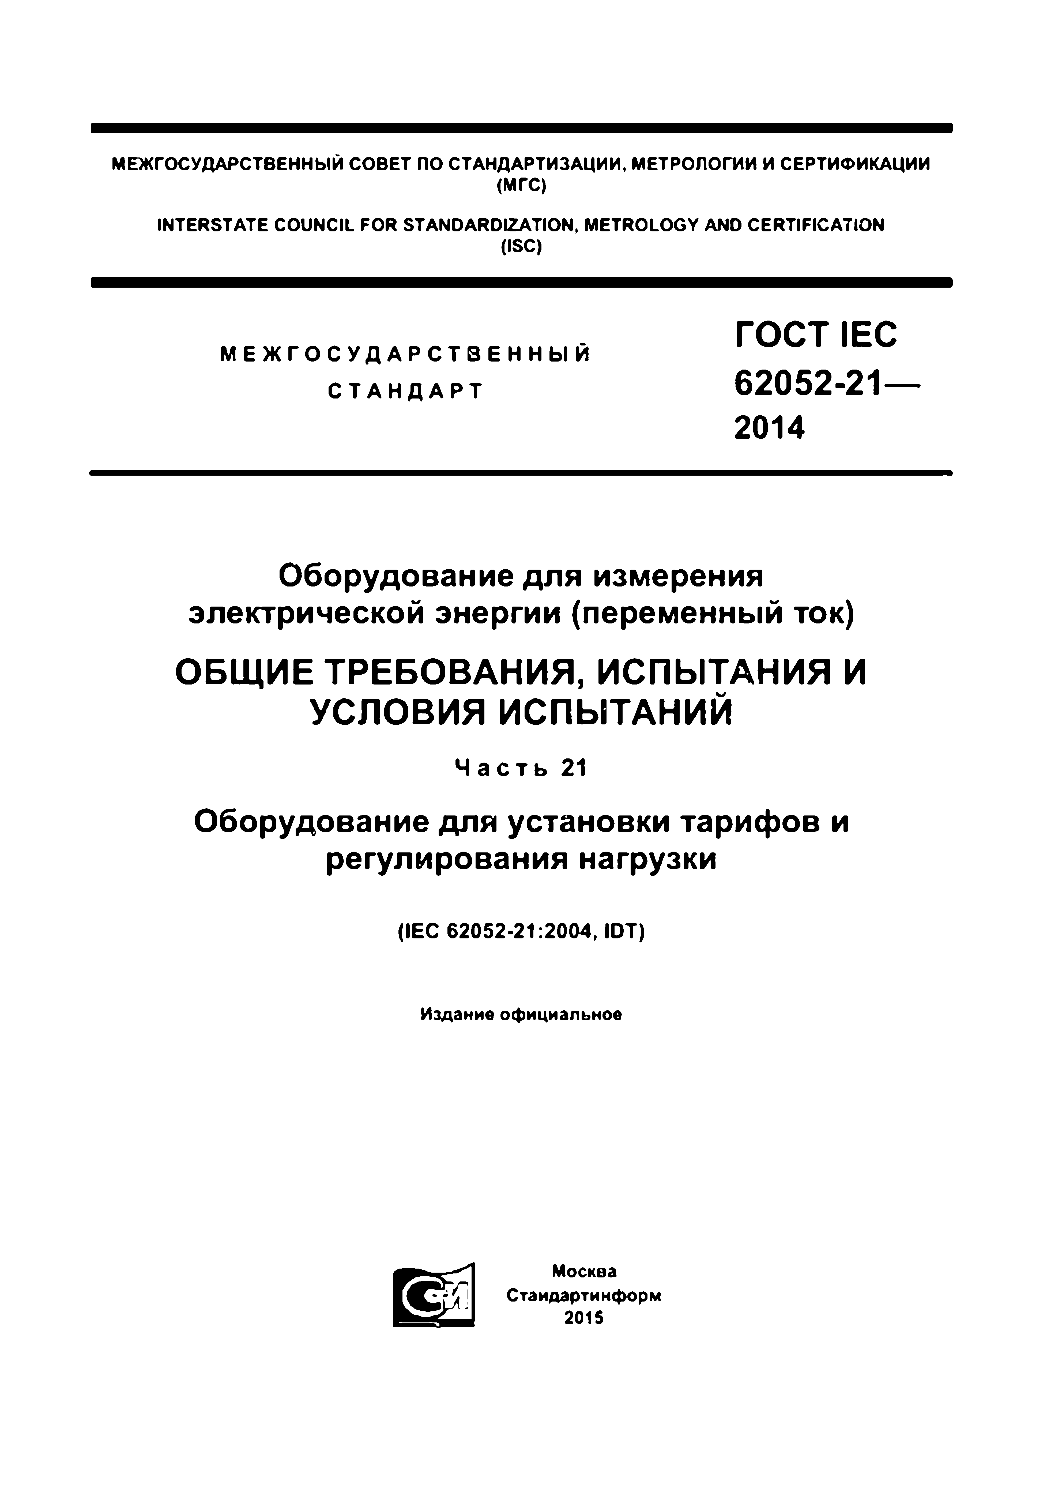Elec.ru
Электротехническая библиотека Elec.ru

Электротехническая библиотека Elec.ru
МЕЖГОСУДАРСТВЕННЫЙ СОВЕТ ПО СТАНДАРТИЗАЦИИ, МЕТРОЛОГИИ И СЕРТИФИКАЦИИ (МГС)

INTERSTATE COUNCIL FOR STANDARDIZATION, METROLOGY AND CERTIFICATION (ISC)

ГОСТ IEC
М Е Ж Г О С У Д А Р С Т В Е Н Н Ы Й
С Т А Н Д А Р Т 62052- 21—
2014

Оборудование для измерения электрической энергии (переменный ток)
ОБЩ ИЕ ТРЕБОВАНИЯ, ИСПЫТАНИЯ И УСЛОВИЯ ИСПЫТАНИЙ
Ч а с т ь 21
Оборудование для установки тарифов и регулирования нагрузки

(IE C 6 2 0 5 2 -2 1 :2 0 0 4 , IDT)

Издание официальное

Москва Стаидартикформ
2015

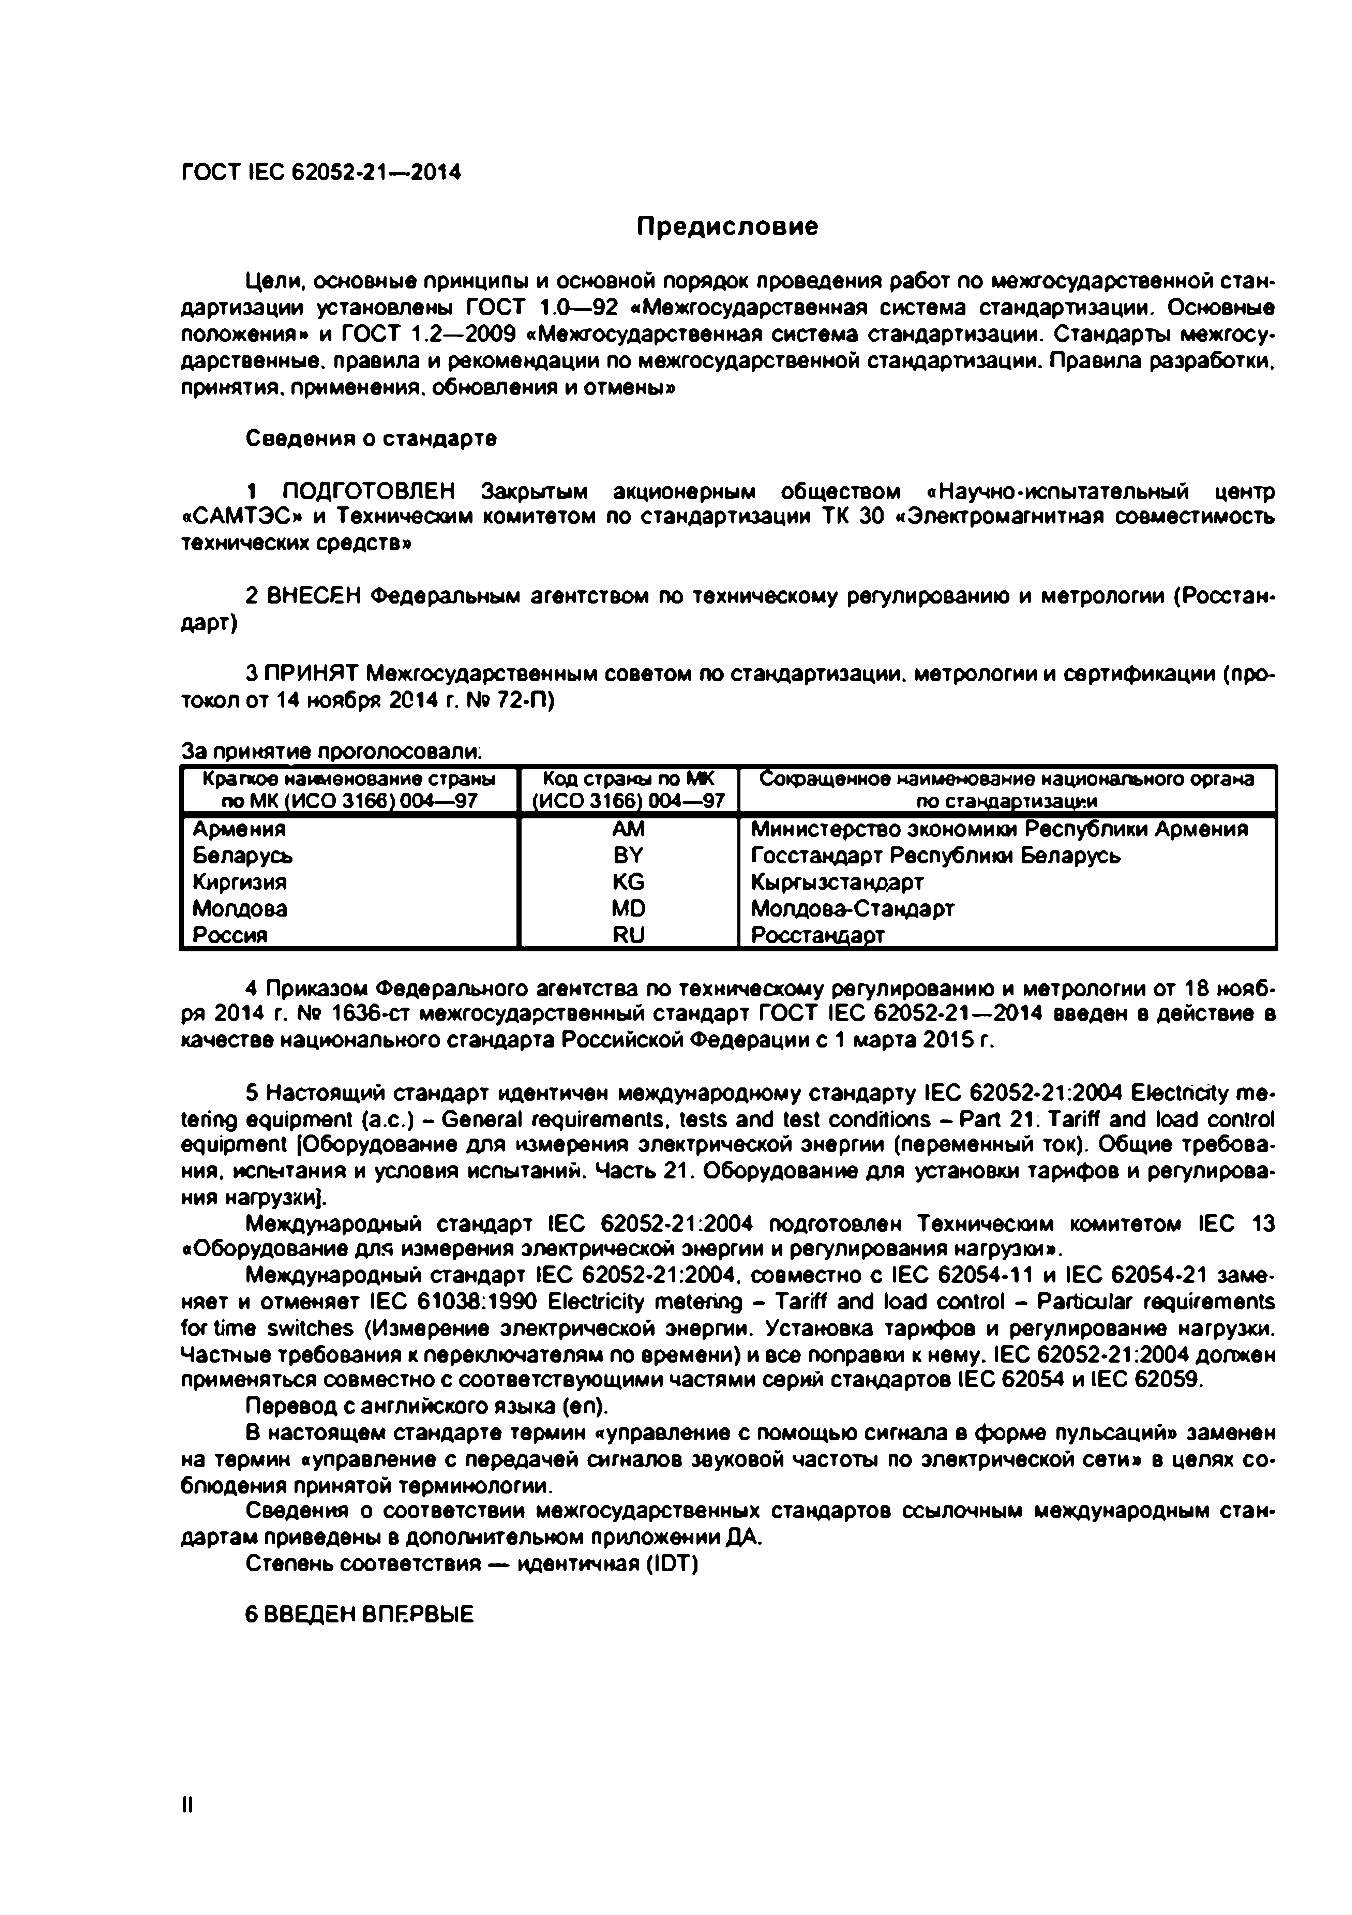
Электротехническая библиотека Elec.ru
ГО СТ IEC 62052.21— 2014

П р е д и с л о в и е

Цели, основные принципы и основной порядок проведения работ по межгосударственной стан* дартиэации установлены ГОСТ 1.0—92 «Межгосударственная система стандартизации. Основные положения» и ГОСТ 1.2—2009 «Межгосударственная система стандартизации. Стандарты межгосу. дарственные, правила и рекомендации по межгосударственной стандартизации. Правила разработки, принятия, применения, обновления и отмены»

Сведения о стандарте

1 ПОДГОТОВЛЕН Закрытым акционерным обществом «Научно-испытательный центр
«САМТЭС» и Техническим комитетом по стандартизации ТК 30 «Электромагнитная совместимость технических средств»

2 ВНЕСЕН Федеральным агентством по техническому регулированию и метрологии (Росстан*
Дарт)

3 ПРИНЯТ Межгосударственным советом по стандартизации, метрологии и сертификации (про- токол от 14 ноября 2014 г. № 72-П)

За принятие проголосовали:
Краткое наименование страны Код страны по МК Сокращенное наименование национального органа по МК (ИСО 3166) 004—97 (ИСО 3166) 004—97 по станааотизаими
Армения AM М инистерство эконом ики Республики Армения
Беларусь BY Госстандарт Республики Беларусь
Киргизия KG Кы ргы зстандарт
М олдова MD М олдова-С тандарт
Россия RU Росстандаот

4 Приказом Федерального агентства по техническому регулированию и метрологии от 18 нояб­ ря 2014 г. Ne 1636-ст межгосударственный стандарт ГОСТ IEC 62052-21—2014 введен в действие в качестве национального стандарта Российской Федерации с 1 марта 2015 г.

5 Настоящий стандарт идентичен международному стандарту IEC 62052-21:2004 Electricity me­ tering equipment (а.с.) - General requirements, tests and test conditions - Part 21: Tariff and load control equipment [Оборудование для измерения электрической энергии (переменный ток). Общие требова­ ния. испытания и условия испытаний. Часть 21. Оборудование для установки тарифов и регулирова­ ния нагрузки).
Международный стандарт IEC 62052-21:2004 подготовлен Техническим комитетом IEC 13
«Оборудование для измерения электрической энергии и регулирования нагрузки».
Международный стандарт IEC 62052-21:2004. совместно с IEC 62054-11 и IEC 62054-21 заме­ няет и отменяет IEC 61038:1990 Electricity metering - Tariff and load control - Particular requirements for time switches (Измерение электрической энергии. Установка тарифов и регулирование нагрузки. Частные требования к переключателям по времени) и все поправки к нему. IEC 62052-21:2004 должен применяться совместно с соответствующими частями серий стандартов IEC 62054 и IEC 62059.
Перевод с английского языка (еп).
В настоящем стандарте термин «управление с помощью сигнала в форме пульсаций» заменен на термин «управление с передачей сигналов звуковой частоты по электрической сети» в целях со­ блюдения принятой терминологии.
Сведения о соответствии межгосударственных стандартов ссылочным международным стан­
дартам приведены в дополнительном приложении ДА. Степень соответствия — идентичная (ЮТ)

6 ВВЕДЕН ВПЕРВЫЕ

Электротехническая библиотека Elec.ru

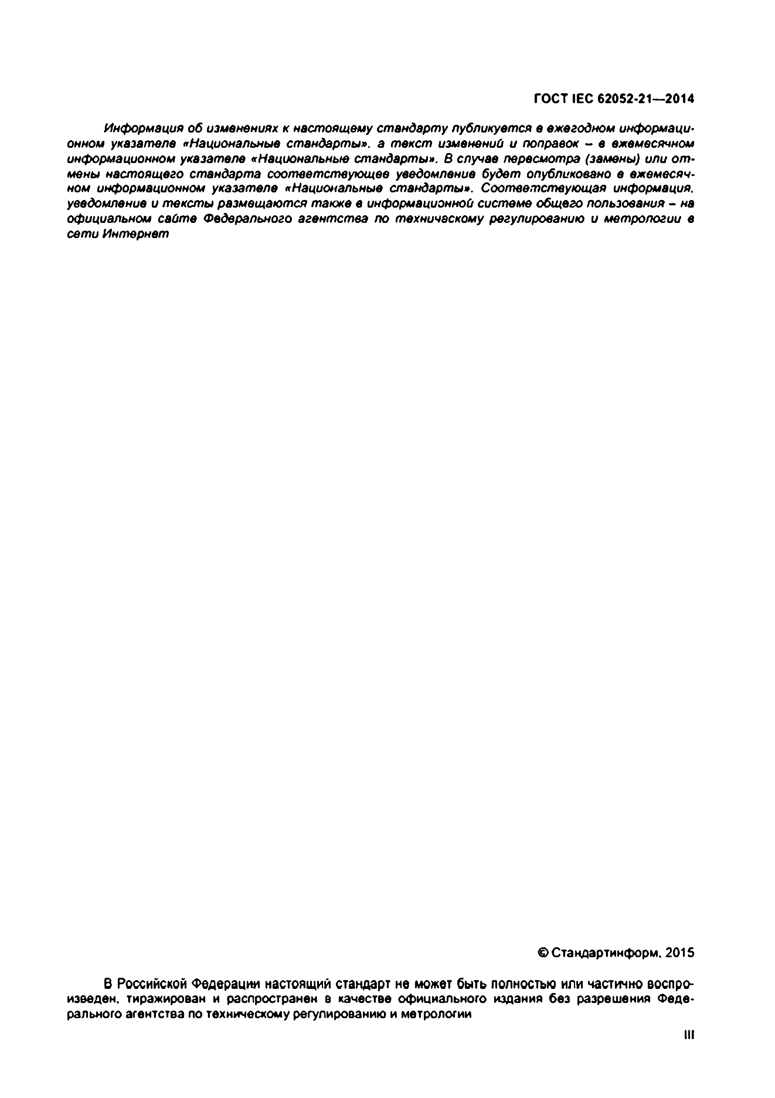
Электротехническая библиотека Elec.ru
ГО СТ IEC 62052*21— 2014

Информация об изменениях к настоящему стандарту публикуется е ежегодном информаци­ онном указателе «Национальные стандарты», а текст изменений и поправок - в ежемесячном информационном указателе «Национальные стандарты». В случае пересмотра (замены) или от­ мены настоящего стандарта соответствующее уведомление будет опубликовано е ежемесяч­ ном информационном указателе «Национальные стандарты». Соответствующая информация, уведомление и тексты размещаются также в информационной системе общего пользования - на официальном сайте Федерального агентства по техническому регулированию и метрологии в сети Интернет

€>Стандартинформ. 2015

6 Российской Федерации настоящий стандарт не может быть полностью или частично воспро­ изведен. тиражирован и распространен в качестве официального издания без разрешения Феде* рального агентства по техническому регулированию и метрологии
III

Электротехническая библиотека Elec.ru

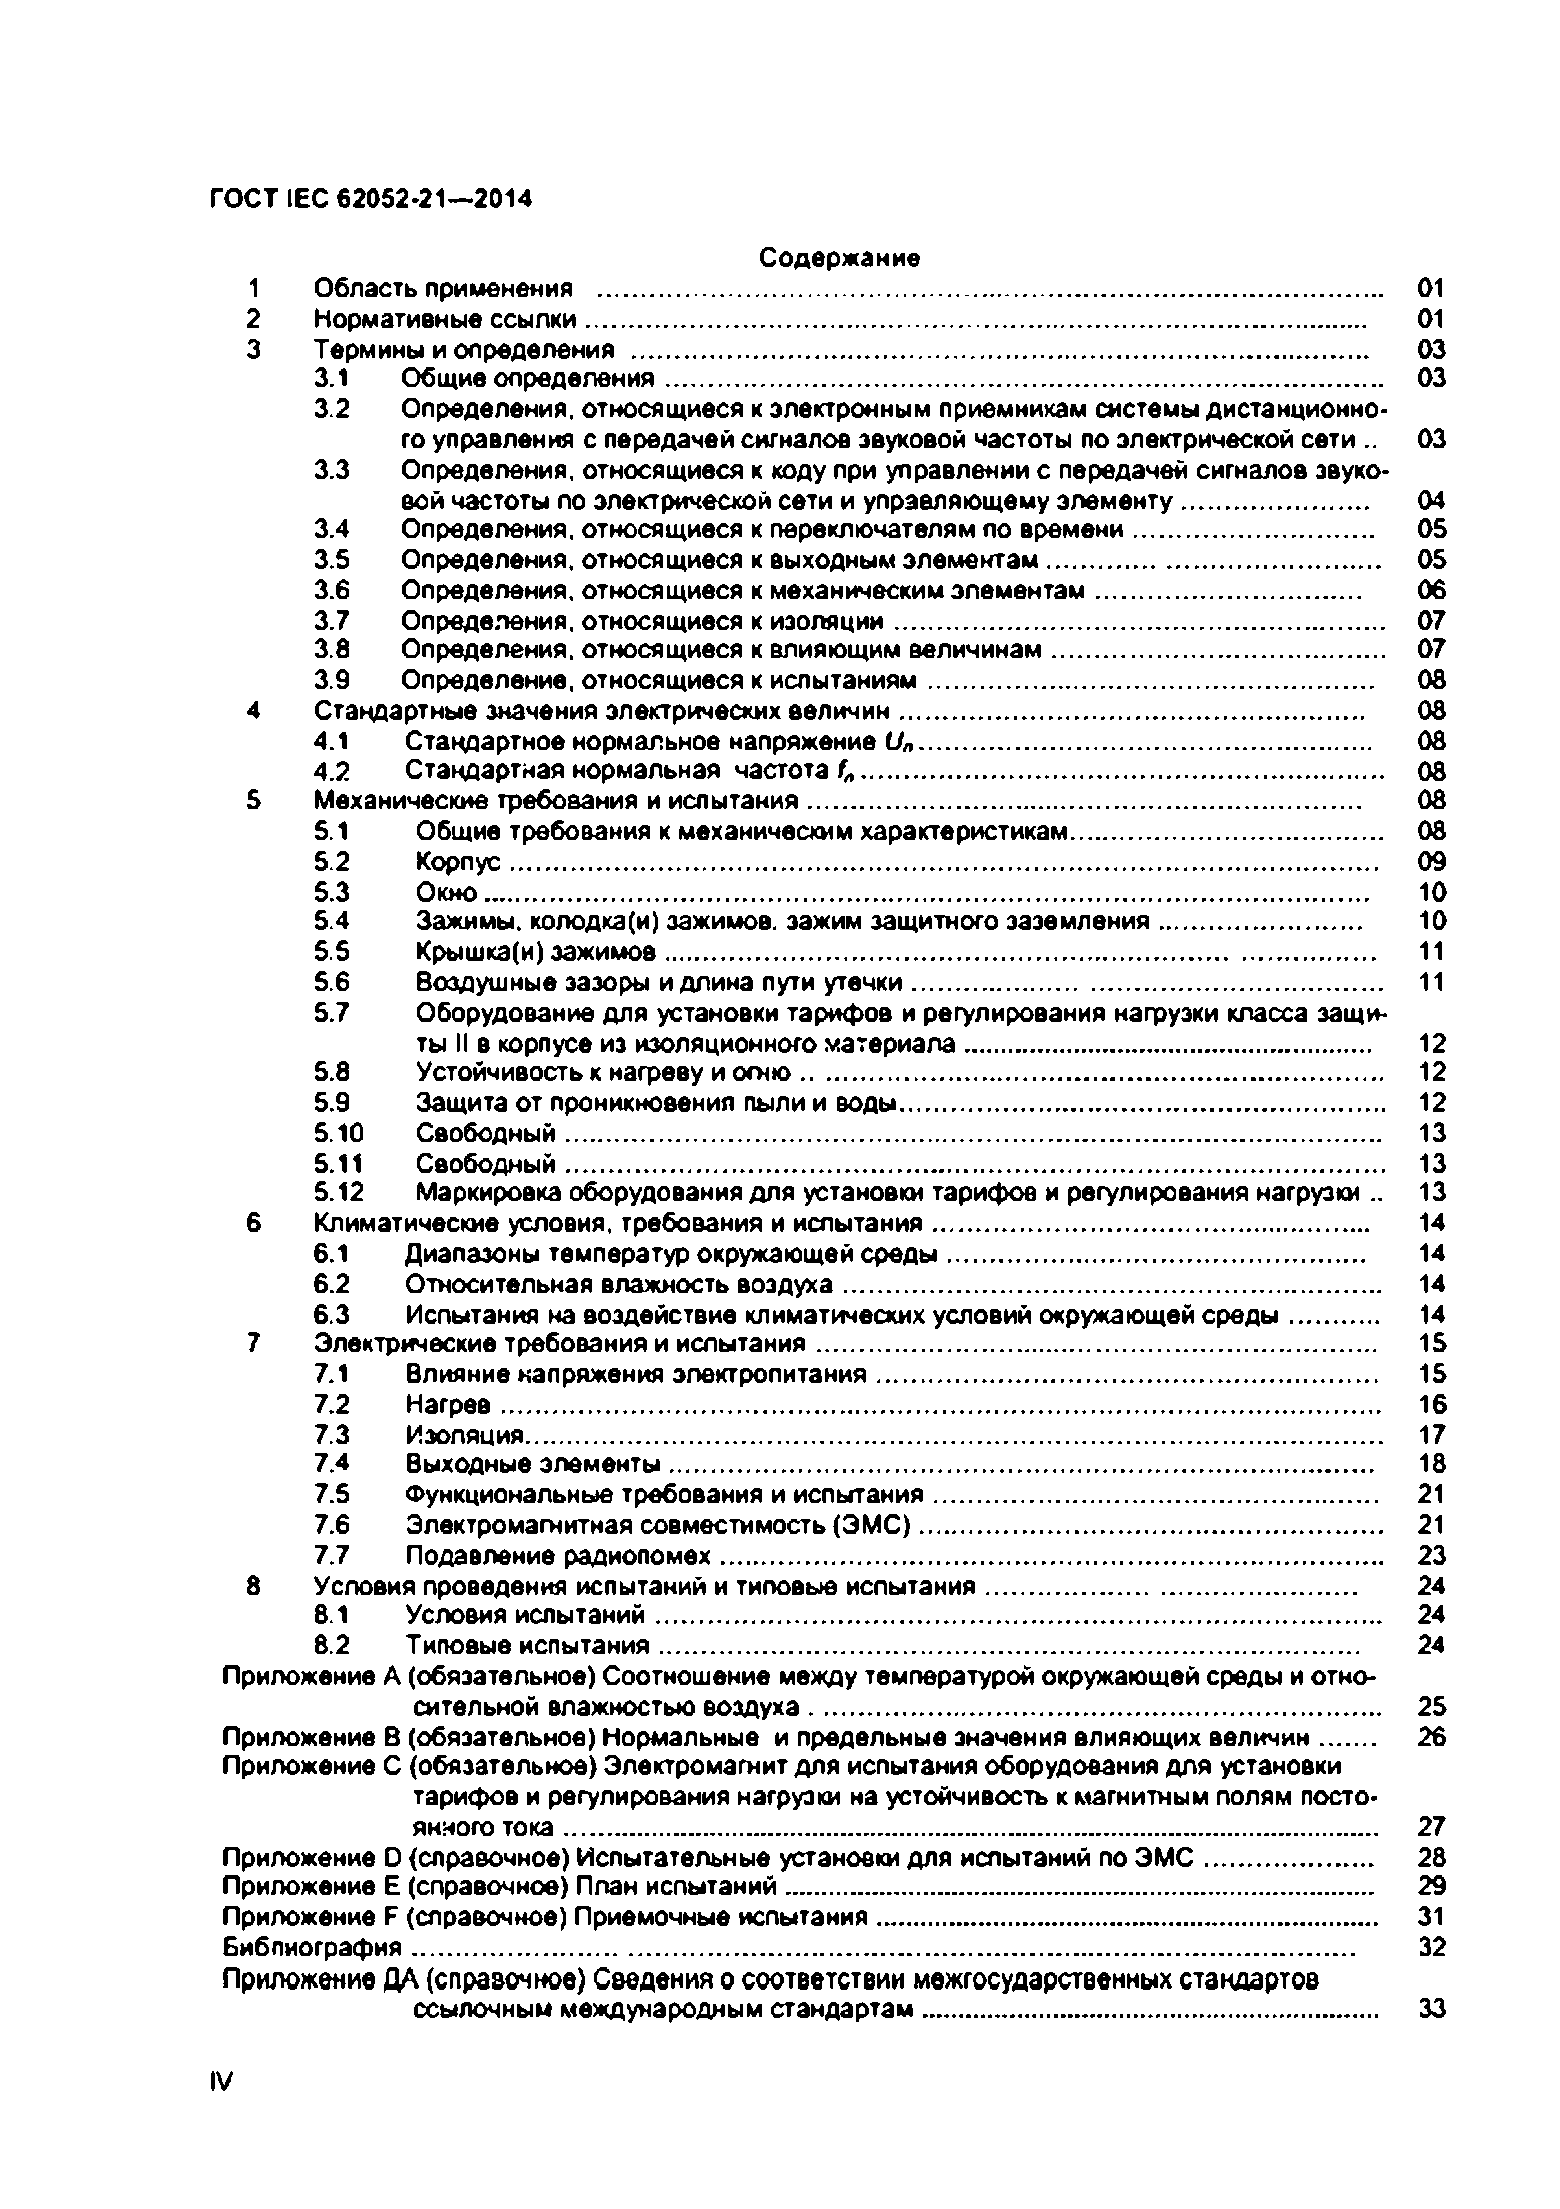
Электротехническая библиотека Elec.ru
ГО СТ IEC 62052.21— 2014

Содержание
1 Область применения 01
2 Нормативные ссы лки 01
3 Термины и определения 03
3.1 Общие определения 03
3.2 Определения, относящиеся к электронным приемникам системы дистанционно­
го управления с передачей сигналов звуковой частоты по электрической сети .. 03
3.3 Определения, относящиеся к коду при управлении с передачей сигналов звуко­
вой частоты по электрической сети и управляющему элементу 04
3.4 Определения, относящиеся к переключателям по времени 05
3.5 Определения, относящиеся к выходным элементам 05
3.6 Определения, относящиеся к механическим элементам.................................... 06
3.7 Определения, относящиеся к изоляции 07
3.8 Определения, относящиеся к влияющим величинам 07
3.9 Определение, относящиеся к испытаниям 08
4 Стандартные значения электрических величин................................................................ 08
4.1 Стандартное нормальное напряжение U „.............................................................. 08
4.2 Стандартная нормальная частота f „ 08
5 Механические требования и испытания............................................................................ 08
5.1 Общие требования к механическим характеристикам 08
5.2 Корпус 09
5.3 О кно.......................................................................................................................... 10
5.4 Зажимы, колодка(и) зажимов, зажим защитного заземления............................ 10
5.5 Крышка{и) зажимов 11
5.6 Воздушные зазоры и длина пути утечки 11
5.7 Оборудование для установки тарифов и регулирования нагрузки класса защи­
ты II в корпусе из изоляционного материала 12
5.8 Устойчивость к нагреву и о гн ю 12
5.9 Защита от проникновения пыли и воды 12
5.10 Свободный 13
5.11 Свободный 13
5.12 Маркировка оборудования для установки тарифов и регулирования нагрузки .. 13 6 Климатические условия, требования и испытания............................................................ 14
6.1 Диапазоны температур окружающей среды .......................................................... 14
6.2 Относительная влажность воздуха 14
6.3 Испытания на воздействие климатических условий окружающей среды 14
7 Электрические требования и испытания 15
7.1 Влияние напряжения электропитания 15
7.2 Нагрев 16
7.3 Изоляция 17
7.4 Выходные элементы 18
7.5 Функциональные требования и испытания 21
7.6 Электромагнитная совместимость (Э М С ) 21
7.7 Подавление радиопомех 23
8 Условия проведения испытаний и типовые испытания................................................... 24
8.1 Условия испытаний 24
8.2 Типовые испытания................................................................................................. 24
Приложение А (обязательное) Соотношение между температурой окружающей среды и отно­ сительной влажностью воздуха 25
Приложение В (обязательное) Нормальные и предельные значения влияющих величин 26
Приложение С (обязательное) Электромагнит для испытания оборудования для установки тарифов и регулирования нагрузки на устойчивость к магнитным полям посто­ янного то ка 27
Приложение О (справочное) Испытательные установки для испытаний по Э М С 28
Приложение Е (справочное) План испытаний 29
Приложение F (справочное) Приемочные испытания 31
Библиография.................................................................................................................................. 32
Приложение ДА (справочное) Сведения о соответствии межгосударственных стандартов ссылочным международным стандартам 33

IV

Электротехническая библиотека Elec.ru


Электротехническая библиотека Elec.ru
ГО СТ IEC 62052*21— 2014

Введение

Рассматриваемое в настоящем стандарте оборудование для установки тарифов и регулирова­ ния нагрузки может относиться к классу защиты I или И.
Уровни испытаний рассматриваются в качестве минимальных значений, призванных гаранти­
ровать надлежащее функционирование оборудования лри нормальных условиях работы. Для специ­ ального применения могут потребоваться другие уровни испытаний, которые должны быть согласо­ ваны между потребителем и изготовителем.

V

Электротехническая библиотека Elec.ru

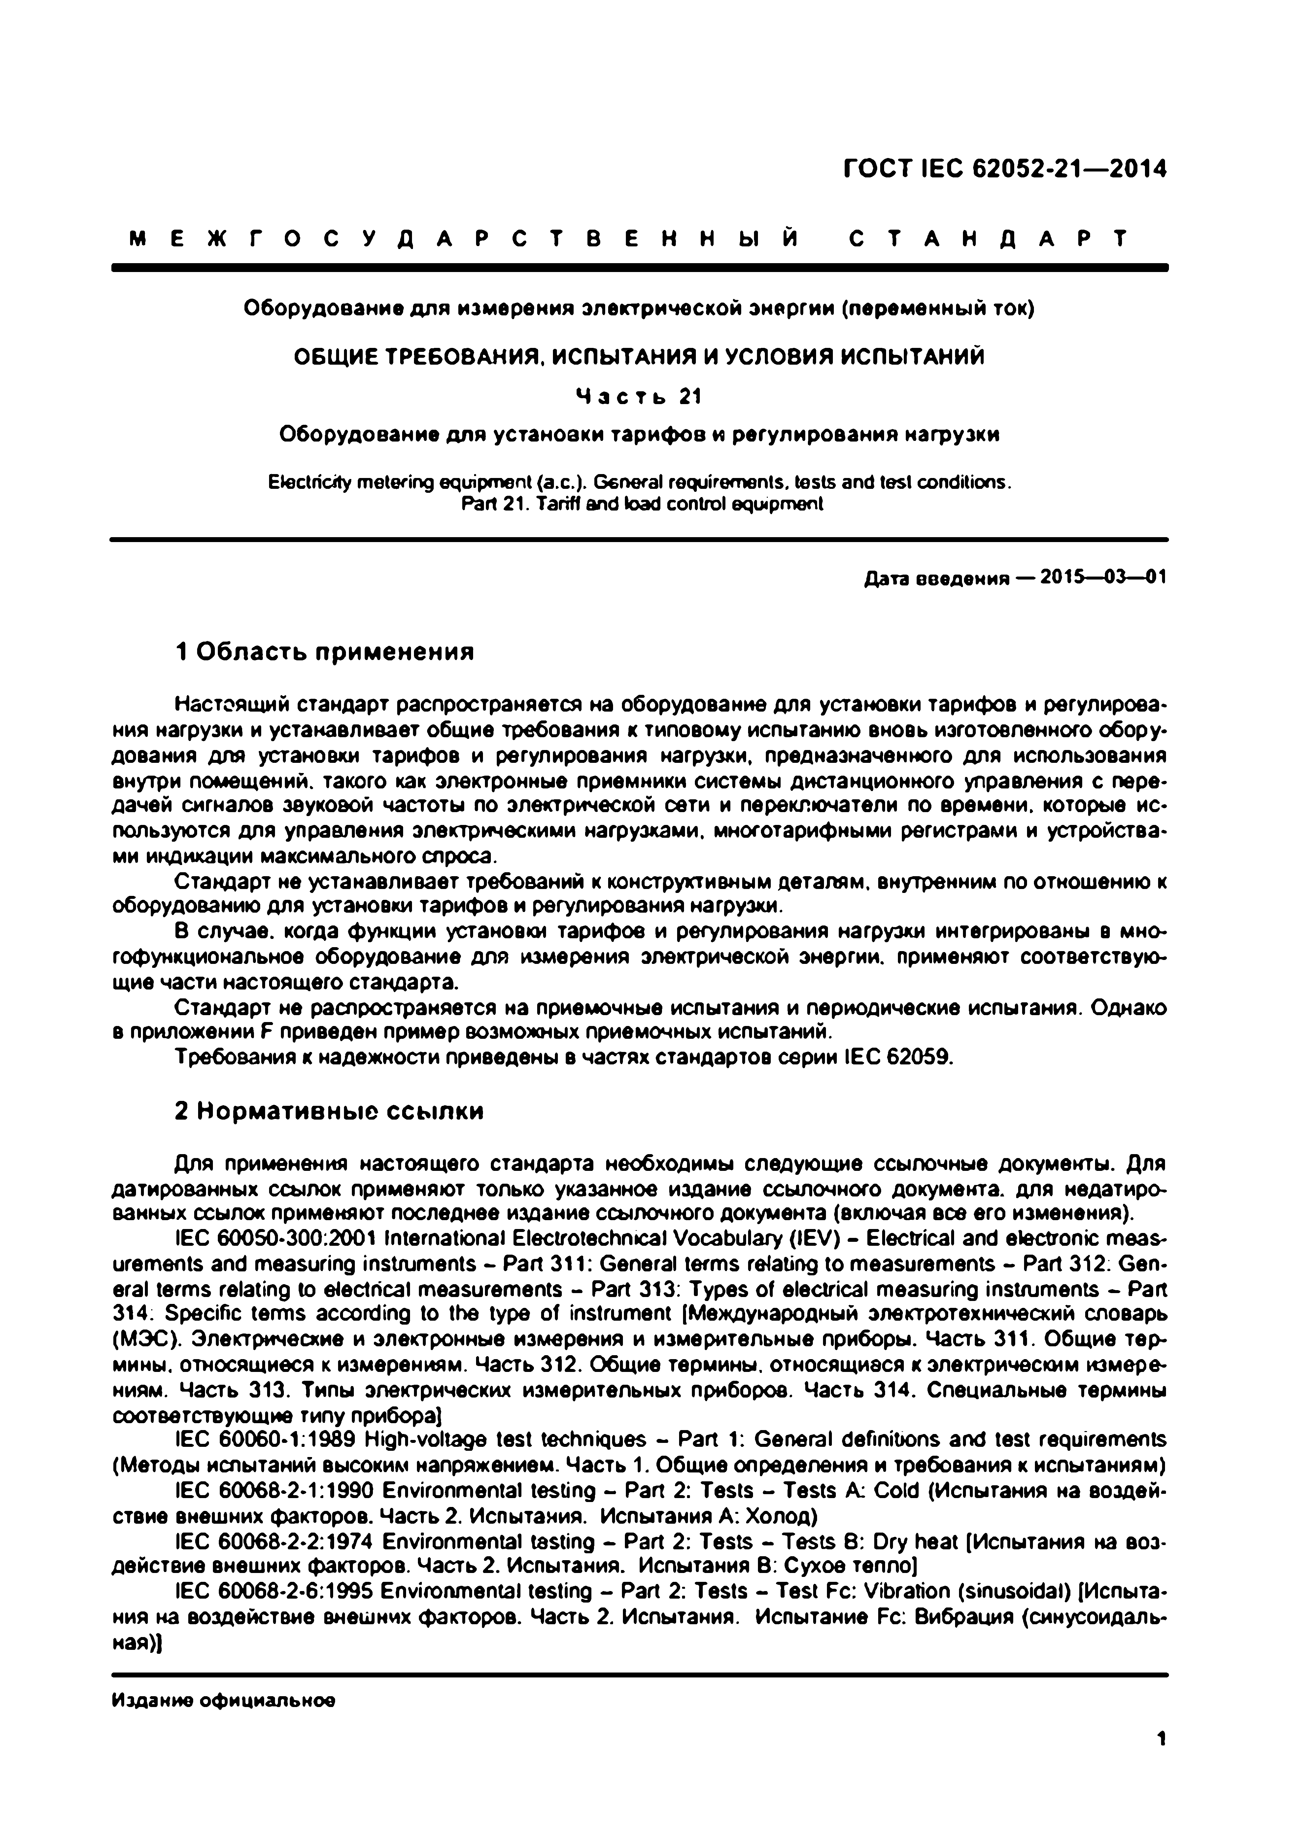
Электротехническая библиотека Elec.ru
ГО СТ IEC 62052-21— 2014

М Е Ж Г О С У Д А Р С Т В Е Н Н Ы Й С Т А Н Д А Р Т
Оборудование для измерения электрической энергии (переменный ток) ОБЩИЕ ТРЕБОВАНИЯ, ИСПЫТАНИЯ И УСЛОВИЯ ИСПЫТАНИЙ
Ч а с т ь 21
Оборудование для установки тарифов и регулирования нагрузки

Electricity metering equipment {а.с.). General requirements, tests and test conditions.
Pari 21. Tariff and toad control equipment

Дата введения — 2015—03—01

1 О б л а с т ь п р и м е н е н и я

Настоящий стандарт распространяется на оборудование для установки тарифов и регулирова­ ния нагрузки и устанавливает общие требования к типовому испытанию вновь изготовленного обору­ дования для установки тарифов и регулирования нагрузки, предназначенного для использования внутри помещений, такого как электронные приемники системы дистанционного управления с пере­ дачей сигналов звуковой частоты по электрической сети и переключатели по времени, которые ис­ пользуются для управления электрическими нагрузками, многотарифными регистрами и устройства­ ми индикации максимального спроса.
Стандарт не устанавливает требований к конструктивным деталям, внутренним по отношению к оборудованию для установки тарифов и регулирования нагрузки.
В случае, когда функции установки тарифов и регулирования нагрузки интегрированы в мно­ гофункциональное оборудование для измерения электрической энергии, применяют соответствую­ щие части настоящего стандарта.
Стандарт не распространяется на приемочные испытания и периодические испытания. Однако в приложении F приведен пример возможных приемочных испытаний.
Требования к надежности приведены в частях стандартов серии IEC 62059.

2 Н о р м а т и в н ы е с с ы л к и

Для применения настоящего стандарта необходимы следующие ссылочные документы. Для датированных ссылок применяют только указанное издание ссылочного документа, для недатиро­ ванных ссылок применяют последнее издание ссылочного документа (включая все его изменения).
IEC 60050-300:2001 international Electrotechnical Vocabulary (IEV) - Electrical and electronic meas­ urements and measuring instruments - Part 311: General terms relating to measurements - Part 312: Gen­ eral terms relating to electrical measurements - Part 313: Types of electrical measuring instruments - Part 314: Specific terms according to the type of instrument [Международный электротехнический словарь (МЭС). Электрические и электронные измерения и измерительные приборы. Часть 311. Общие тер­ мины. относящиеся к измерениям. Часть 312. Общие термины, относящиеся к электрическим измере­ ниям. Часть 313. Типы электрических измерительных приборов. Часть 314. Специальные термины соответствующие типу прибора]
IEC 60060-1:1969 High-voltage test techniques - Part 1: General definitions and test requirements
(Методы испытаний высоким напряжением. Часть 1. Общие определения и требования к испытаниям) IEC 60068-2-1:1990 Environmental testing - Part 2: Tests - Tests A: Cold (Испытания на воздей­
ствие внешних факторов. Часть 2. Испытания. Испытания А: Холод)
IEC 60068-2-2:1974 Environmental tasting - Part 2: Tests - Tests 8: Dry heat [Испытания на воз­ действие внешних факторов. Часть 2. Испытания. Испытания В: Сухое тепло]
IEC 60068-2-6:1995 Environmental testing - Part 2: Tests - Test Fc: Vibration (sinusoidal) [Испыта­ ния на воздействие внешних факторов. Часть 2. Испытания. Испытание Fc: Вибрация (синусоидаль­ ная))

Издание официальное
1

Электротехническая библиотека Elec.ru

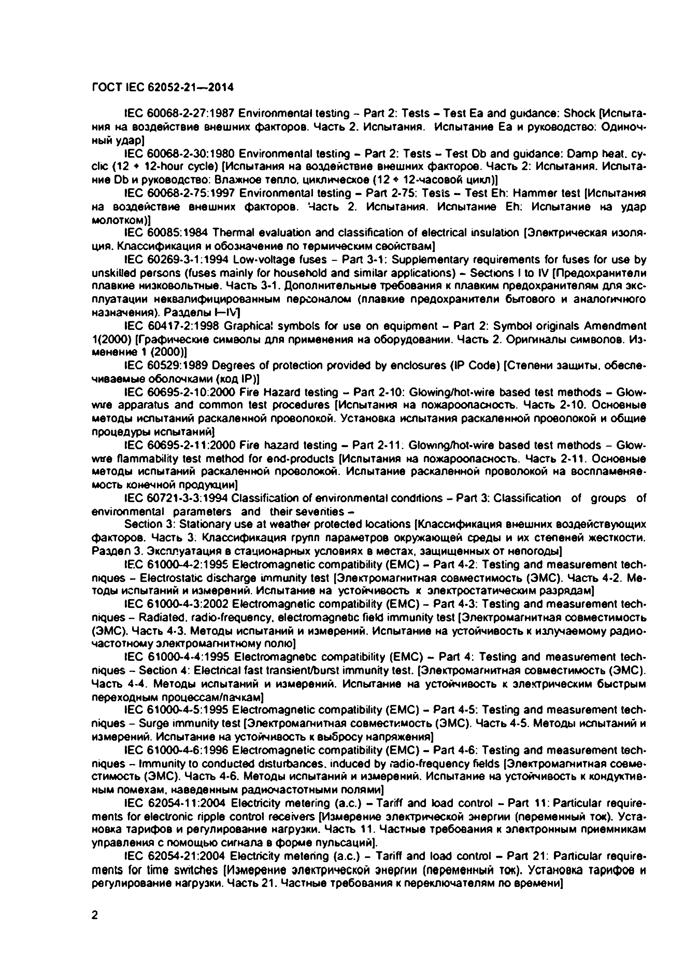
Электротехническая библиотека Elec.ru
ГО СТ IEC 62052.21— 2014

IEC 60068-2-27:1987 Environmental testing - Part 2: Tests - Test Ea and guidance: Shock [Испыта­ ния на воздействие внешних факторов. Часть 2. Испытания. Испытание Еа и руководство: Одиноч­ ный удар]
IEC 60068-2-30:1980 Environmental testing - Part 2: Tests - Test Db and guidance: Damp heat, cy­ clic (12 ♦ 12-hour cycle) [Испытания на воздействие внешних факторов. Часть 2: Испытания. Испыта­ ние Db и руководство: Влажное тепло, циклическое (12 * 12-часовой цикл)]
IEC 60068-2-75:1997 Environmental testing - Part 2-75: Tests - Test Eh: Hammer test [Испытания на воздействие внешних факторов. Часть 2. Испытания. Испытание Eh: Испытание на удар молотком)]
IEC 60085:1984 Thermal evaluation and classification of electrical insulation [Электрическая изоля­
ция. Классификация и обозначение по термическим свойствам]
IEC 60269-3-1:1994 Low-voltage fuses - Part 3-1: Supplementary requirements for fuses for use by unskilled persons (fuses mainly for household and similar applications) - Sections I to IV [Предохранители плавкие низковольтные. Часть 3-1. Дополнительные требования к плавким предохранителям для экс­ плуатации неквалифицированным персоналом (плавкие предохранители бытового и аналогичного назначения). Разделы I—IV]
IEC 60417-2:1998 Graphical symbols for use on equipment - Part 2: Symbol originals Amendment 1(2000) [Графические символы для применения на оборудовании. Часть 2. Оригиналы символов. Из­ менение 1 (2000)]
IEC 60529:1989 Degrees of protection provided by enclosures (IP Code) [Степени защиты, обеспе­ чиваемые оболочками (код IP)]
IEC 60695-2-10:2000 Fire Hazard testing - Part 2-10: Glowing/hot-wire based test methods - Glow- wire apparatus and common test procedures [Испытания на пожароопасность. Часть 2-10. Основные методы испытаний раскаленной проволокой. Установка испытания раскаленной проволокой и общие процедуры испытаний)
IEC 60695-2-11:2000 Fire hazard testing - Part 2-11: Glowing/hot-wire based test methods - Glow- wire flammability test method for end-products [Испытания на пожароопасность. Часть 2-11. Основные методы испытаний раскаленной проволокой. Испытание раскаленной проволокой на воспламеняе­ мость конечной продукции]
IEC 60721-3-3:1994 Classification of environmental conditions - Part 3: Classification of groups of environmental parameters and their severities -
Section 3: Stationary use at weather protected locations [Классификация внешних воздействующих
факторов. Часть 3: Классификация групп параметров окружающей среды и их степеней жесткости. Раздел 3. Эксплуатация в стационарных условиях в местах, защищенных от непогоды]
IEC 61000-4-2:1995 Electromagnetic compatibility (EMC) - Part 4-2: Testing and measurement tech­ niques - Electrostatic discharge immunity test [Электромагнитная совместимость (ЭМС). Часть 4-2. Ме­ тоды испытаний и измерений. Испытание на устойчивость к электростатическим разрядам]
IEC 61000-4-3:2002 Electromagnetic compatibility (EMC) - Part 4-3: Testing and measurement tech­ niques - Radiated, radio-frequency, electromagnetic field immunity test [Электромагнитная совместимость (ЭМС). Часть 4-3. Методы испытаний и измерений. Испытание на устойчивость к излучаемому радио­ частотному электромагнитному полю]
IEC 61000-4-4:1995 Electromagnetic compatibility (EMC) - Part 4: Testing and measurement tech­ niques - Section 4: Electrical fast transient/burst immunity test. [Электромагнитная совместимость (ЭМС). Часть 4-4. Методы испытаний и измерений. Испытание на устойчивость к электрическим быстрым переходным процессам/пачкам]
IEC 61000-4-5:1995 Electromagnetic compatibility (EMC) - Part 4-5: Testing and measurement tech­
niques - Surge immunity test [Электромагнитная совместимость (ЭМС). Часть 4-5. Методы испытаний и измерений. Испытание на устойчивость к выбросу напряжения]
IEC 61000-4-6:1996 Electromagnetic compatibility (EMC) - Part 4-6: Testing and measurement tech­ niques - Immunity to conducted disturbances, induced by radio-frequency fields [Электромагнитная совме­ стимость (ЭМС). Часть 4-6. Методы испытаний и измерений. Испытание на устойчивость к кондуктие- ным помехам, наведенным радиочастотными полями]
IEC 62054-11:2004 Electricity metering (а.с.) - Tariff and load control - Part 11: Particular require­ ments for electronic ripple control receivers [Измерение электрической энергии (переменный ток). Уста­ новка тарифов и регулирование нагрузки. Часть 11. Частные требования к электронным приемникам управления с помощью сигнала в форме пульсаций].
IEC 62054-21:2004 Electricity metering (а.с.) - Tariff and load control - Part 21: Particular require­ ments for time switches [Измерение электрической энергии (переменный ток). Установка тарифов и регулирование нагрузки. Часть 21. Частные требования к переключателям по времени]

2

Электротехническая библиотека Elec.ru

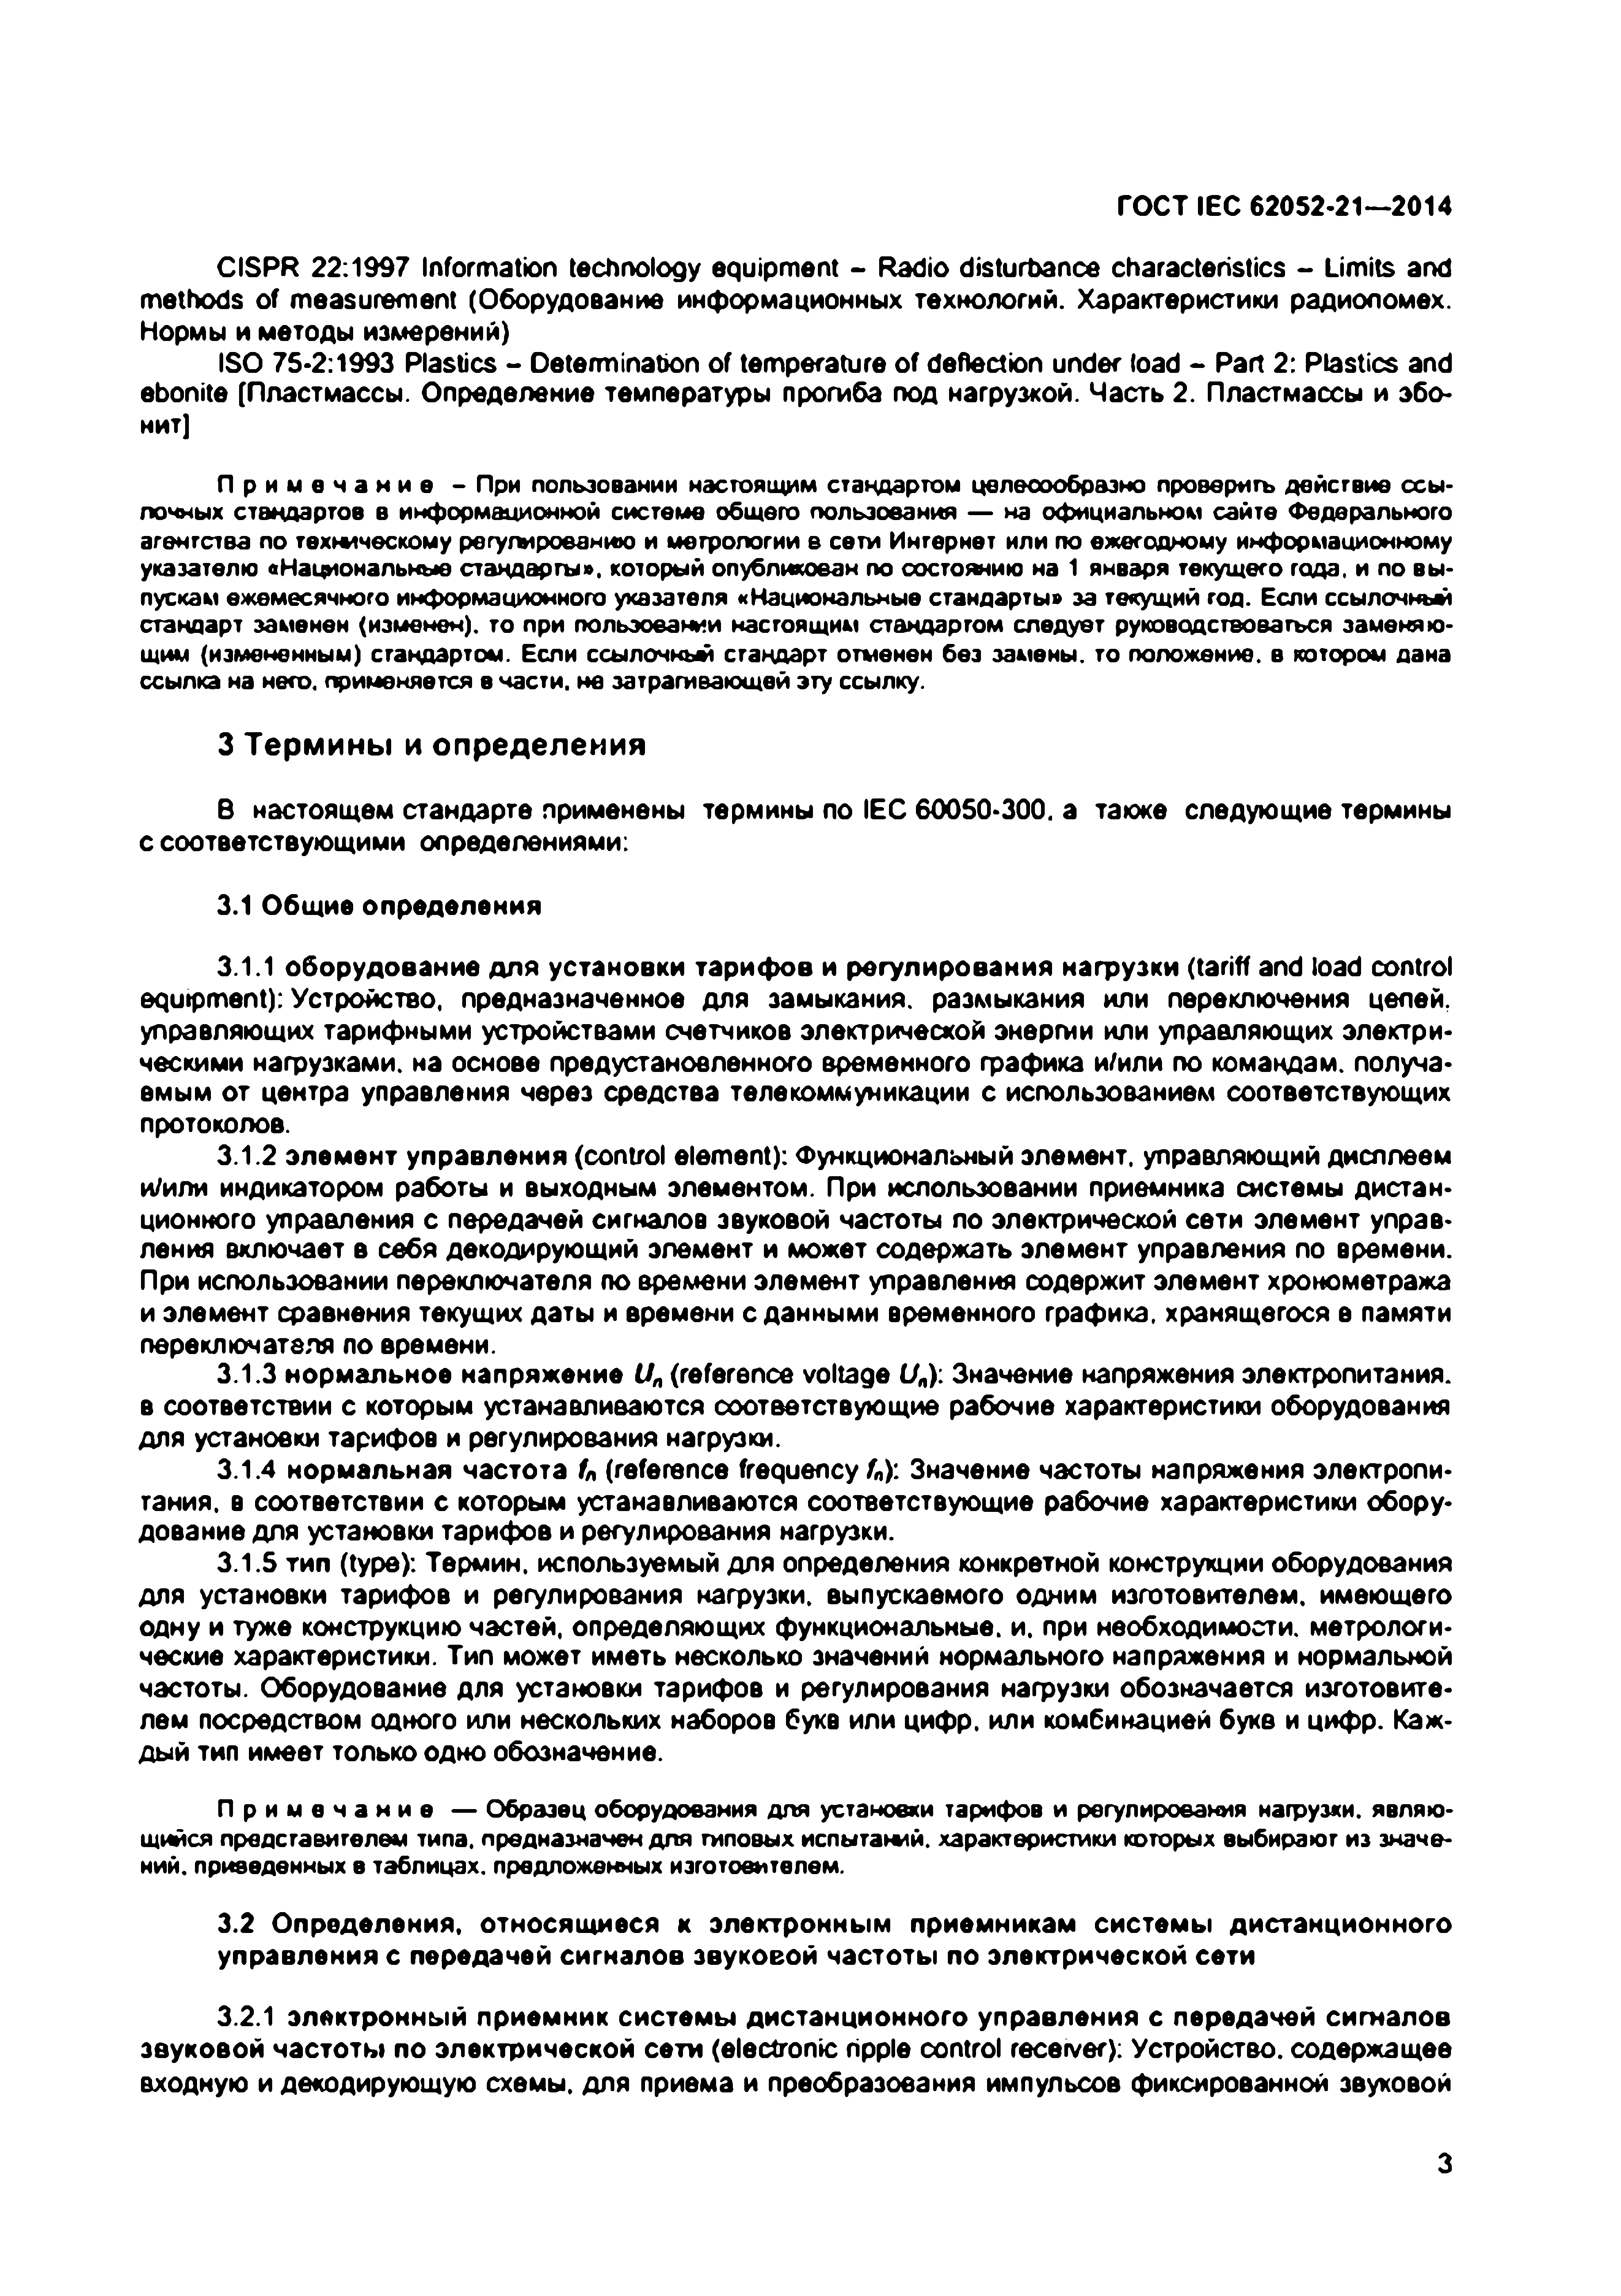
Электротехническая библиотека Elec.ru
ГО СТ IEC 62052*21— 2014

CISPR 22:1997 Information technology equipment - Radio disturbance characteristics - Limits and methods of measurement (Оборудование информационных технологий. Характеристики радиопомех. Нормы и методы измерений)
ISO 75*2:1993 Plastics - Determination of temperature o f deflection under load - Part 2: Plastics and ebonite (Пластмассы. Определение температуры прогиба под нагрузкой. Часть 2. Пластмассы и эбо­ нит]

П р и м е ч а н и е - При пользовании настоящим стандартом целесообразно проверить действие ссы­ лочных стандартов в информационной системе общего пользования — на официальном сайте Федерального агентства по техническому регулированию и метрологии в сети Интернет или по ежегодному информационному указателю «Национальные стандарты», который опубликован по состоянию на 1 января текущего года, и по вы­ пускам ежемесячного информационного указателя «Национальные стандарты» за текущий год. Если ссылочный стандарт заменен (изменен), то при пользовании настоящим стандартом следует руководствоваться заменяю­ щим (измененным) стандартом. Если ссылочкьы стандарт отменен без замены, то положение, в котором дана ссылка на него, применяется в части, не затрагивающей эту ссылку.

3 Т е р м и н ы и о п р е д е л е н и я

В настоящем стандарте применены термины no IEC 60050-300, а также следующие термины с соответствующими определениями:

3.1 Общие определения

3.1.1 оборудование для установки тарифов и регулирования нагрузки (tariff and load control equipment): Устройство, предназначенное для замыкания, размыкания или переключения целей, управляющих тарифными устройствами счетчиков электрической энергии или управляющих электри­ ческими нагрузками, на основе предустановленного временного графика и/или по командам, получа­ емым от центра управления через средства телекоммуникации с использованием соответствующих протоколов.
3.1.2 элемент управления (control element): Функциональный элемент, управляющий дисплеем и/или индикатором работы и выходным элементом. При использовании приемника системы дистан­ ционного управления с передачей сигналов звуковой частоты по электрической сети элемент управ­ ления включает в себя декодирующий элемент и может содержать элемент управления по времени. При использовании переключателя по времени элемент управления содержит элемент хронометража и элемент сравнения текущих даты и времени с данными временного графика, хранящегося е памяти переключателя ло времени.
3.1.3 нормальное напряжение U„ (reference voltage U„): Значение напряжения электропитания,
в соответствии с которым устанавливаются соответствующие рабочие характеристики оборудования для установки тарифов и регулирования нагрузки.
3.1.4 нормальная частота fn (reference frequency fn): Значение частоты напряжения электропи­ тания. в соответствии с которым устанавливаются соответствующие рабочие характеристики обору­ дование для установки тарифов и регулирования нагрузки.
3.1.5 тип (type): Термин, используемый для определения конкретной конструкции оборудования для установки тарифов и регулирования нагрузки, выпускаемого одним изготовителем, имеющего одну и туже конструкцию частей, определяющих функциональные, и, при необходимости, метрологи­ ческие характеристики. Тип может иметь несколько значений нормального напряжения и нормальной частоты. Оборудование для установки тарифов и регулирования нагрузки обозначается изготовите­ лем посредством одного или нескольких наборов букв или цифр, или комбинацией буке и цифр. Каж­ дый тип имеет только одно обозначение.

П р и м е ч а н и е — Образец оборудования для установки тарифов и регулирования нагрузки, являю­ щийся представителем типа, предназначен для типовых испытаний, характеристики которых выбирают из значе­ ний. приведенных в таблицах, предложенных изготовителем.

3.2 Определения, относящиеся к электронным приемникам системы дистанционного управления с передачей сигналов звуковой частоты по электрической сети

3.2.1 электронный приемник системы дистанционного управления с передачей сигналов звуковой частоты по электрической сети (electronic ripple control receiver): Устройство, содержащее входную и декодирующую схемы, для приема и преобразования импульсов фиксированной звуковой

3

Электротехническая библиотека Elec.ru

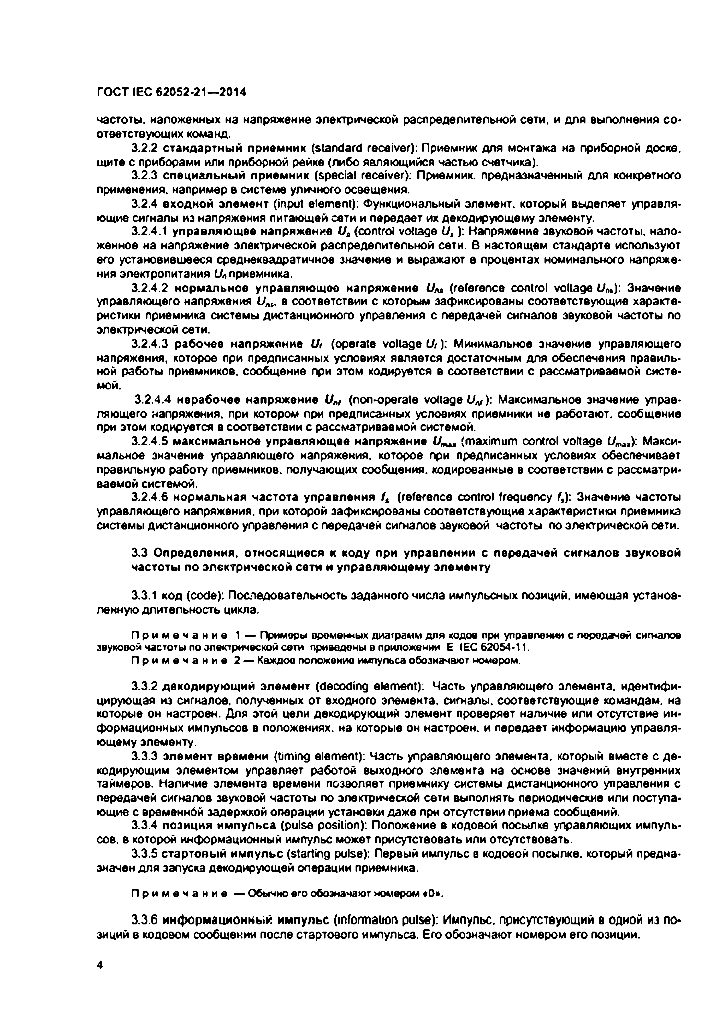
Электротехническая библиотека Elec.ru
ГО СТ IEC 62052.21— 2014

частоты, наложенных на напряжение электрической распределительной сети, и для выполнения со* ответствующих команд.
3.2.2 стандартный приемник (standard receiver): Приемник для монтажа на приборной доске, щите с приборами или приборной рейке (либо являющийся частью счетчика).
3.2.3 специальный приемник (special receiver): Приемник, предназначенный для конкретного
применения, например в системе уличного освещения.
3.2.4 входной элемент (input element): Функциональный элемент, который выделяет управля­ ющие сигналы из напряжения питающей сети и передает их декодирующему элементу.
3.2.4.1 управляющее напряжение U, (control voltage Us ): Напряжение звуковой частоты, нало­
женное на напряжение электрической распределительной сети. В настоящем стандарте используют его установившееся среднеквадратичное значение и выражают в процентах номинального напряже­ ния электропитания Unприемника.
3.2.4.2 нормальное управляющее напряжение Ц » (reference control voltage UM): Значение управляющего напряжения Uni, в соответствии с которым зафиксированы соответствующие характе­ ристики приемника системы дистанционного управления с передачей сигналов звуковой частоты по электрической сети.
3.2.4.3 рабочее напряжение (Л (operate voltage (Л ): Минимальное значение управляющего напряжения, которое при предписанных условиях является достаточным для обеспечения правиль­ ной работы приемников, сообщение при этом кодируется в соответствии с рассматриваемой систе­ мой.
3.2.4.4 нерабочее напряжение U„, (non-operate voltage и ы ): Максимальное значение управ­ ляющего напряжения, при котором при предписанных условиях приемники не работают, сообщение при этом кодируется в соответствии с рассматриваемой системой.
3.2.4.5 максимальное управляющее напряжение (maximum control voltage Макси­ мальное значение управляющего напряжения, которое при предписанных условиях обеспечивает правильную работу приемников, получающих сообщения, кодированные в соответствии с рассматри­ ваемой системой.
3.2.4.6 нормальная частота управления ft (reference control frequency f,): Значение частоты
управляющего напряжения, при которой зафиксированы соответствующие характеристики приемника системы дистанционного управления с передачей сигналов звуковой частоты по электрической сети.

3.3 Определения, относящиеся к коду при управлении с передачей сигналов звуковой частоты по электрической сети и управляющ ему элементу

3.3.1 код (code): Последовательность заданного числа импульсных позиций, имеющая установ­ ленную длительность цикла.

П р и м е ч а н и е 1 — Примеры временных диаграмм для кодов при управлении с передачей сигналов звуковой частоты по электрической сети приведены в приложении Е IEC 62054-11.
П р и м е ч а н и е 2 — Каждое положение импульса обозначают номером.

3.3.2 декодирующ ий элемент (decoding element): Часть управляющего элемента, идентифи­ цирующая из сигналов, полученных от входного элемента, сигналы, соответствующие командам, на которые он настроен. Для этой цели декодирующий элемент проверяет наличие или отсутствие ин­ формационных импульсов в положениях, на которые он настроен, и передает информацию управля­ ющему элементу.
3.3.3 элемент времени (timing element): Часть управляющего элемента, который вместе с де­ кодирующим элементом управляет работой выходного элемента на основе значений внутренних таймеров. Наличие элемента времени позволяет приемнику системы дистанционного управления с передачей сигналов звуковой частоты по электрической сети выполнять периодические или поступа­ ющие с временной задержкой операции установки даже при отсутствии приема сообщений.
3.3.4 позиция импульса (pulse position): Положение в кодовой посылке управляющих импуль­
сов. в которой информационный импульс может присутствовать или отсутствовать.
3.3.5 стартовый импульс (starting pulse): Первый импульс в кодовой посылке, который предна­ значен для запуска декодирующей операции приемника.

П р и м е ч а н и е — Обычно его обозначают номером «0».

3.3.6 инф ормационный импульс (information pulse): Импульс, присутствующий в одной из по­ зиций в кодовом сообщении после стартового импульса. Его обозначают номером его позиции.

4

Электротехническая библиотека Elec.ru

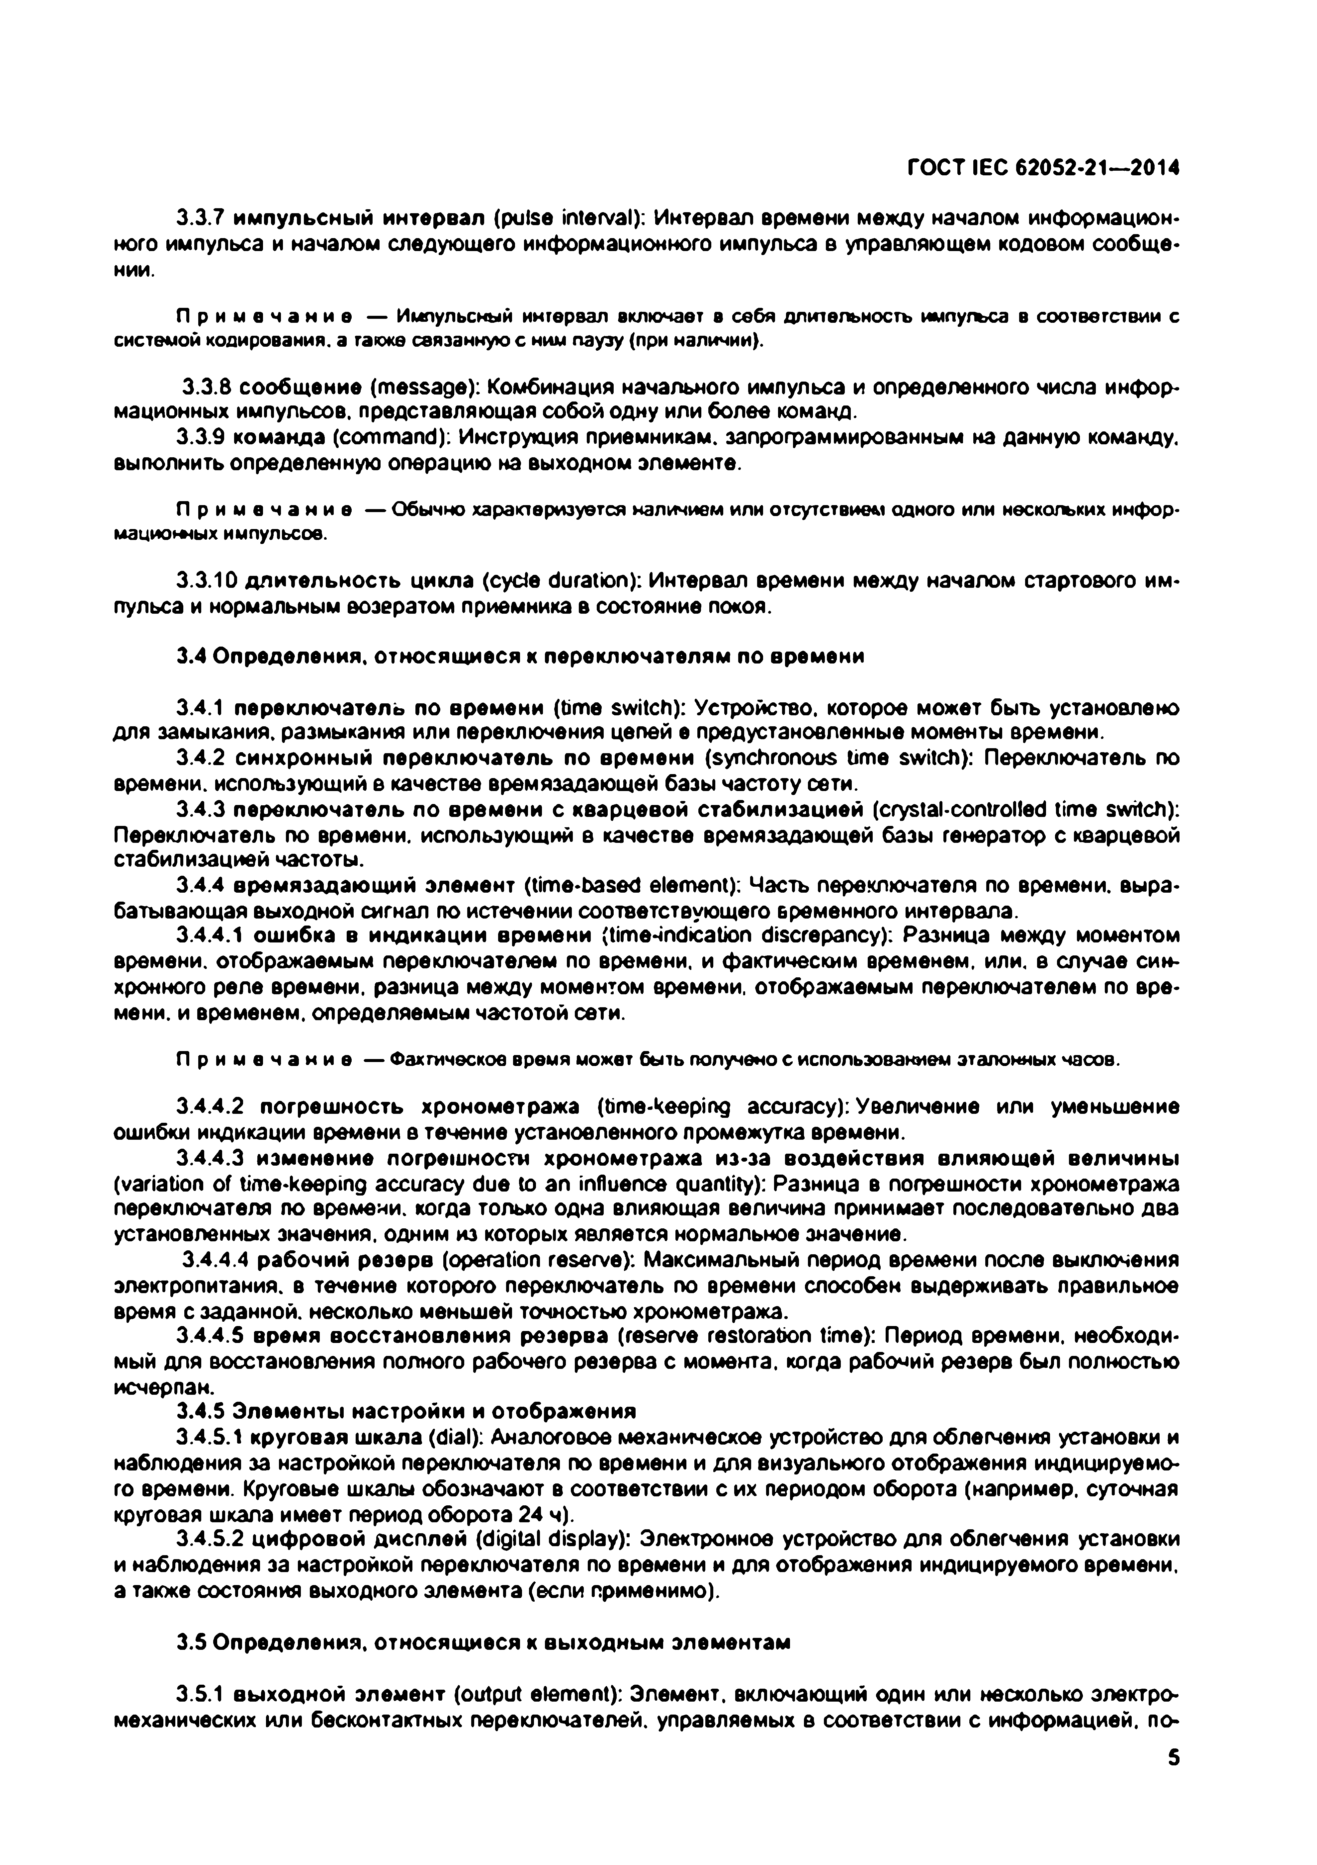
Электротехническая библиотека Elec.ru
ГО СТ IEC 62052-21— 2014

3.3.7 импульсны й интервал (pulse interval): Интервал времени между началом информацион­ ного импульса и началом следующего информационного импульса в управляющем кодовом сообще­
нии.

П р и м е ч а н и е — Импульсный интервал включает в себя длительность импульса в соответствии с системой кодирования, а также связанную с ним паузу (при наличии).

3.3.S сообщение (message): Комбинация начального импульса и определенного числа инфор­ мационных импульсов, представляющая собой одну или более команд.
3.3.9 команда (command): Инструкция приемникам, запрограммированным на данную команду, выполнить определенную операцию на выходном элементе.

П р и м е ч а н и е — Обычно характеризуется наличием или отсутствием одного или нескольких инфор­ мационных импульсов.

3.3.10 длительность цикла (cycle duration): Интервал времени между началом стартового им­ пульса и нормальным возвратом приемника в состояние покоя.

3.4 Определения, относящиеся к переключателям по времени

3.4.1 переключатель по времени (time switch): Устройство, которое может быть установлено для замыкания, размыкания или переключения цепей е предустановленные моменты времени.
3.4.2 синхронный переключатель по времени (synchronous time switch): Переключатель по времени, использующий в качестве времязадающей базы частоту сети.
3.4.3 переключатель по времени с кварцевой стабилизацией (crystal-controlled time switch): Переключатель по времени, использующий в качестве времязадающей базы генератор с кварцевой стабилизацией частоты.
3.4.4 времязадающий элемент (time-based element): Часть переключателя по времени, выра­ батывающая выходной сигнал по истечении соответствующего временного интервала.
3.4.4.1 ошибка в индикации времени (time-indication discrepancy): Разница между моментом
времени, отображаемым переключателем по времени, и фактическим временем, или. в случае син­ хронного реле времени, разница между моментом времени, отображаемым переключателем по вре­ мени. и временем, определяемым частотой сети.

П р и м е ч а н и е — Фактическое время может быть получено с использованием эталонных часов.

3.4.4.2 погреш ность хронометража (time-keeping accuracy): Увеличение или уменьшение ошибки индикации времени е течение установленного промежутка времени.
3.4.4.3 изменение погрешности хронометража из-за воздействия влияющей величины (variation of time-keeping accuracy due to an influence quantity): Разница в погрешности хронометража переключателя по времени, когда только одна влияющая величина принимает последовательно два установленных значения, одним из которых является нормальное значение.
3.4.4.4 рабочий резерв (operation reserve): Максимальный период времени после выключения электропитания, в течение которого переключатель по времени способен выдерживать правильное время с заданной, несколько меньшей точностью хронометража.
3.4.4.5 время восстановления резерва (reserve restoration time): Период времени, необходи­
мый для восстановления полного рабочего резерва с момента, когда рабочий резерв был полностью исчерпан.
3.4.5 Элементы настройки и отображения
3.4.5.1 круговая шкала (dial): Аналоговое механическое устройство для облегчения установки и наблюдения за настройкой переключателя по времени и для визуального отображения индицируемо­ го времени. Круговые шкалы обозначают в соответствии с их периодом оборота (например, суточная круговая шкала имеет период оборота 24 ч).
3.4.5.2 циф ровой дисплей (digital display): Электронное устройство для облегчения установки
и наблюдения за настройкой переключателя по времени и для отображения индицируемого времени, а также состояния выходного элемента (если применимо).

3.5 Определения, относящиеся к вы ходны м элементам

3.5.1 вы ходной элемент (output element): Элемент, включающий один или несколько электро­ механических или бесконтактных переключателей, управляемых в соответствии с информацией, по­
5

Электротехническая библиотека Elec.ru

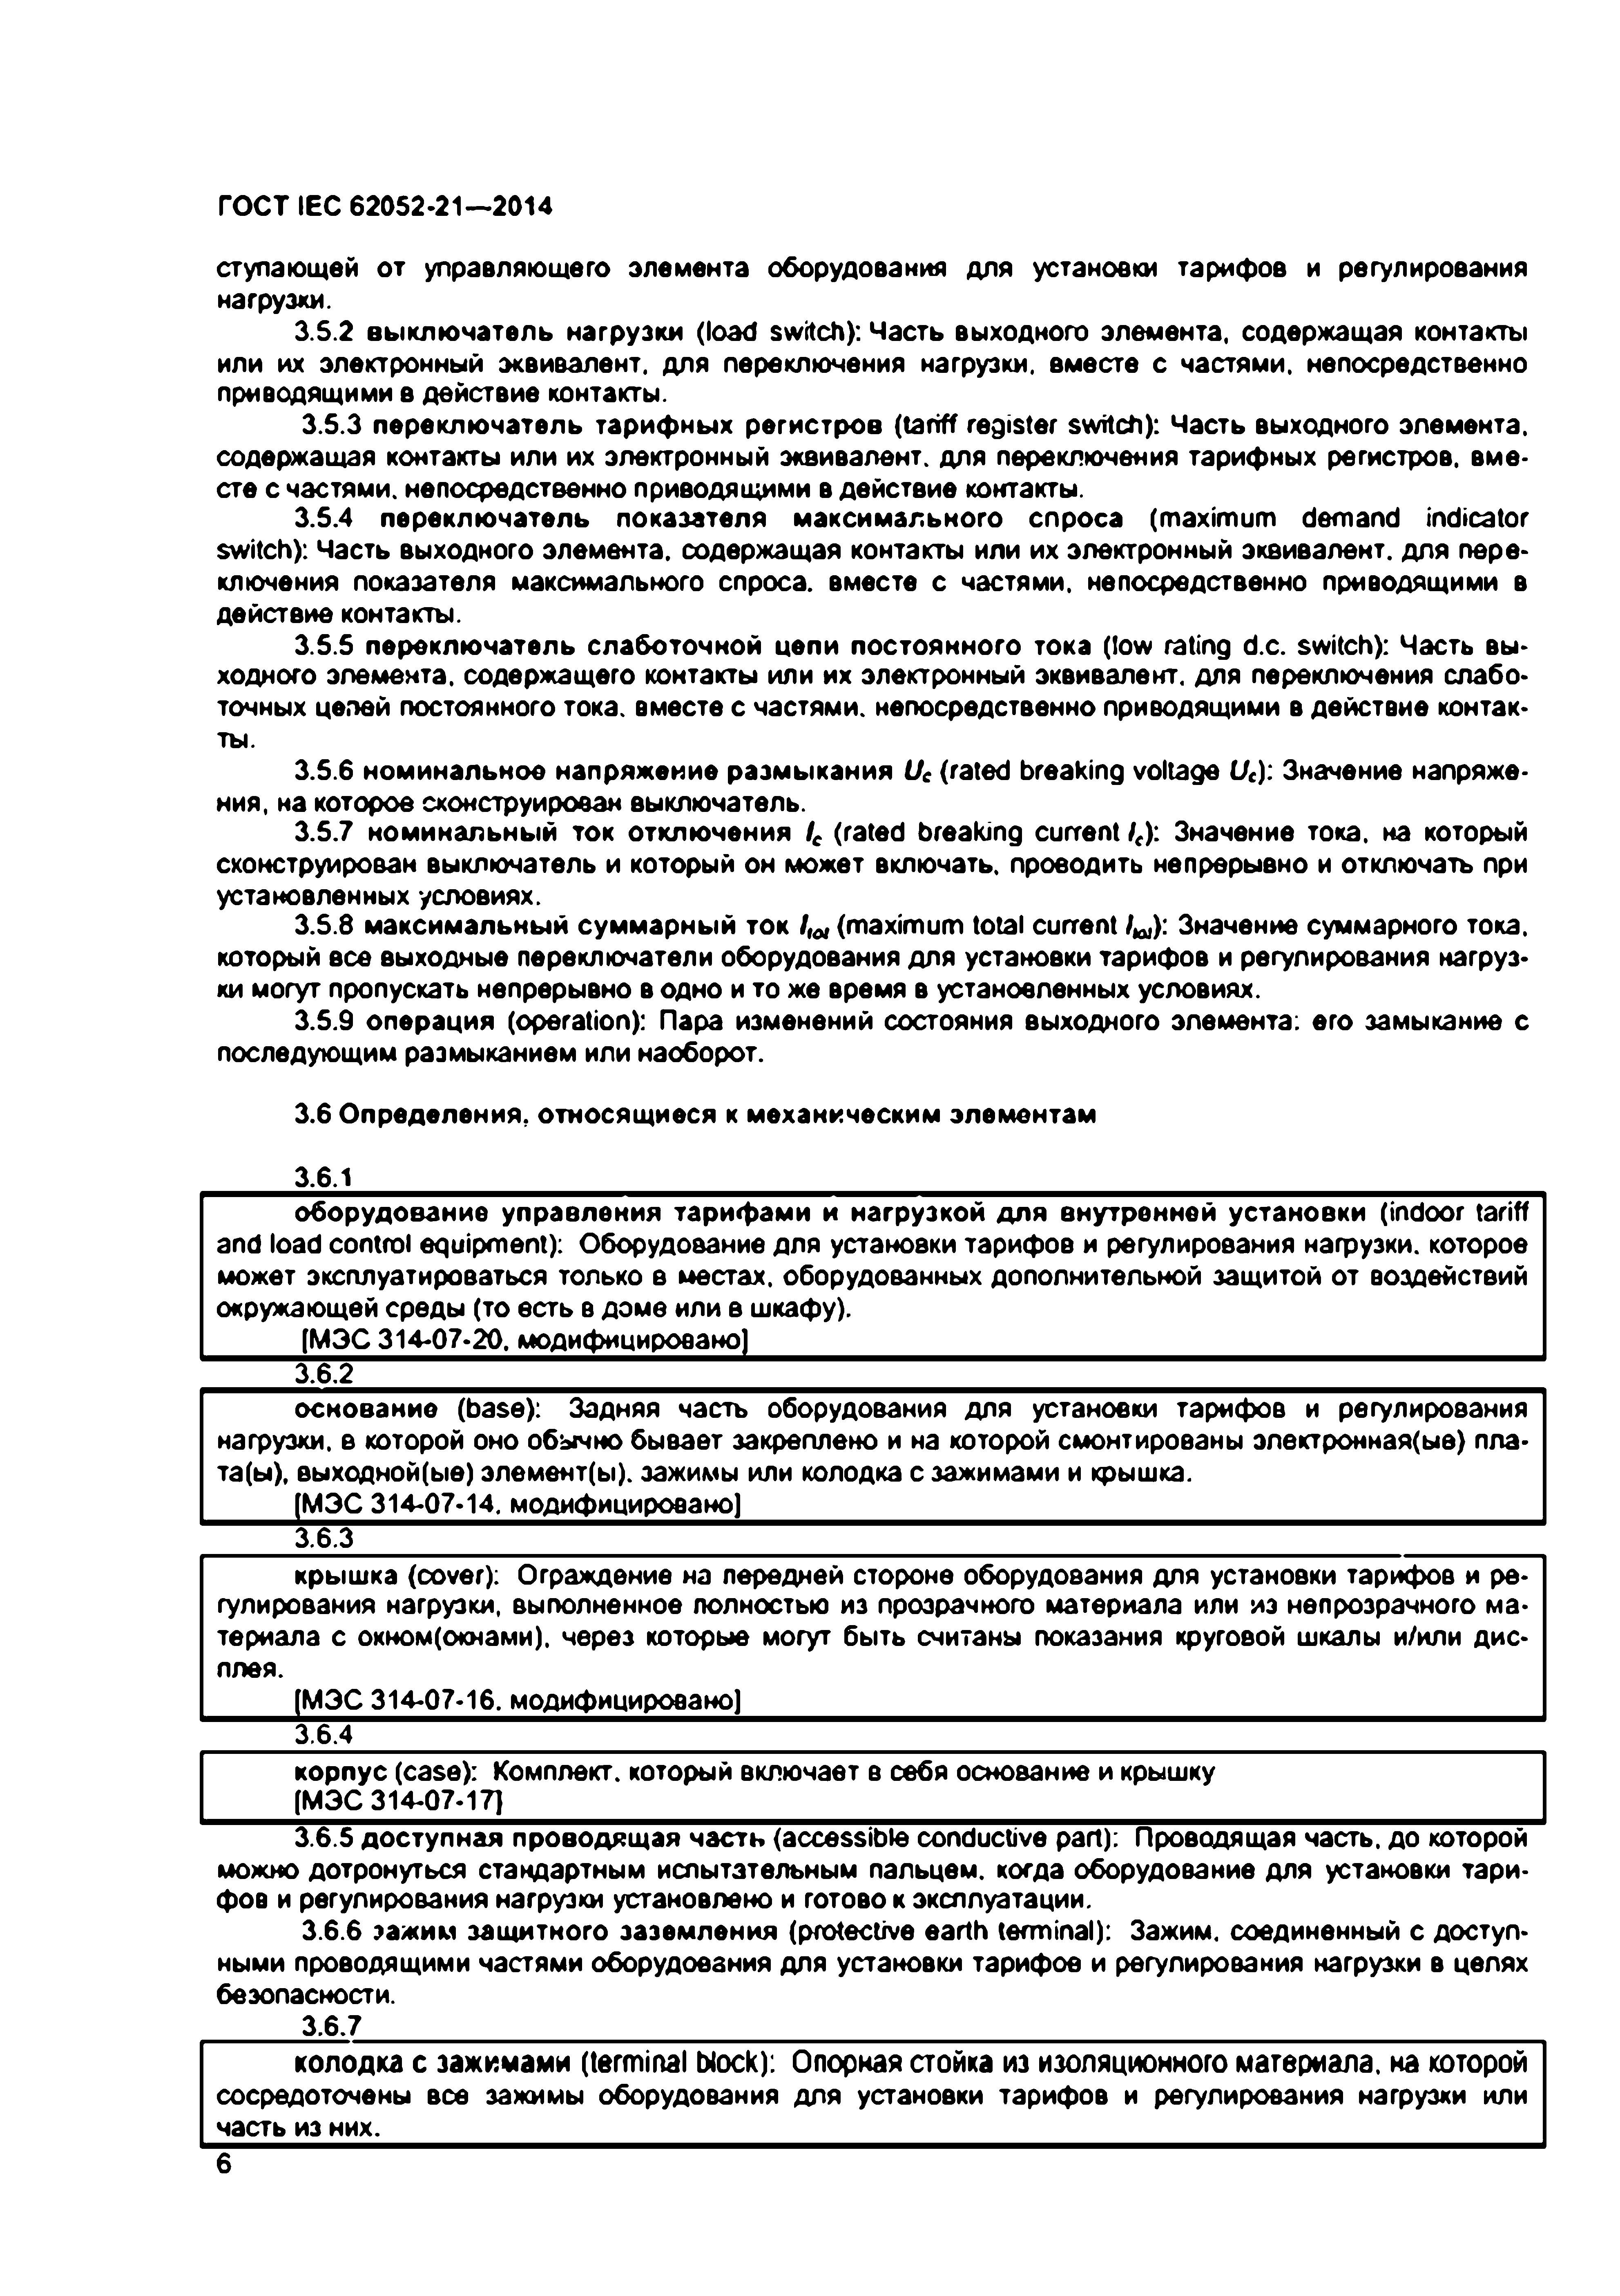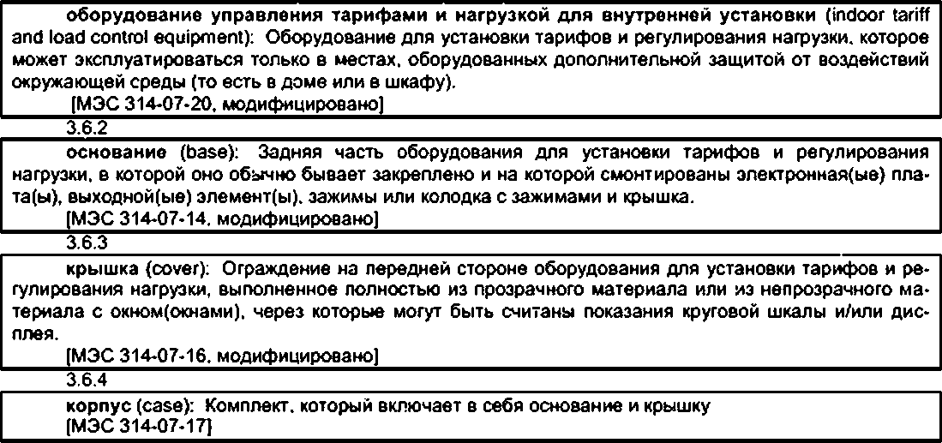Электротехническая библиотека Elec.ru
ГО СТ IEC 62052.21— 2014

ступающей от управляющего элемента оборудования для установки тарифов и регулирования нагрузки.
3.5.2 вы клю чатель нагрузки (load switch): Часть выходного элемента, содержащая контакты или их электронный эквивалент, для переключения нагрузки, вместе с частями, непосредственно приводящими в действие контакты.
3.5.3 переключатель тарифных регистров (tariff register switch): Часть выходного элемента, содержащая контакты или их электронный эквивалент, для переключения тарифных регистров, вме­ сте с частями, непосредственно приводящими в действие контакты.
3.5.4 переключатель показателя максимального спроса (maximum demand indicator
switch): Часть выходного элемента, содержащая контакты или их электронный эквивалент, для пере­ ключения показателя максимального спроса, вместе с частями, непосредственно приводящими в действие контакты.
3.5.5 переключатель слаботочной цепи постоянного тока (low rating d.c. switch): Часть вы­ ходного элемента, содержащего контакты или их электронный эквивалент, для переключения слабо- точных цепей постоянного тока, вместе с частями, непосредственно приводящими в действие контак­ ты.
3.5.6 номинальное напряжение размыкания Ue(rated breaking voltage Ut): Значение напряже­ ния, на которое сконструирован выключатель.
3.5.7 номинальный ток отключения /с (rated breaking current /с): Значение тока, на который
сконструирован выключатель и который он может включать, проводить непрерывно и отключать при установленных условиях.
3.5.8 максимальный суммарный ток /ш (maximum total current /ш): Значение суммарного тока,
который все выходные переключатели оборудования для установки тарифов и регулирования нагруз­ ки могут пропускать непрерывно в одно и то же время в установленных условиях.
3.5.9 операция (operation): Пара изменений состояния выходного элемента: его замыкание с последующим размыканием или наоборот.

3.6 Определения, относящиеся к механическим элементам 3.6.1

3.6.5 доступная проводящая часть (accessible conductive part): Проводящая часть, до которой можно дотронуться стандартным испытательным пальцем, когда оборудование для установки тари­ фов и регулирования нагрузки установлено и готово к эксплуатации.
3.6.6 зажим защитного заземления (protective earth terminal): Зажим, соединенный с доступ­ ными проводящими частями оборудования для установки тарифов и регулирования нагрузки в целях безопасности.
3.6.7 ____________________________________________________________________________ колодка с зажимами (terminal block): Опорная стойка из изоляционного материала, на которой сосредоточены все зажимы оборудования для установки тарифов и регулирования нагрузки или
часть из них.
6

Электротехническая библиотека Elec.ru

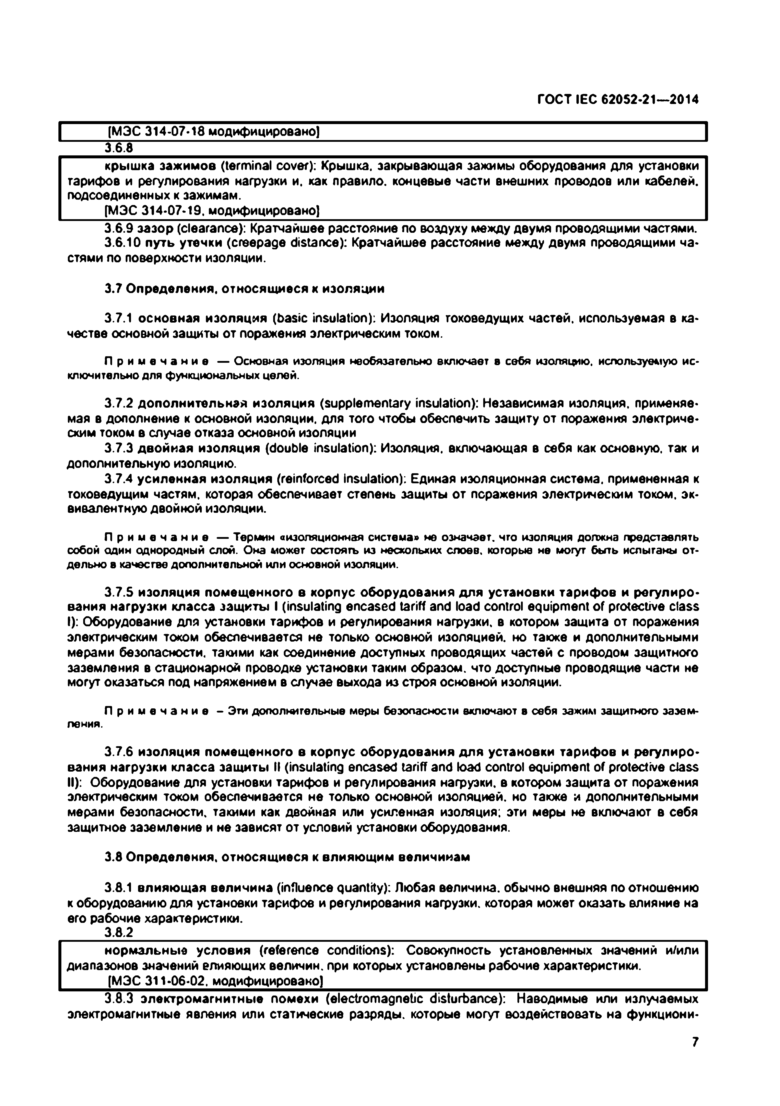
Электротехническая библиотека Elec.ru
ГО СТ IEC 62052-21— 2014

[МЭС 314-07-18 модифицировано]
3-6.8
крышка зажимов (terminal cover): Крышка, закрывающая зажимы оборудования для установки тарифов и регулирования нагрузки и. как правило, концевые части внешних проводов или кабелей, подсоединенных к зажимам.
_____ [МЭС 314-07-19, модифицировано)____________________________________________________
3.6.9 зазор (clearance): Кратчайшее расстояние по воздуху между двумя проводящими частями.
3.6.10 путь утечки (creepage distance): Кратчайшее расстояние между двумя проводящими ча­ стями по поверхности изоляции.

3.7 Определения, относящиеся к изоляции

3.7.1 основная изоляция (basic insulation): Изоляция токоведущих частей, используемая в ка­ честве основной защиты от поражения электрическим током.

П р и м е ч а н и е — Основная изоляция необязательно включает в себя изоляцию, используемую ис­ ключительно для функциональных целей.

3.7.2 дополнительная изоляция (supplementary insulation): Независимая изоляция, применяе­ мая в дополнение к основной изоляции, для того чтобы обеспечить защиту от поражения электриче­ ским током в случае отказа основной изоляции
3.7.3 двойная изоляция (double insulation): Изоляция, включающая в себя как основную, так и дополнительную изоляцию.
3.7.4 усиленная изоляция (reinforced insulation): Единая изоляционная система, примененная к токоведущим частям, которая обеспечивает степень защиты от псражения электрическим током, эк­ вивалентную двойной изоляции.

П р и м е ч а н и е — Термин оизоляционная система» не означает, что изоляция должна представлять собой один однородный слой. Она может состоять из несхольхих слоев, которые не могут быть испытаны от­ дельно в качестве дополнительной или основной изоляции.

3.7.5 изоляция помещенного в корпус оборудования для установки тарифов и регулиро­ вания нагрузки класса защиты I (insulating encased tariff and load control equipment o f protective class I): Оборудование для установки тарифов и регулирования нагрузки, в котором защита от поражения электрическим током обеспечивается не только основной изоляцией, но также и дополнительными мерами безопасности, такими как соединение доступных проводящих частей с проводом защитного заземления в стационарной проводке установки таким образом, что доступные проводящие части не могут оказаться под напряжением в случае выхода из строя основной изоляции.

П р и м е ч а н и е - Эти дополнительные меры безопасности включают в себя зажим защитного зазем­
ления.

3.7.6 изоляция помещенного в корпус оборудования для установки тарифов и регулиро­ вания нагрузки класса защиты II (insulating encased tariff and load control equipment of protective class
II): Оборудование для установки тарифов и регулирования нагрузки, в котором защита от поражения электрическим током обеспечивается не только основной изоляцией, но также и дополнительными мерами безопасности, такими как двойная или усиленная изоляция; эти меры не включают в себя защитное заземление и не зависят от условий установки оборудования.

3.8 Определения, относящиеся к влияющим величинам

3.8.1 влияющая величина (influence quantity): Любая величина, обычно внешняя по отношению к оборудованию для установки тарифов и регулирования нагрузки, которая может оказать влияние на его рабочие характеристики.
3.8.2 ____________________________________________________________________________
нормальные условия (reference conditions): Совокупность установленных значений и/или диапазонов значений влияющих величин, при которых установлены рабочие характеристики.
[МЭС 311-06-02, модифицировано]
3.8.3 электромагнитные помехи (electromagnetic disturbance): Наводимые или излучаемых электромагнитные явления или статические разряды, которые могут воздействовать на функциони­
7

Электротехническая библиотека Elec.ru

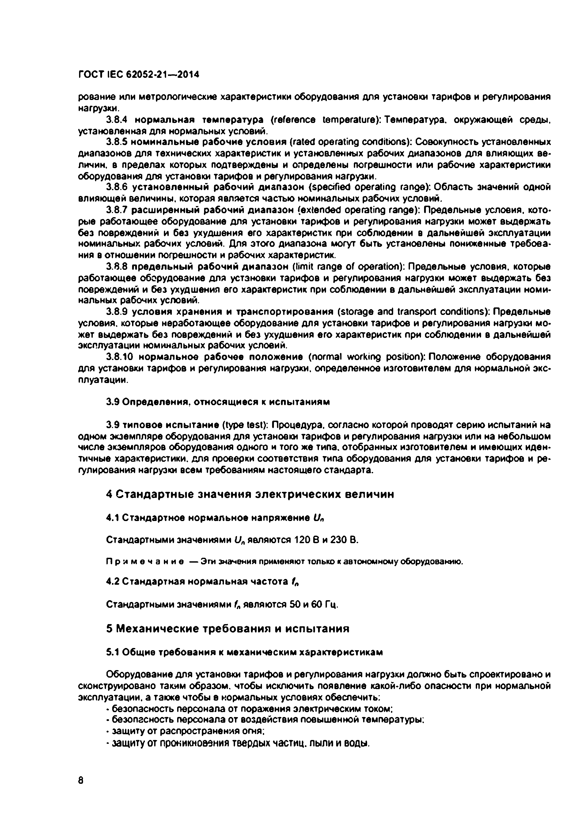
Электротехническая библиотека Elec.ru
ГО СТ IEC 62052.21— 2014

рование или метрологические характеристики оборудования для установки тарифов и регулирования нагрузки.
3.8.4 нормальная температура (reference temperature): Температура, окружающей среды, установленная для нормальных условий.
3.8.5 номинальные рабочие условия (rated operating conditions): Совокупность установленных
диапазонов для технических характеристик и установленных рабочих диапазонов для влияющих ве­ личин. в пределах которых подтверждены и определены погрешности или рабочие характеристики оборудования для установки тарифов и регулирования нагрузки.
3.8.6 установленный рабочий диапазон (specified operating range): Область значений одной
влияющей величины, которая является частью номинальных рабочих условий.
3.8.7 расширенный рабочий диапазон (extended operating range): Предельные условия, кото* рые работающее оборудование для установки тарифов и регулирования нагрузки может выдержать без повреждений и без ухудшения его характеристик при соблюдении в дальнейшей эксплуатации номинальных рабочих условий. Для этого диапазона могут быть установлены пониженные требова­ ния в отношении погрешности и рабочих характеристик.
3.8.8 предельный рабочий диапазон (limit range o f operation): Предельные условия, которые работающее оборудование для установки тарифов и регулирования нагрузки может выдержать без повреждений и без ухудшения его характеристик при соблюдении в дальнейшей эксплуатации номи­ нальных рабочих условий.
3.8.9 условия хранения и транспортирования (storage and transport conditions): Предельные условия, которые неработающее оборудование для установки тарифов и регулирования нагрузки мо­ жет выдержать без повреждений и без ухудшения его характеристик при соблюдении в дальнейшей эксплуатации номинальных рабочих условий.
3.8.10 нормальное рабочее положение (normal working position): Положение оборудования для установки тарифов и регулирования нагрузки, определенное изготовителем для нормальной экс­ плуатации.

3.9 Определения, относящиеся к испытаниям

3.9 типовое испытание (type test): Процедура, согласно которой проводят серию испытаний на одном экземпляре оборудования для установки тарифов и регулирования нагрузки или на небольшом числе экземпляров оборудования одного и того же типа, отобранных изготовителем и имеющих иден­ тичные характеристики, для проверки соответствия типа оборудования для установки тарифов и ре­ гулирования нагрузки всем требованиям настоящего стандарта.

4 С т а н д а р т н ы е з н а ч е н и я э л е к т р и ч е с к и х в е л и ч и н

4.1 Стандартное нормальное напряжение U„

Стандартными значениями Un являются 120 в и 230 В.

П р и м е ч а н и е — Эги значения применяют только к автономному оборудованию.

4.2 Стандартная нормальная частота 1п

Стандартными значениями f„ являются 50 и 60 Гц.

5 М е х а н и ч е с к и е т р е б о в а н и я и и с п ы т а н и я

5.1 Общие требования к механическим характеристикам

Оборудование для установки тарифов и регулирования нагрузки должно быть спроектировано и сконструировано таким образом, чтобы исключить появление какой-либо опасности при нормальной эксплуатации, а также чтобы в нормальных условиях обеспечить:
• безопасность персонала от поражения электрическим током:
• безопасность персонала от воздействия повышенной температуры;
• защиту от распространения огня;
• защиту от проникновения твердых частиц, пыли и воды.

8

Электротехническая библиотека Elec.ru

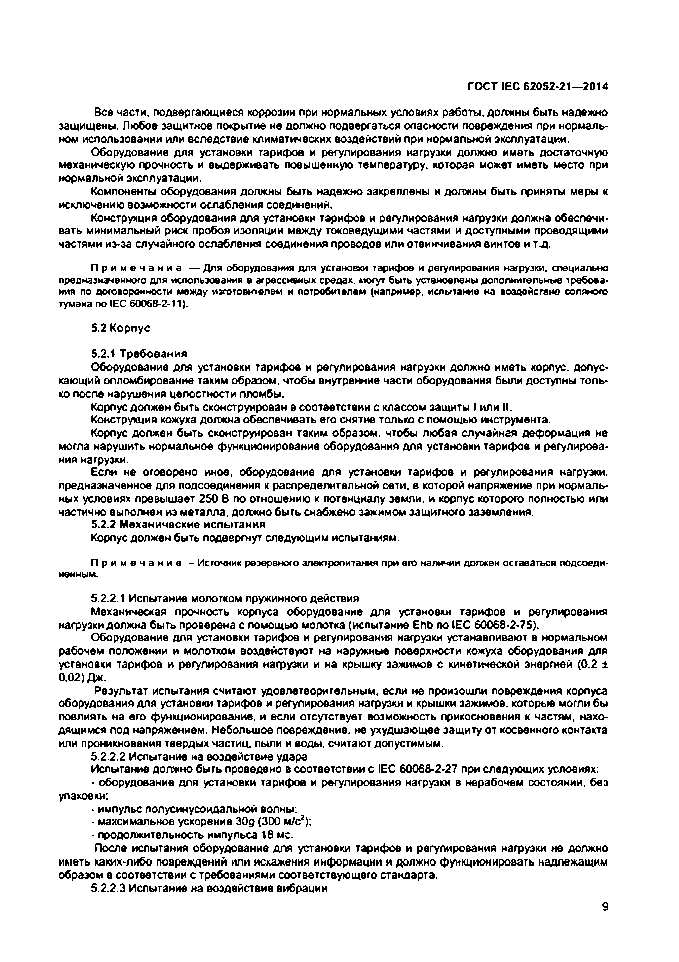
Электротехническая библиотека Elec.ru
ГО СТ IEC 62052-21— 2014

Все части, подвергающиеся коррозии при нормальных условиях работы, должны быть надежно защищены. Любое защитное покрытие не должно подвергаться опасности повреждения при нормаль­ ном использовании или вследствие климатических воздействий при нормальной эксплуатации.
Оборудование для установки тарифов и регулирования нагрузки должно иметь достаточную механическую прочность и выдерживать повышенную температуру, которая может иметь место при нормальной эксплуатации.
Компоненты оборудования должны быть надежно закреплены и должны быть приняты меры к исключению возможности ослабления соединений.
Конструкция оборудования для установки тарифов и регулирования нагрузки должна обеспечи­ вать минимальный риск пробоя изоляции между токоведущими частями и доступными проводящими частями из-за случайного ослабления соединения проводов или отвинчивания винтов и тд .

П р и м е ч а н и е — Для оборудования для установки тарифов и регулирования нагрузки, специально предназначенного для использования в агрессивных средах, могут быть установлены дополнительные требова­ ния по договоренности между изготовителем и потребителем (например, испытание на воздействие соляного тумана no IEC 60068-2-11).

5.2 Корпус

5.2.1 Требования
Оборудование для установки тарифов и регулирования нагрузки должно иметь корпус, допус­ кающий опломбирование таким образом, чтобы внутренние части оборудования были доступны толь­ ко после нарушения целостности пломбы.
Корпус должен быть сконструирован в соответствии с классом защиты I или II. Конструкция кожуха должна обеспечивать его снятие только с помощью инструмента.
Корпус должен быть сконструирован таким образом, чтобы любая случайная деформация не могла нарушить нормальное функционирование оборудования для установки тарифов и регулирова­ ния нагрузки.
Если не оговорено иное, оборудование для установки тарифов и регулирования нагрузки,
предназначенное для подсоединения к распределительной сети, в которой напряжение при нормаль­ ных условиях превышает 250 В по отношению к потенциалу земли, и корпус которого полностью или частично выполнен из металла, должно быть снабжено зажимом защитного заземления.
5.2.2 Механические испытания
Корпус должен быть подвергнут следующим испытаниям.

П р и м е ч а н и е - Источник резервного электропитания при его наличии должен оставаться подсоеди­ ненным.

5.2.2.1 Испытание мопотком пружинного действия
Механическая прочность корпуса оборудование для установки тарифов и регулирования нагрузки должна быть проверена с помощью молотка (испытание Ehb по IEC 60068-2-75).
Оборудование для установки тарифов и регулирования нагрузки устанавливают в нормальном
рабочем положении и молотком воздействуют на наружные поверхности кожуха оборудования для установки тарифов и регулирования нагрузки и на крышку зажимов с кинетической энергией (0.2 ± 0.02) Дж.
Результат испытания считают удовлетворительным, если не произошли повреждения корпуса оборудования для установки тарифов и регулирования нагрузки и крышки зажимов, которые могли бы повлиять на его функционирование, и если отсутствует возможность прикосновения к частям, нахо­ дящимся под напряжением. Небольшое повреждение, не ухудшающее защиту от косвенного контакта или проникновения твердых частиц, пыли и воды, считают допустимым.
5.2.2.2 Испытание на воздействие удара
Испытание должно быть проведено в соответствии с IEC 60066-2-27 при следующих условиях:
- оборудование для установки тарифов и регулирования нагрузки в нерабочем состоянии, без упаковки;
• импульс полусинусоидальной волны;
• максимальное ускорение ЗОр (300 м/с2);
• продолжительность импульса 18 мс.
После испытания оборудование для установки тарифов и регулирования нагрузки не должно иметь каких-либо повреждений или искажения информации и должно функционировать надлежащим образом в соответствии с требованиями соответствующего стандарта.
5.2.2.3 Испытание на воздействие вибрации
9

Электротехническая библиотека Elec.ru

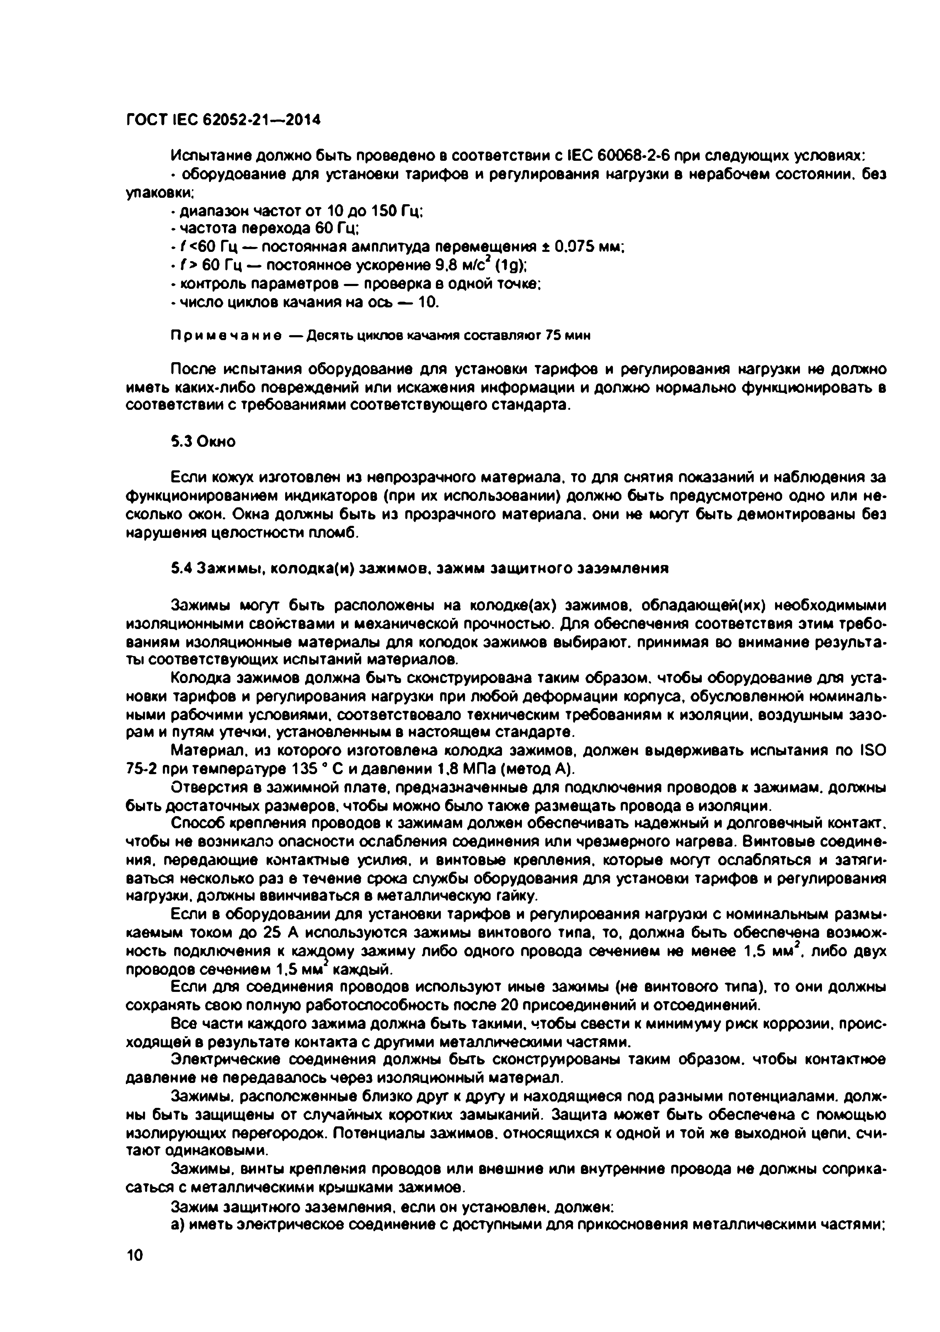
Электротехническая библиотека Elec.ru
ГО СТ IEC 62052.21— 2014

Испытание должно быть проведено в соответствии с IEC 60068*2.6 при следующих условиях:
. оборудование для установки тарифов и регулирования нагрузки в нерабочем состоянии, без упаковки:
• диапазон частот от 10 до 150 Гц;
• частота перехода 60 Гц;
• / <60 Гц — постоянная амплитуда перемещения ± 0.075 мм;
• f> 60 Гц — постоянное ускорение 9.8 м/с2(1д);
. контроль параметров — проверка в одной точке;
• число циклов качания на ось — 10.

П р и м е ч а н и е — Десять циклов качания составляют 75 мин

После испытания оборудование для установки тарифов и регулирования нагрузки не должно иметь каких-либо повреждений или искажения информации и должно нормально функционировать в соответствии с требованиями соответствующего стандарта.

5.3 Окно

Если кожух изготовлен из непрозрачного материала, то для снятия показаний и наблюдения за функционированием индикаторов (при их использовании) должно быть предусмотрено одно или не* сколько окон. Окна должны быть из прозрачного материала, они не могут быть демонтированы без нарушения целостности пломб.

5.4 Зажимы, колодка(и) зажимов, зажим защитного заземления

Зажимы могут быть расположены на колодке(ах) зажимов, обладающей(их) необходимыми изоляционными свойствами и механической прочностью. Для обеспечения соответствия этим требо­ ваниям изоляционные материалы для колодок зажимов выбирают, принимая во внимание результа­ ты соответствующих испытаний материалов.
Колодка зажимов должна быть сконструирована таким образом, чтобы оборудование для уста- новки тарифов и регулирования нагрузки при любой деформации корпуса, обусловленной номиналь­ ными рабочими условиями, соответствовало техническим требованиям к изоляции, воздушным зазо­ рам и путям утечки, установленным в настоящем стандарте.
Материал, из которого изготовлена колодка зажимов, должен выдерживать испытания по ISO 75-2 при температуре 135 * С и давлении 1.8 МПа (метод А).
Отверстия в зажимной плате, предназначенные для подключения проводов к зажимам, должны быть достаточных размеров, чтобы можно было также размещать провода в изоляции.
Способ крепления проводов к зажимам должен обеспечивать надежный и долговечный контакт,
чтобы не возникало опасности ослабления соединения или чрезмерного нагрева. Винтовые соедине­ ния. передающие контактные усилия, и винтовые крепления, которые могут ослабляться и затяги­ ваться несколько раз е течение срока службы оборудования для установки тарифов и регулирования нагрузки, должны ввинчиваться в металлическую гайку.
Если в оборудовании для установки тарифов и регулирования нагрузки с номинальным размы­ каемым током до 25 А используются зажимы винтового типа, то, должна быть обеспечена возмож­ ность подключения к каждому зажиму либо одного провода сечением не менее 1.5 мм2, либо двух проводов сечением 1.5 мм2каждый.
Если для соединения проводов используют иные зажимы (не винтового типа), то они должны
сохранять свою полную работоспособность после 20 присоединений и отсоединений.
Все части каждого зажима должна быть такими, чтобы свести к минимуму риск коррозии, проис­ ходящей в результате контакта с другими металлическими частями.
Электрические соединения должны быть сконструированы таким образом, чтобы контактное
давление не передавалось через изоляционный материал.
Зажимы, расположенные близко друг к другу и находящиеся под разными потенциалами, долж­ ны быть защищены от случайных коротких замыканий. Защита может быть обеспечена с помощью изолирующих перегородок. Потенциалы зажимов, относящихся к одной и той же выходной цепи, счи­ тают одинаковыми.
Зажимы, винты крепления проводов или внешние или внутренние провода не должны соприка­ саться с металлическими крышками зажимов.
Зажим защитного заземления, если он установлен, должен:
а) иметь электрическое соединение с доступными для прикосновения металлическими частями;
10

Электротехническая библиотека Elec.ru

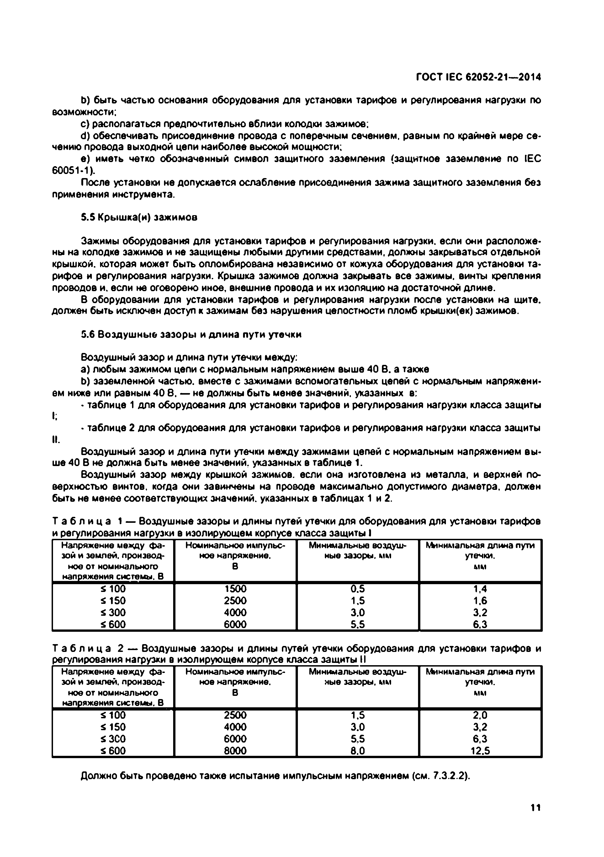
Электротехническая библиотека Elec.ru
ГО СТ IEC 62052-21— 2014

b) быть частью основания оборудования для установки тарифов и регулирования нагрузки по возможности;
c) располагаться предпочтительно вблизи колодки зажимов;
d) обеспечивать присоединение провода с поперечным сечением, равным по крайней мере се­ чению провода выходной цепи наиболее высокой мощности;
e) иметь четко обозначенный символ защитного заземления (защитное заземление по IEC 60051-1).
После установки не допускается ослабление присоединения зажима защитного заземления без применения инструмента.

5.5 Крышка(и) зажимов

Зажимы оборудования для установки тарифов и регулирования нагрузки, если они расположе­ ны на колодке зажимов и не защищены любыми другими средствами, должны закрываться отдельной крышкой, которая может быть опломбирована независимо от кожуха оборудования для установки та­ рифов и регулирования нагрузки. Крышка зажимов должна закрывать все зажимы, винты крепления проводов и. если не оговорено иное, внешние провода и их изоляцию на достаточной длине.
В оборудовании для установки тарифов и регулирования нагрузки после установки на щите, должен быть исключен доступ к зажимам без нарушения целостности пломб крышки(ек) зажимов.
5.6 Воздушные зазоры и длина пути утечки Воздушный зазор и длина пути утечки между:
a) любым зажимом цепи с нормальным напряжением выше 40 В. а также
b ) заземленной частью, вместе с зажимами вспомогательных цепей с нормальным напряжени­ ем ниже или равным 40 8. — не должны быть менее значений, указанных в:
- таблице 1 для оборудования для установки тарифов и регулирования нагрузки класса защиты
I;
• таблице 2 для оборудования для установки тарифов и регулирования нагрузки класса защиты
II.
Воздушный зазор и длина пути утечки между зажимами цепей с нормальным напряжением вы­ ше 40 В не должна быть менее значений, указанных в таблице 1.
Воздушный зазор между крышкой зажимов, если она изготовлена из металла, и верхней по­ верхностью винтов, когда они завинчены на проводе максимально допустимого диаметра, должен быть не менее соответствующих значений, указанных в таблицах 1 и 2.

Таблица 1 — Воздушные зазоры и длины путей утечки для оборудования для установки тарифов и регулирования нагрузки в изолирующем корпусе класса защиты I______________________________ Напряжение меэду фа­ Номинальное импульс­ Минимальные воздуш­ Минимальная длина пути
зой и землей, производ­ ное напряжение. ные зазоры, мм утечки,
ное от номинальною В мм
напояжения системы. В
£ 100 1500 0.5 1,4
£ 1 5 0 2500 1.5 1.6
£ 3 0 0 4000 3.0 3.2
£ 6 0 0 6000 5.5 6.3

Таблица 2 — Воздушные зазоры и длины путей утечки оборудования для установки тарифов и регулирования нагрузки в изолирующем корпусе класса защиты И
Напряжение между фа­ Номинальное импульс­ Минимальные воздуш­ К4инимальная длина пути зой и землей, производ­ ное напряжение. ные зазоры, мм утечки,
ное от номинального В мм
напояжения системы. В
£ 1 0 0 2500 1.5 2.0
£ 1 5 0 4000 3.0 3.2
£ ЗСО 6000 5.5 6,3
£ 6 0 0 8000 8.0 12.5

Должно быть проведено также испытание импульсным напряжением (см. 7.3.2.2).

11

Электротехническая библиотека Elec.ru

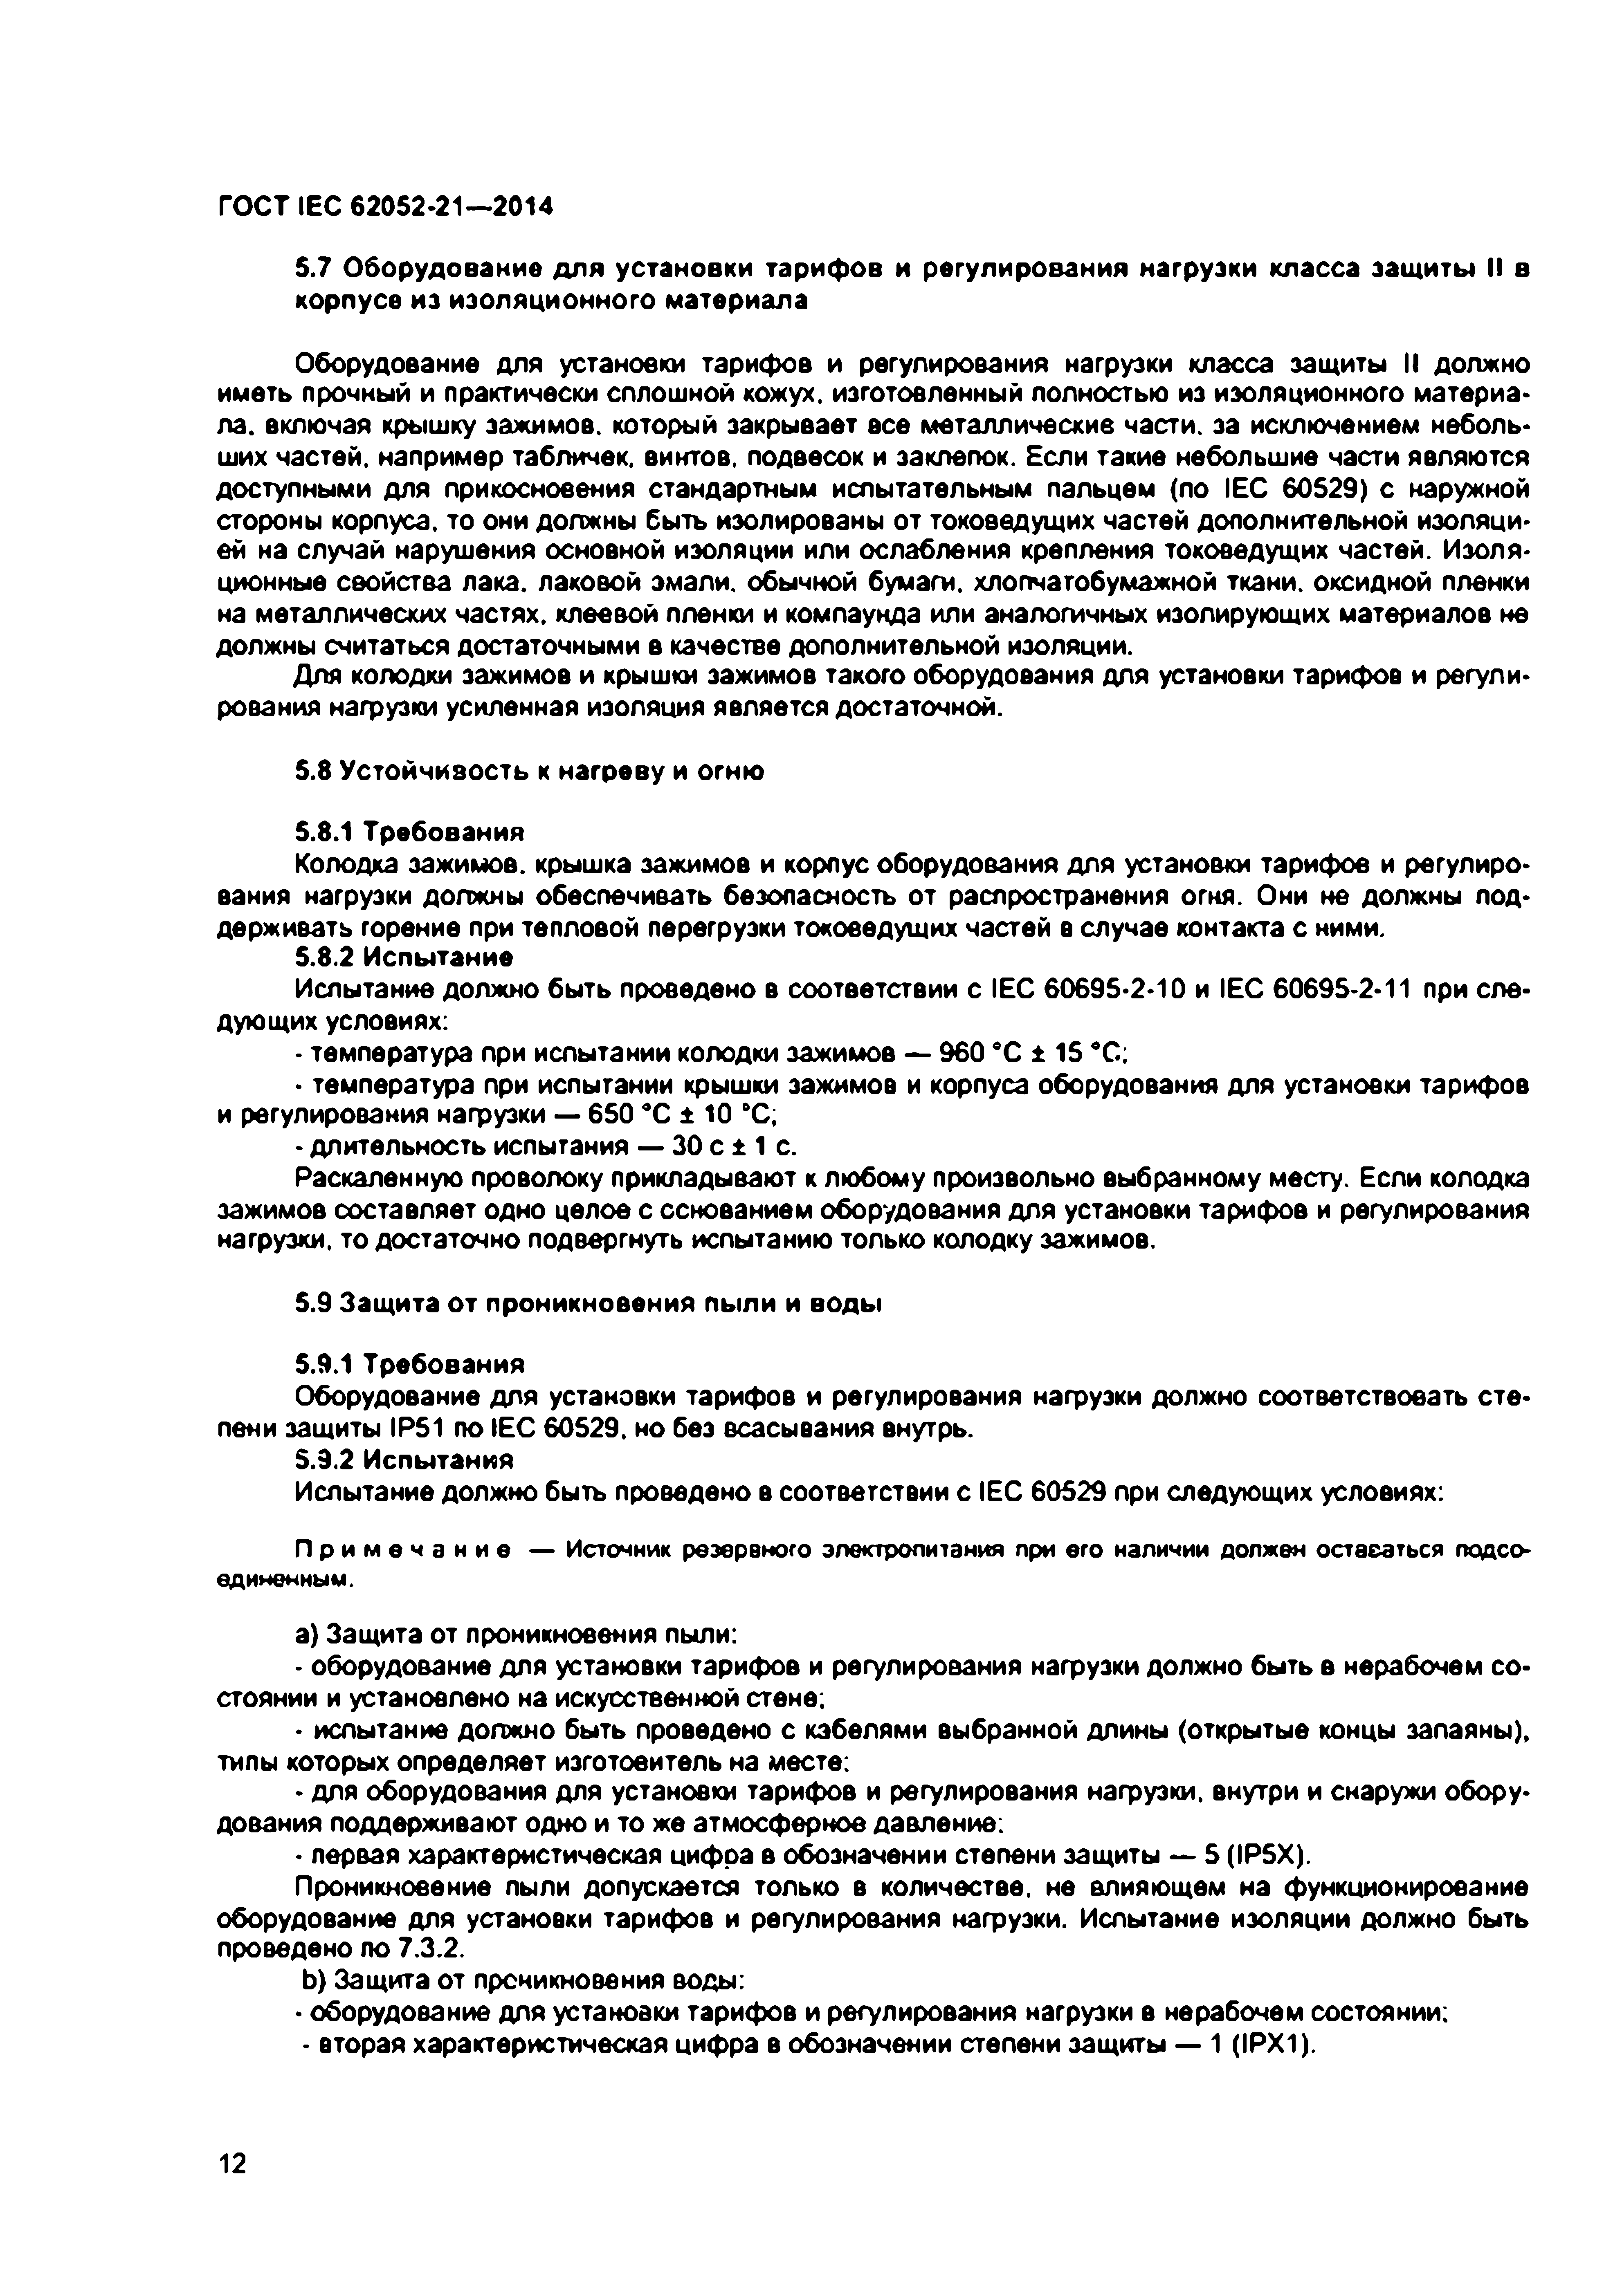
Электротехническая библиотека Elec.ru
ГО СТ IEC 62052.21— 2014

5.7 Оборудование для установки тарифов и регулирования нагрузки класса защиты II в корпусе из изоляционного материала

Оборудование для установки тарифов и регулирования нагрузки класса защиты II должно иметь прочный и практически сплошной кожух, изготовленный полностью из изоляционного материа­ ла. включая крышку зажимов, который закрывает все металлические части, за исключением неболь­ ших частей, например табличек, винтов, подвесок и заклепок. Если такие небольшие части являются доступными для прикосновения стандартным испытательным пальцем (no IEC 60529) с наружной стороны корпуса, то они должны быть изолированы от токоведущих частей дополнительной изоляци­ ей на случай нарушения основной изоляции или ослабления крепления токоведущих частей. Изоля­ ционные свойства лака, лаковой змали. обычной бумаги, хлопчатобумажной ткани, оксидной пленки на металлических частях, клеевой пленки и компаунда или аналогичных изолирующих материалов не должны считаться достаточными в качестве дополнительной изоляции.
Для колодки зажимов и крышки зажимов такого оборудования для установки тарифов и регули­
рования нагрузки усиленная изоляция является достаточной.

5.8 Устойчивость к нагреву и огню

5.8.1 Требования
Колодка зажимов, крышка зажимов и корпус оборудования для установки тарифов и регулиро­ вания нагрузки должны обеспечивать безопасность от распространения огня. Они не должны под­ держивать горение при тепловой перегрузки токоведущих частей в случае контакта с ними.
5.8.2 Испытание
Испытание должно быть проведено в соответствии с IEC 60695-2-10 и IEC 60695-2-11 при сле­ дующих условиях:
• температура при испытании колодки зажимов — 960 вС ± 15 *С;
- температура при испытании крышки зажимов и корпуса оборудования для установки тарифов и регулирования нагрузки — 650 *С ± 10 *С;
• длительность испытания — 30 с ± 1 с.
Раскаленную проволоку прикладывают к любому произвольно выбранному месту. Если колодка зажимов составляет одно целое с основанием оборудования для установки тарифов и регулирования нагрузки, то достаточно подвергнуть испытанию только колодку зажимов.

5.9 Защита от проникновения пыли и воды

5.9.1 Требования
Оборудование для установки тарифов и регулирования нагрузки должно соответствовать сте­ пени защиты IP51 по IEC 60529. но без всасывания внутрь.
5.9.2 Испытания
Испытание должно быть проведено в соответствии с IEC 60529 при следующих условиях:

П р и м е ч а н и е — Источник резервного электропитания при его наличии должен оставаться подсо­ единенным.
a) Защита от проникновения пыли:
• оборудование для установки тарифов и регулирования нагрузки должно быть в нерабочем со­ стоянии и установлено на искусственной стене:
• испытание должно быть проведено с кабелями выбранной длины (открытые концы запаяны), типы которых определяет изготовитель на месте:
- для оборудования для установки тарифов и регулирования нагрузки, внутри и снаружи обору­
дования поддерживают одно и то же атмосферное давление:
- первая характеристическая цифра в обозначении степени защиты — 5 (IP5X).
Проникновение пыли допускается только в количестве, не влияющем на функционирование оборудование для установки тарифов и регулирования нагрузки. Испытание изоляции должно быть проведено по 7.3.2.
b ) Защита от проникновения воды:
• оборудование для установки тарифов и регулирования нагрузки в нерабочем состоянии:
• вторая характеристическая цифра в обозначении степени защиты — 1 (IPX1).

12

Электротехническая библиотека Elec.ru

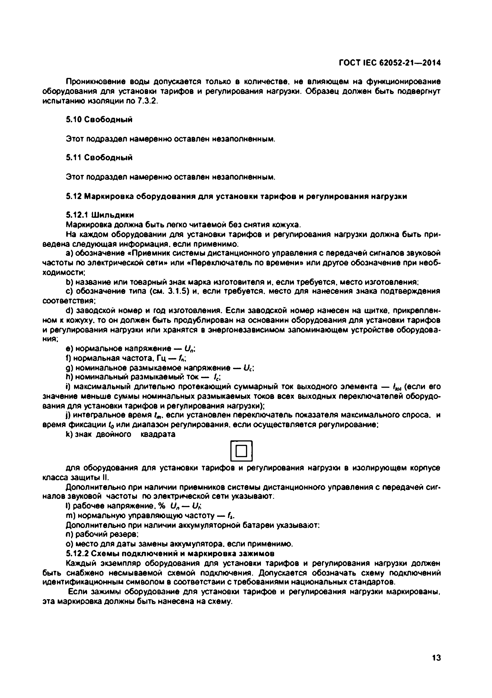
Электротехническая библиотека Elec.ru
ГО СТ IEC 62052-21— 2014

Проникновение воды допускается только в количестве, не влияющем на функционирование оборудования для установки тарифов и регулирования нагрузки. Образец должен быть подвергнут испытанию изоляции no 7.3.2.

5.10 Свободный

Этот подраздел намеренно оставлен незаполненным.

5.11 Свободный

Этот подраздел намеренно оставлен незаполненным.

5.12 М аркировка оборудования для установки тарифов и регулирования нагрузки

5.12.1 Ш ильдики
Маркировка должна быть легко читаемой без снятия кожуха.
На каждом оборудовании для установки тарифов и регулирования нагрузки должна быть при­ ведена следующая информация, если применимо:
a) обозначение «Приемник системы дистанционного управления с передачей сигналов звуковой
частоты по электрической сети» или «Переключатель по времени» или другое обозначение при необ­ ходимости;
b ) название или товарный знак марка изготовителя и. если требуется, место изготовления:
c) обозначение типа (см. 3.1.5) и. если требуется, место для нанесения знака подтверждения соответствия:
d) заводской номер и год изготовления. Если заводской номер нанесен на щитке, прикреплен­ ном к кожуху, то он должен быть продублирован на основании оборудования для установки тарифов и регулирования нагрузки или хранятся в энергонезависимом запоминающем устройстве оборудова­ ния;
e) нормальное напряжение — U„:
f) нормальная частота. Гц — fn\
g) номинальное размыкаемое напряжение — (Л:
h) номинальный размыкаемый т о к— /с;
i) максимальный длительно протекающий суммарный ток выходного элемента — 1Ш (если его значение меньше суммы номинальных размыкаемых токов всех выходных переключателей оборудо­ вания для установки тарифов и регулирования нагрузки);
)) интегральное время fm. если установлен переключатель показателя максимального спроса, и
время фиксации (<>или диапазон регулирования, если осуществляется регулирование; k ) знак двойного квадрата
Д
для оборудования для установки тарифов и регулирования нагрузки в изолирующем корпусе класса защиты II.
Дополнительно при наличии приемников системы дистанционного управления с передачей сиг­ налов звуковой частоты по электрической сети указывают:
l ) рабочее напряжение. % Un — U<:
m) нормальную управляющую частоту — U.
Дополнительно при наличии аккумуляторной батареи указывают: п) рабочий резерв:
о) место для даты замены аккумулятора, если применимо.
5.12.2 Схемы подключений и маркировка зажимов
Каждый экземпляр оборудования для установки тарифов и регулирования нагрузки должен быть снабжено несмываемой схемой подключения. Допускается обозначать схему подключений идентификационным символом в соответствии с требованиями национальных стандартов.
Если зажимы оборудование для установки тарифов и регулирования нагрузки маркированы, эта маркировка должны быть нанесена на схему.

13

Электротехническая библиотека Elec.ru

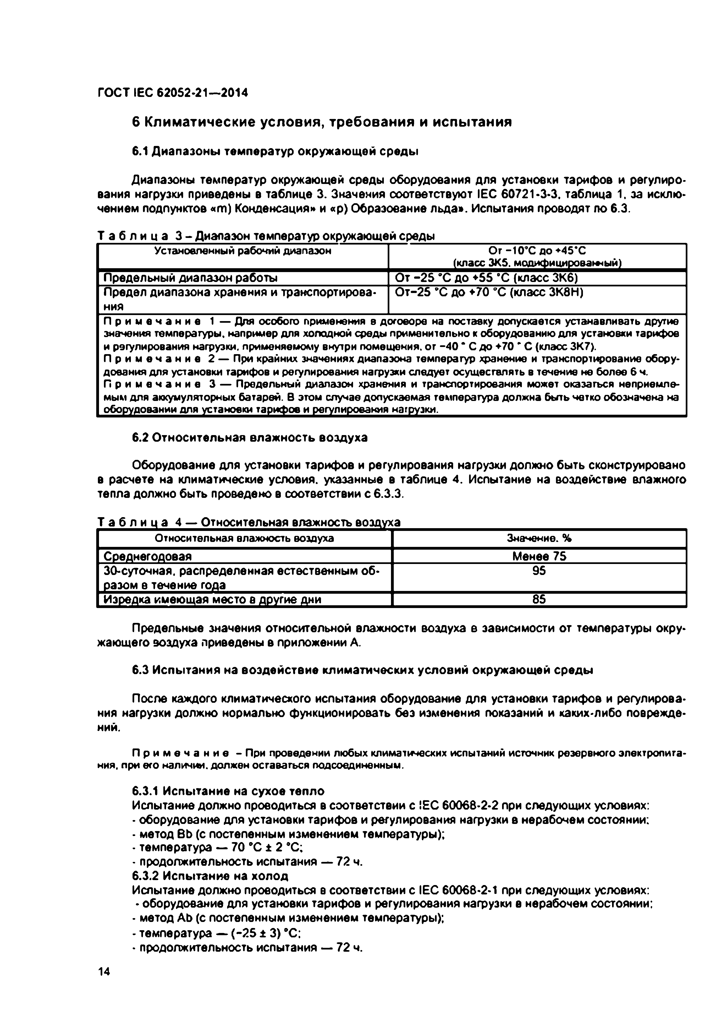
Электротехническая библиотека Elec.ru
ГО СТ IEC 62052.21— 2014

б К л и м а т и ч е с к и е у с л о в и я , т р е б о в а н и я и и с п ы т а н и я

6.1 Диапазоны температур окружающей среды

Диапазоны температур окружающей среды оборудования для установки тарифов и регулиро­ вания нагрузки приведены в таблице 3. Значения соответствуют IEC 60721-3-3, таблица 1. за исклю­ чением подпунктов « т ) Конденсация» и «р) Образование льда». Испытания проводят по 6.3.

Та бл ица 3 - Диапазон температур окружающей среды
Установленный рабочий диапазон От -10*С до +45*С
fкласс ЗК5. мапифиииооважый)
Предельный диапазон работы О т -2 5 вС до +55 'С (класс ЗК6) Предел диапазона хранения и транспортирова­ О т-2 5 ’ С до +70 °С (класс ЗК8Н) ния
П р и м е ч а н и е 1 — Для особого применения в договоре на поставку допускается устанавливать другие значения температуры, например для холодной среды применительно к оборудованию для установки тарифов и регулирования нагрузки, применяемому внутри помещения, от -4 0 * С до +70 * С (класс ЗК7).
П р и м е ч а н и е 2 — При крайних значениях диапазона температур хранение и транспортирование обору­ дования для установки тарифов и регулирования нагрузки следует осуществлять в течение не более 6 ч.
П р и м е ч а н и е 3 — Предельный диапазон хранения и транспортирования может оказаться неприемле­
мым для аккумуляторных батарей. В этом случав допускаемая температура должна быть четко обозначена на обосновании для установки таоисЬое и оеп/лиоования нагсэки.

6.2 Относительная влажность воздуха

Оборудование для установки тарифов и регулирования нагрузки должно быть сконструировано в расчете на климатические условия, указанные в таблице 4. Испытание на воздействие влажного тепла должно быть проведено в соответствии с 6.3.3.

Та бл ица 4 — Относительная влажность воздуха
Относительная влажность воздуха Значение.%
Среднегодовая Менее 75
30-суточная, распределенная естественным об­ 95
разом е течение года
Изредка имеющая место а другие дни 85

Предельные значения относительной влажности воздуха в зависимости от температуры окру, жающего воздуха приведены в приложении А.

6.3 Испытания на воздействие климатических условий окружающей среды

После каждого климатического испытания оборудование для установки тарифов и регулирова­ ния нагрузки должно нормально функционировать без изменения показаний и каких-либо поврежде­ ний.

П р и м е ч а н и е - При проведении любых климатических испытаний источник резервного электролита- ния. при его наличии, должен оставаться подсоединенным.

6.3.1 Испытание на сухое тепло
Испытание должно проводиться в соответствии с !ЕС 60068-2-2 при следующих условиях:
- оборудование для установки тарифов и регулирования нагрузки в нерабочем состоянии:
- метод ВЬ (с постепенным изменением температуры);
• температура — 70 *С ± 2 *С;
- продолжительность испытания — 72 ч.
6.3.2 Испытание на холод
Испытание должно проводиться в соответствии с IEC 60068-2-1 при следующих условиях:
- оборудование для установки тарифов и регулирования нагрузки в нерабочем состоянии:
- метод АЬ (с постепенным изменением температуры);
- температура — (-2 5 ± 3) ®С;
• продолжительность испытания — 72 ч.
14

Электротехническая библиотека Elec.ru

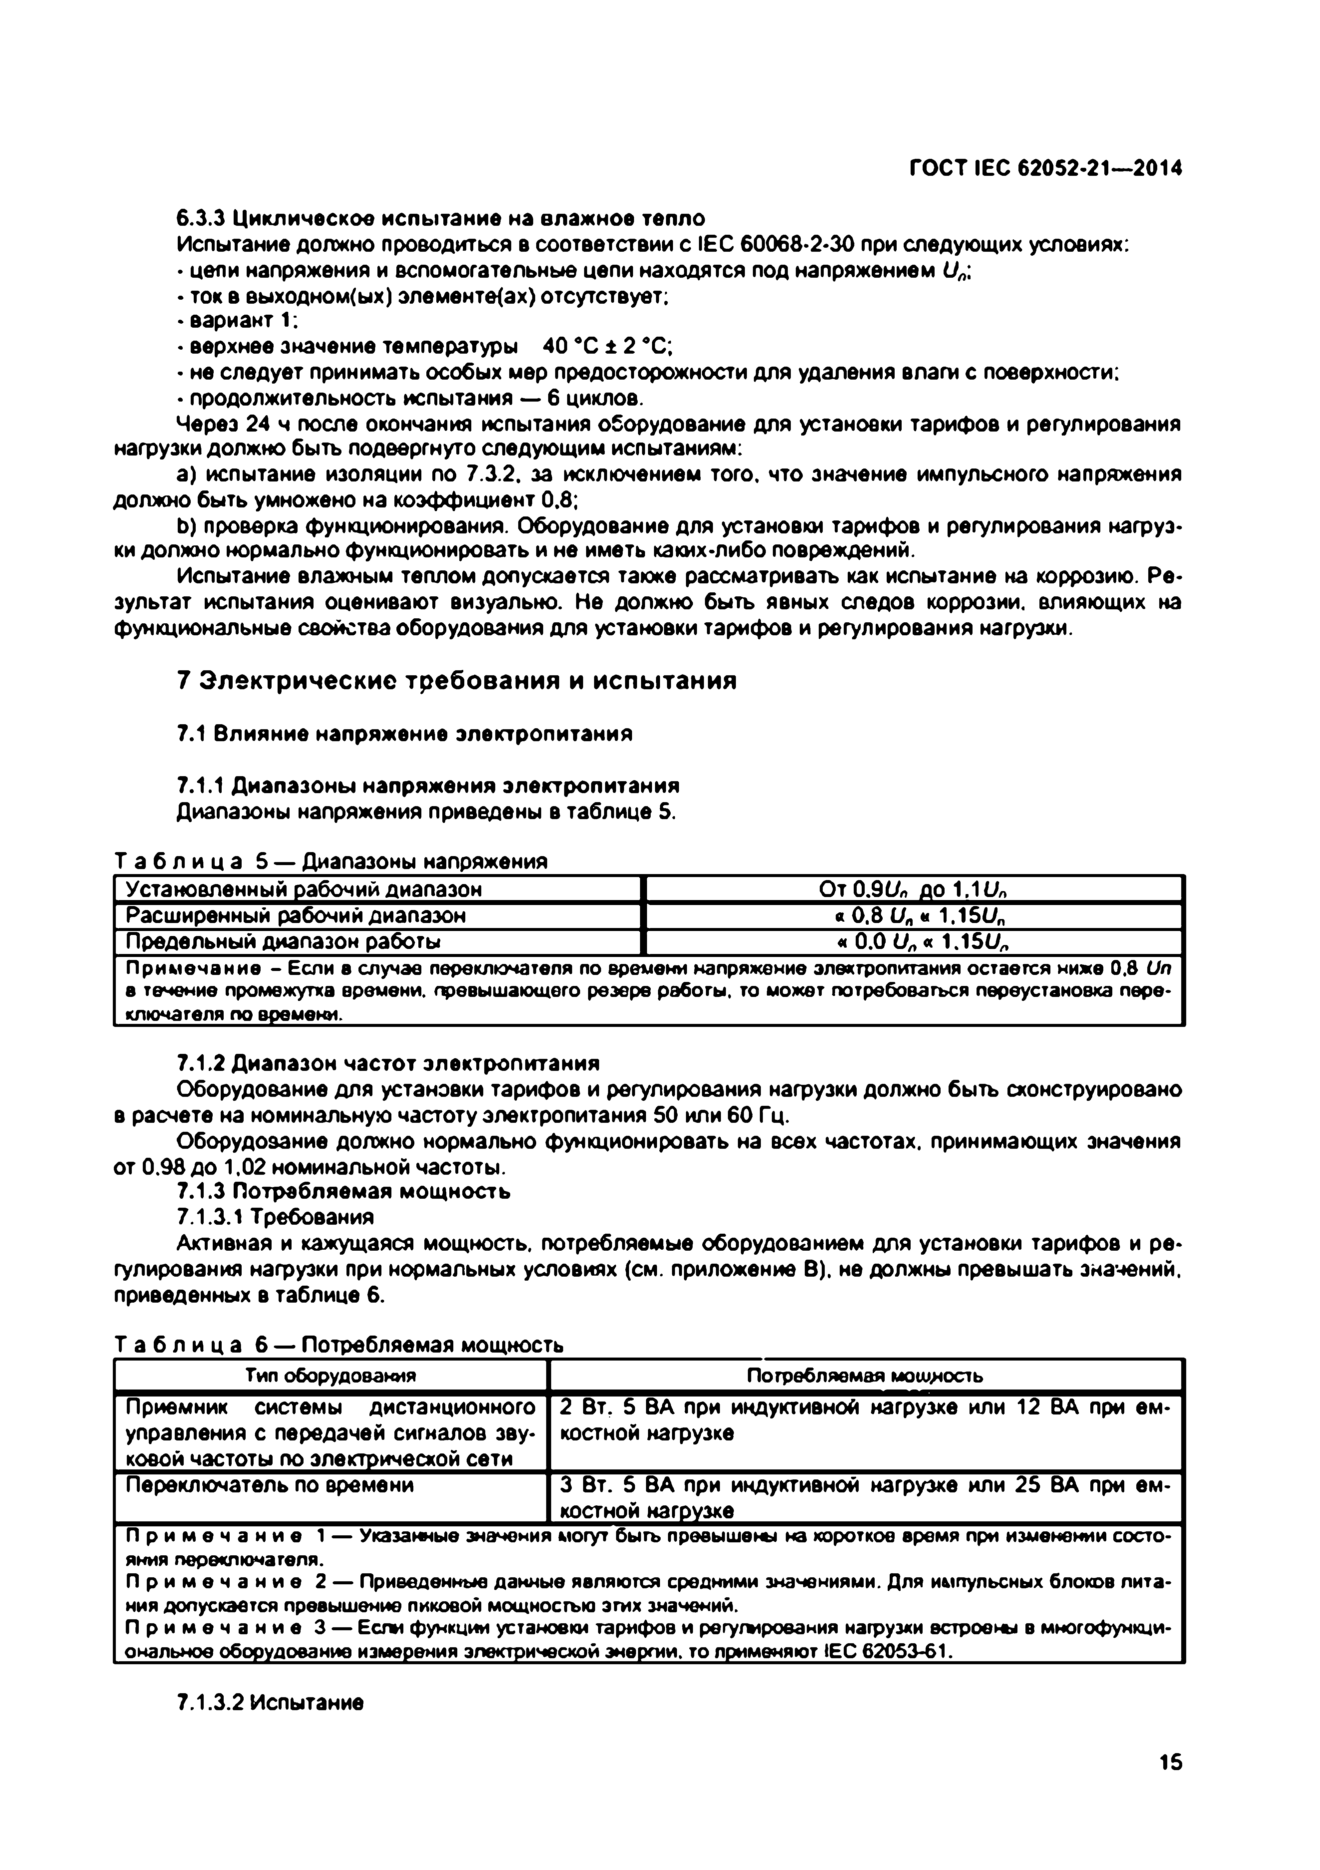
Электротехническая библиотека Elec.ru
ГО СТ IEC 62052-21— 2014

6.3.3 Циклическое испытание на влажное тепло
Испытание должно проводиться в соответствии с IEC 60066-2-30 при следующих условиях:
• цели напряжения и вспомогательные цепи находятся под напряжением U„;
• ток в выходном(ых) элементе(ах) отсутствует;
• вариант 1:
- верхнее значение температуры 40 *С ± 2 *С;
- не следует принимать особых мер предосторожности для удаления влаги с поверхности:
• продолжительность испытания — 6 циклов.
Через 24 ч после окончания испытания оборудование для установки тарифов и регулирования нагрузки должно быть подвергнуто следующим испытаниям:
a) испытание изоляции по 7.3.2. за исключением того, что значение импульсного напряжения должно быть умножено на коэффициент 0.8;
b ) проверка функционирования. Оборудование для установки тарифов и регулирования нагруз­ ки должно нормально функционировать и не иметь каких-либо повреждений.
Испытание влажным теплом допускается также рассматривать как испытание на коррозию. Ре­ зультат испытания оценивают визуально. Не должно быть явных следов коррозии, влияющих на функциональные свойства оборудования для установки тарифов и регулирования нагрузки.

7 Э л е к т р и ч е с к и е т р е б о в а н и я и и с п ы т а н и я

7.1 Влияние напряжение электропитания

7.1.1 Диапазоны напряжения электропитания Диапазоны напряжения приведены в таблице 5.

Таблица 5 — Диапазоны напряжения
Установленны й оабочий диапазон О т 0.9 U« до 1.1 Un
Расш иренный рабочий диапазон « 0 ,8 U„ * 1.15 U„
Предельный диапазон работы к 0.0 U „ к 1.15U „
П р и м еч ани е - Если в случае переключателя по времени напряжение электропитания остается ниже 0.8 Un в течение промежутка времени, гфевышакхцего резерв работы, то может потребоваться переустановка пере- ключагеля по еоемеки.

7.1.2 Диапазон частот электропитания
Оборудование для установки тарифов и регулирования нагрузки должно быть сконструировано в расчете на номинальную частоту электропитания 50 или 60 Гц.
Оборудование должно нормально функционировать на всех частотах, принимающих значения от 0.98 до 1,02 номинальной частоты.
7.1.3 Потребляемая мощность
7.1.3.1 Требования
Активная и кажущаяся мощность, потребляемые оборудованием для установки тарифов и ре­ гулирования нагрузки при нормальных условиях (см. приложение В), не должны превышать значений, приведенных в таблице 6.

Таблица 6 — Потребляемая мощность
Тип оборудования Потребляемая мощность
Приемник систем ы дистанционного 2 Вт. 5 ВА при индуктивной нагрузке или 12 ВА при ем ­ управления с передачей сигналов зву­ костной нагрузке
ковой частоты по электрической сети
Переклю чатель по времени 3 Вт. 5 ВА при индуктивной нагрузке или 2 5 ВА при ем ­ костной нагрузке
П р и м е ч а н и е 1 — Указанные значения могут быть превышены на короткое время при изменении состо­
яния переключателя.
П р и м е ч а н и е 2 — Приведенные данные являются средними значениями. Для импульсных блоков лита­ ния допускается превышение пиковой мощностью этих значений.
П р и м е ч а н и е 3 — Если функции установки тарифов и регулирования нагрузки встроены в многофункци­
ональное обоснование иэмеоения элекшичвсхой энеогии. то лоименяют (ЕС 62053-61.

7.1.3.2 Испытание

15

Электротехническая библиотека Elec.ru

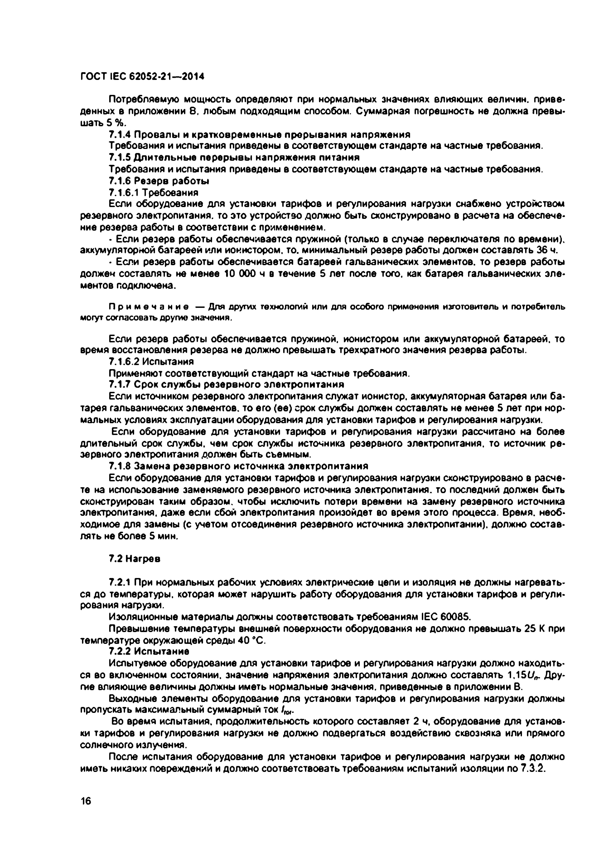
Электротехническая библиотека Elec.ru
ГО СТ IEC 62052.21— 2014

Потребляемую мощность определяют при нормальных значениях влияющих величин, лриве* денных в приложении 8. любым подходящим способом. Суммарная погрешность не должна правы* шать 5 %.
7.1.4 Провалы и кратковременные прерывания напряжения
Требования и испытания приведены в соответствующем стандарте на частные требования.
7.1.5 Длительные перерывы напряжения питания
Требования и испытания приведены в соответствующем стандарте на частные требования.
7.1.6 Резерв работы
7.1.6.1 Требования
Если оборудование для установки тарифов и регулирования нагрузки снабжено устройством резервного электропитания, то это устройство должно быть сконструировано в расчета на обеспече­ ние резерва работы в соответствии с применением.
• Если резерв работы обеспечивается пружиной (только в случае переключателя по времени), аккумуляторной батареей или ионистором. то. минимальный резерв работы должен составлять 36 ч.
- Если резерв работы обеспечивается батареей гальванических элементов, то резерв работы должен составлять не менее 10 000 ч в течение 5 лет после того, как батарея гальванических эле* ментов подключена.
П р и м е ч а н и е — Для других технологий или для особого применения изготовитель и потребитель могут согласовать другие значения.

Если резерв работы обеспечивается пружиной, ионистором или аккумуляторной батареей, то время восстановления резерва не должно превышать трехкратного значения резерва работы.
7.1.6.2 Испытания
Применяют соответствующий стандарт на частные требования.
7.1.7 Срок службы резервного электропитания
Если источником резервного электропитания служат ионистор. аккумуляторная батарея или ба­ тарея гальванических элементов, то его (ее) срок службы должен составлять не менее 5 лет при нор­ мальных условиях эксплуатации оборудования для установки тарифов и регулирования нагрузки.
Если оборудование для установки тарифов и регулирования нагрузки рассчитано на более длительный срок службы, чем срок службы источника резервного электропитания, то источник ре­ зервного электропитания должен быть съемным.
7.1.8 Замена резервного источника электропитания
Если оборудование для установки тарифов и регулирования нагрузки сконструировано в расче­ те на использование заменяемого резервного источника электропитания, то последний должен быть сконструирован таким образом, чтобы исключить потери времени на замену резервного источника электропитания, даже если сбой электропитания произойдет во время этою процесса. Время, необ­ ходимое для замены (с учетом отсоединения резервного источника электропитании), должно состав­ лять не более 5 мин.

7.2 Нагрев

7.2.1 При нормальных рабочих условиях электрические цепи и изоляция не должны нагревать­ ся до температуры, которая может нарушить работу оборудования для установки тарифов и регули­ рования нагрузки.
Изоляционные материалы должны соответствовать требованиям IEC 60085.
Превышение температуры внешней поверхности оборудования не должно превышать 25 К при температуре окружающей среды 40 ®С.
7.2.2 Испытание
Испытуемое оборудование для установки тарифов и регулирования нагрузки должно находить­ ся во включенном состоянии, значение напряжения электропитания должно составлять '\ASUn. Дру­ гие влияющие величины должны иметь нормальные значения, приведенные в приложении В.
Выходные элементы оборудование для установки тарифов и регулирования нагрузки должны пропускать максимальный суммарный ток 1т.
Во время испытания, продолжительность которого составляет 2 ч, оборудование для установ­ ки тарифов и регулирования нагрузки не должно подвергаться воздействию сквозняка или прямого солнечного излучения.
После испытания оборудование для установки тарифов и регулирования нагрузки не должно иметь никаких повреждений и должно соответствовать требованиям испытаний изоляции по 7.3.2.

16

Электротехническая библиотека Elec.ru

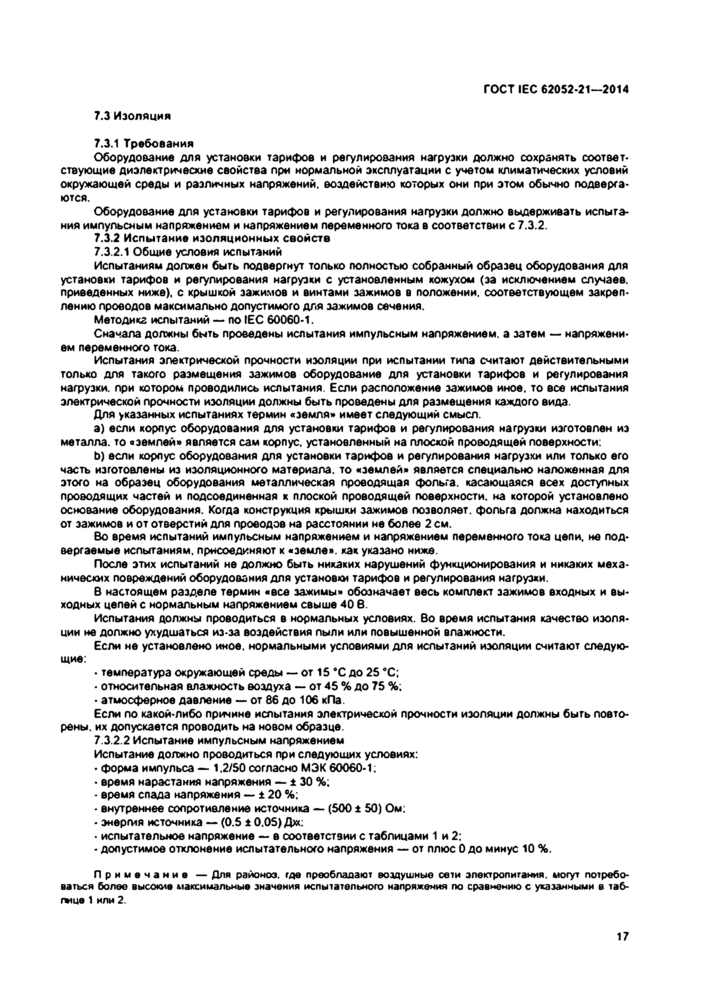
Электротехническая библиотека Elec.ru
ГО СТ IEC 62052-21— 2014

7.3 Изоляция

7.3.1 Требования
Оборудование для установки тарифов и регулирования нагрузки должно сохранять соответ­ ствующие диэлектрические свойства при нормальной эксплуатации с учетом климатических условий окружающей среды и различных напряжений, воздействию которых они при этом обычно подверга­ ются.
Оборудование для установки тарифов и регулирования нагрузки должно выдерживать испыта­ ния импульсным напряжением и напряжением переменного тока в соответствии с 7.3.2.
7.3.2 Испытание изоляционных свойств
7.3.2.1 Общие условия испытаний
Испытаниям должен быть подвергнут только полностью собранный образец оборудования для установки тарифов и регулирования нагрузки с установленным кожухом (за исключением случаев, приведенных ниже), с крышкой зажимов и винтами зажимов в положении, соответствующем закреп­ лению проводов максимально допустимого для зажимов сечения.
Методика испытаний — no IEC 60060-1.
Сначала должны быть проведены испытания импульсным напряжением, а затем — напряжени­ ем переменного тока.
Испытания электрической прочности изоляции при испытании типа считают действительными
только для такого размещения зажимов оборудование для установки тарифов и регулирования нагрузки, при котором проводились испытания. Если расположение зажимов иное, то все испытания электрической прочности изоляции должны быть проведены для размещения каждого вида.
Для указанных испытаниях термин «земля» имеет следующий смысл.
a) если корпус оборудования для установки тарифов и регулирования нагрузки изготовлен из металла, то «землей» является сам корпус, установленный на плоской проводящей поверхности:
b ) если корпус оборудования для установки тарифов и регулирования нагрузхи или только его часть изготовлены из изоляционного материала, то «землей» является специально наложенная для этого на образец оборудования металлическая проводящая фольга, касающаяся всех доступных проводящих частей и подсоединенная к плоской проводящей поверхности, на которой установлено основание оборудования. Когда конструкция крышки зажимов позволяет, фольга должна находиться от зажимов и от отверстий для проводов на расстоянии не более 2 см.
Во время испытаний импульсным напряжением и напряжением переменного тока цепи, не под­
вергаемые испытаниям, присоединяют к «земле», как указано ниже.
После этих испытаний не должно быть никаких нарушений функционирования и никаких меха­ нических повреждений оборудования для установки тарифов и регулирования нагрузки.
В настоящем разделе термин «все зажимы» обозначает весь комплект зажимов входных и вы­ ходных цепей с нормальным напряжением свыше 40 в.
Испытания должны проводиться в нормальных условиях. Во время испытания качество изоля­ ции не должно ухудшаться из-за воздействия пыли или повышенной влажности.
Если не установлено иное, нормальными условиями для испытаний изоляции считают следую­
щие:
• температура окружающей среды — от 15 *С до 25 °С;
• относительная влажность воздуха — от 45 % до 75 %;
• атмосферное давление — от 86 до 106 кПа.
Если по какой-либо причине испытания электрической прочности изоляции должны быть повто­ рены. их допускается проводить на новом образце.
7.3.2.2 Испытание импульсным напряжением
Испытание должно проводиться при следующих условиях:
• форма импульса — 1.2/50 согласно МЭК 60060-1:
• время нарастания напряжения — ± 30 %;
- время спада напряжения — ± 20 %;
• внутреннее сопротивление источника — (500 ± 50) Ом:
• энергия источника — (0.5 ± 0.05) Дж:
• испытательное напряжение — в соответствии с таблицами 1 и 2:
• допустимое отклонение испытательного напряжения — от плюс 0 до минус 10 %.

П р и м е ч а н и е — Для районоз. где преобладают воздушные сети электропитания, могут потребо­ ваться более высокие максимальные значения испытательного напряжения по сравнению с указанными в таб­ лице 1 или 2.

17

Электротехническая библиотека Elec.ru

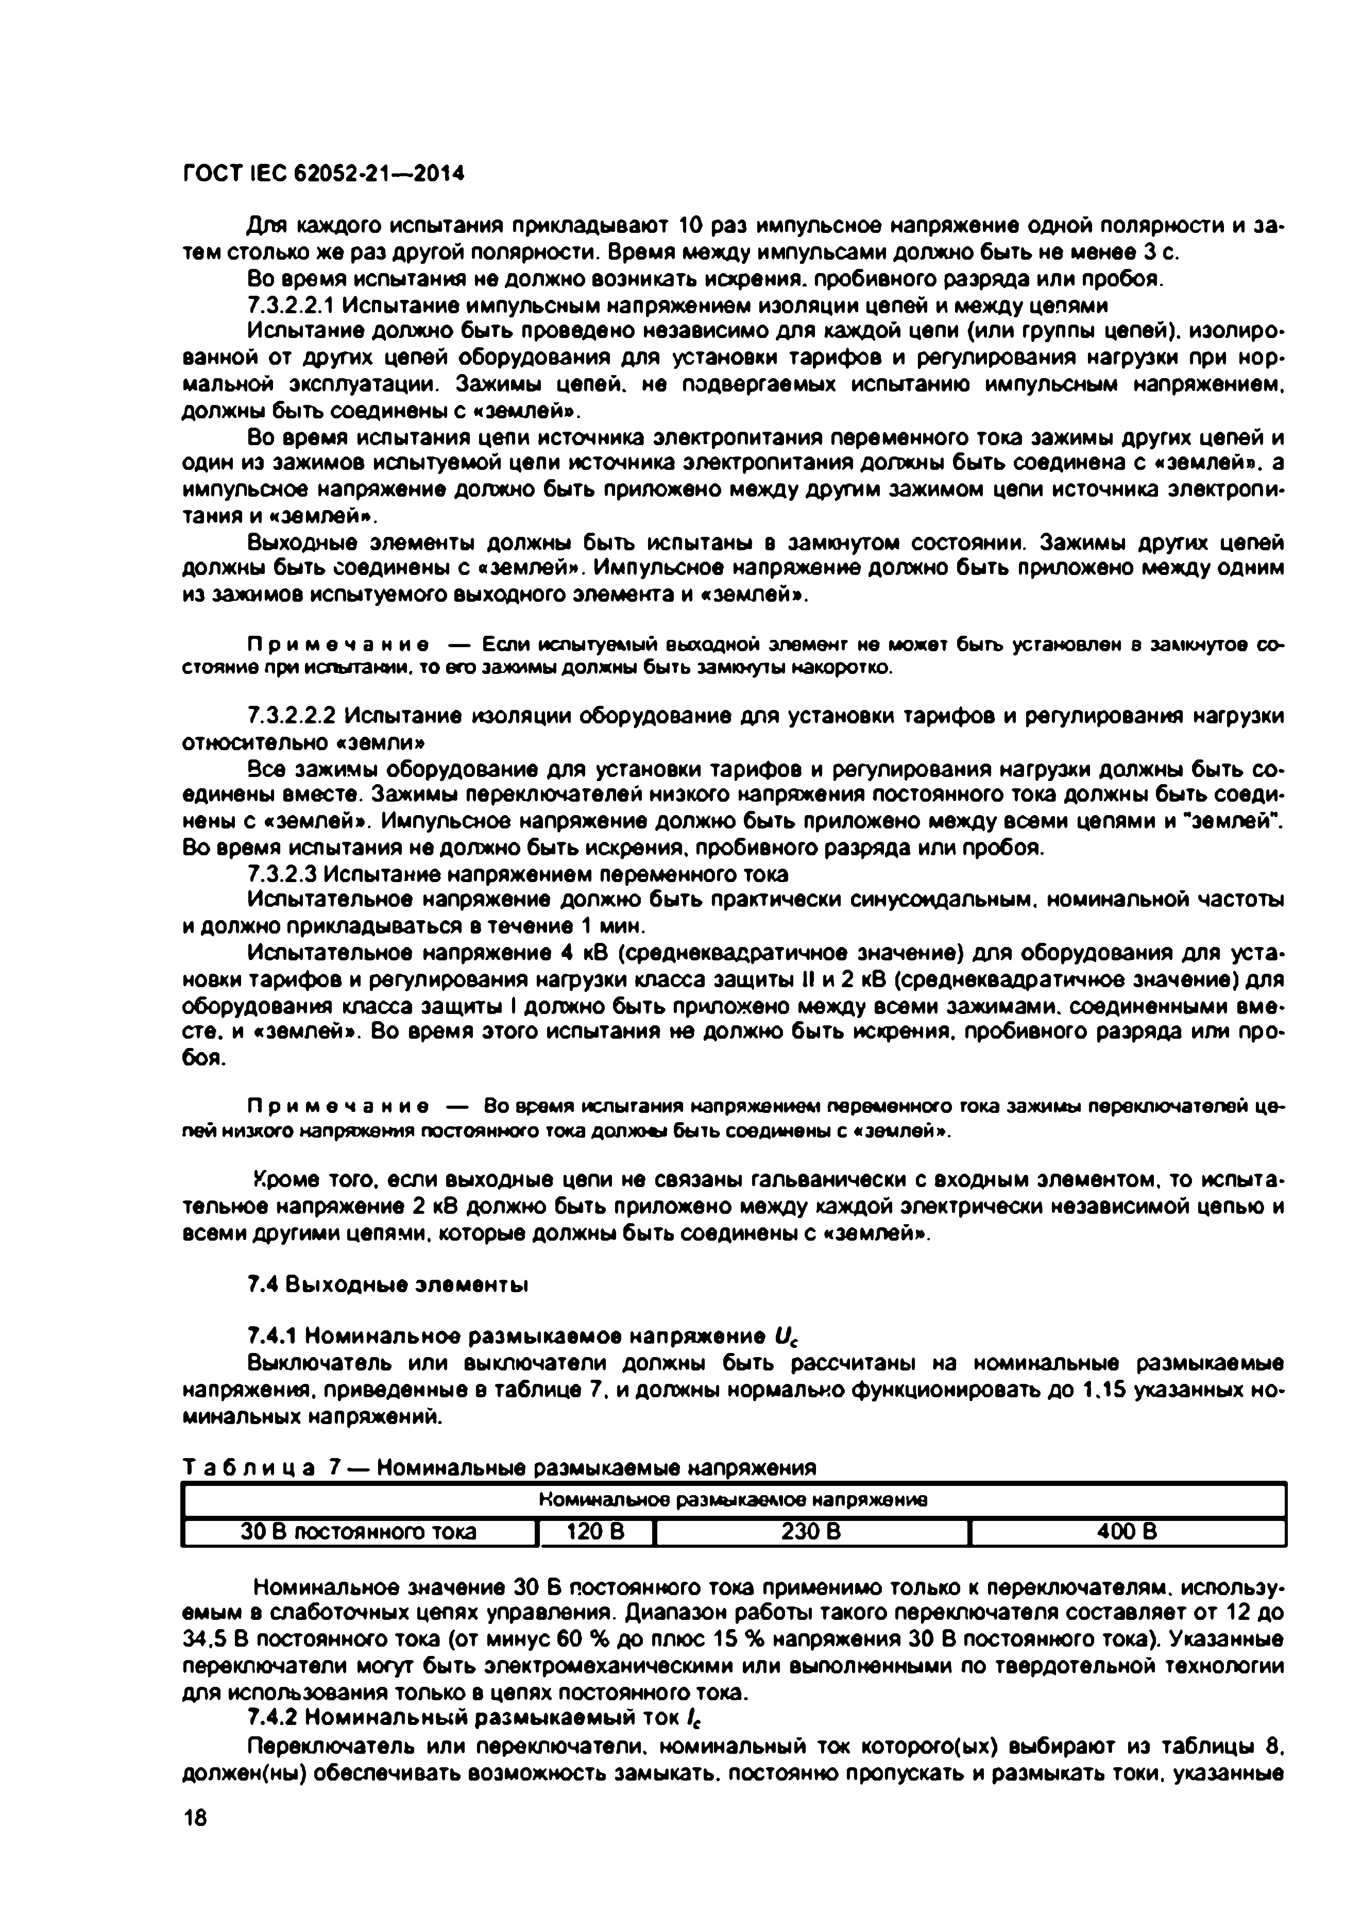
Электротехническая библиотека Elec.ru
ГО СТ IEC 62052.21— 2014

Для каждого испытания прикладывают 10 раз импульсное напряжение одной полярности и за* тем столько же раз другой полярности. Время между импульсами должно быть не менее 3 с.
Во время испытания не должно возникать искрения, пробивного разряда или пробоя.
7.3.2.2.1 Испытание импульсным напряжением изоляции цепей и между цепями
Испытание должно быть проведено независимо для каждой цепи (или группы цепей), изолиро» ванной от других цепей оборудования для установки тарифов и регулирования нагрузки при нор. мальной эксплуатации. Зажимы цепей, не подвергаемых испытанию импульсным напряжением, должны быть соединены с «землей».
Во время испытания цели источника электропитания переменного тока зажимы других цепей и один из зажимов испытуемой цели источника электропитания должны быть соединена с «землей», а импульсное напряжение должно быть приложено между другим зажимом цепи источника элеюгропи* тания и «землей».
Выходные элементы должны быть испытаны в замкнутом состоянии. Зажимы других цепей должны быть соединены с «землей». Импульсное напряжение должно быть приложено между одним из зажимов испытуемого выходного элемента и «землей».

П р и м е ч а н и е — Если испытуемый выходной элемент не может быть установлен в замкнутое со­ стояние при испытании, то его зажимы должны быть замкнуты накоротко.

7.3.2.2.2 Испытание изоляции оборудование для установки тарифов и регулирования нагрузки относительно «земли»
Все зажимы оборудование для установки тарифов и регулирования нагрузки должны быть со- единены вместе. Зажимы переключателей низкого напряжения постоянного тока должны быть соеди­ нены с «землей». Импульсное напряжение должно быть приложено между всеми цепями и "землей". Во время испытания не должно быть искрения, пробивного разряда или пробоя.
7.3.2.3 Испытание напряжением переменного тока
Испытательное напряжение должно быть практически синусоидальным, номинальной частоты и должно прикладываться в течение 1 мин.
Испытательное напряжение 4 кВ (среднеквадратичное значение) для оборудования для уста­ новки тарифов и регулирования нагрузки класса защиты II и 2 кВ (среднеквадратичное значение) для оборудования класса защиты I должно быть приложено между всеми зажимами, соединенными вме­ сте. и «землей». Во время этого испытания не должно быть искрения, пробивного разряда или про­ боя.

П р и м е ч а н и е — Во время испытания напряжением переменного тока зажимы переключателей це­ пей низкого напряжения постоянного тока должны быть соединены с «землей».

Кроме того, если выходные цепи не связаны гальванически с входным элементом, то испыта­ тельное напряжение 2 к8 должно быть приложено между каждой электрически независимой цепью и всеми другими цепями, которые должны быть соединены с «землей».

7.4 Выходные элементы

7.4.1 Номинальное размыкаемое напряжение Ue
Выключатель или выключатели должны быть рассчитаны на номинальные размыкаемые напряжения, приведенные е таблице 7. и должны нормально функционировать до 1.15 указанных но­ минальных напряжений.

Та бл ица 7 — Номинальные размыкаемые напряжения
Номинальное размыкаемое напряжение
30 В постоянного тока | 120 В | 230 В | 400 В

Номинальное значение 30 Б постоянного тока применимо только к переключателям, использу­ емым в слаботочных целях управления. Диапазон работы такого переключателя составляет от 12 до
34.5 В постоянного тока (от минус 60 % до плюс 15 % напряжения 30 В постоянного тока). Указанные переключатели могут быть электромеханическими или выполненными по твердотельной технологии для использования только в цепях постоянного тока.
7.4.2 Номинальный размыкаемый ток /е
Переключатель или переключатели, номинальный ток которого(ых) выбирают из таблицы 8. должен(ны) обеспечивать возможность замыкать, постоянно пропускать и размыкать токи, указанные
18

Электротехническая библиотека Elec.ru

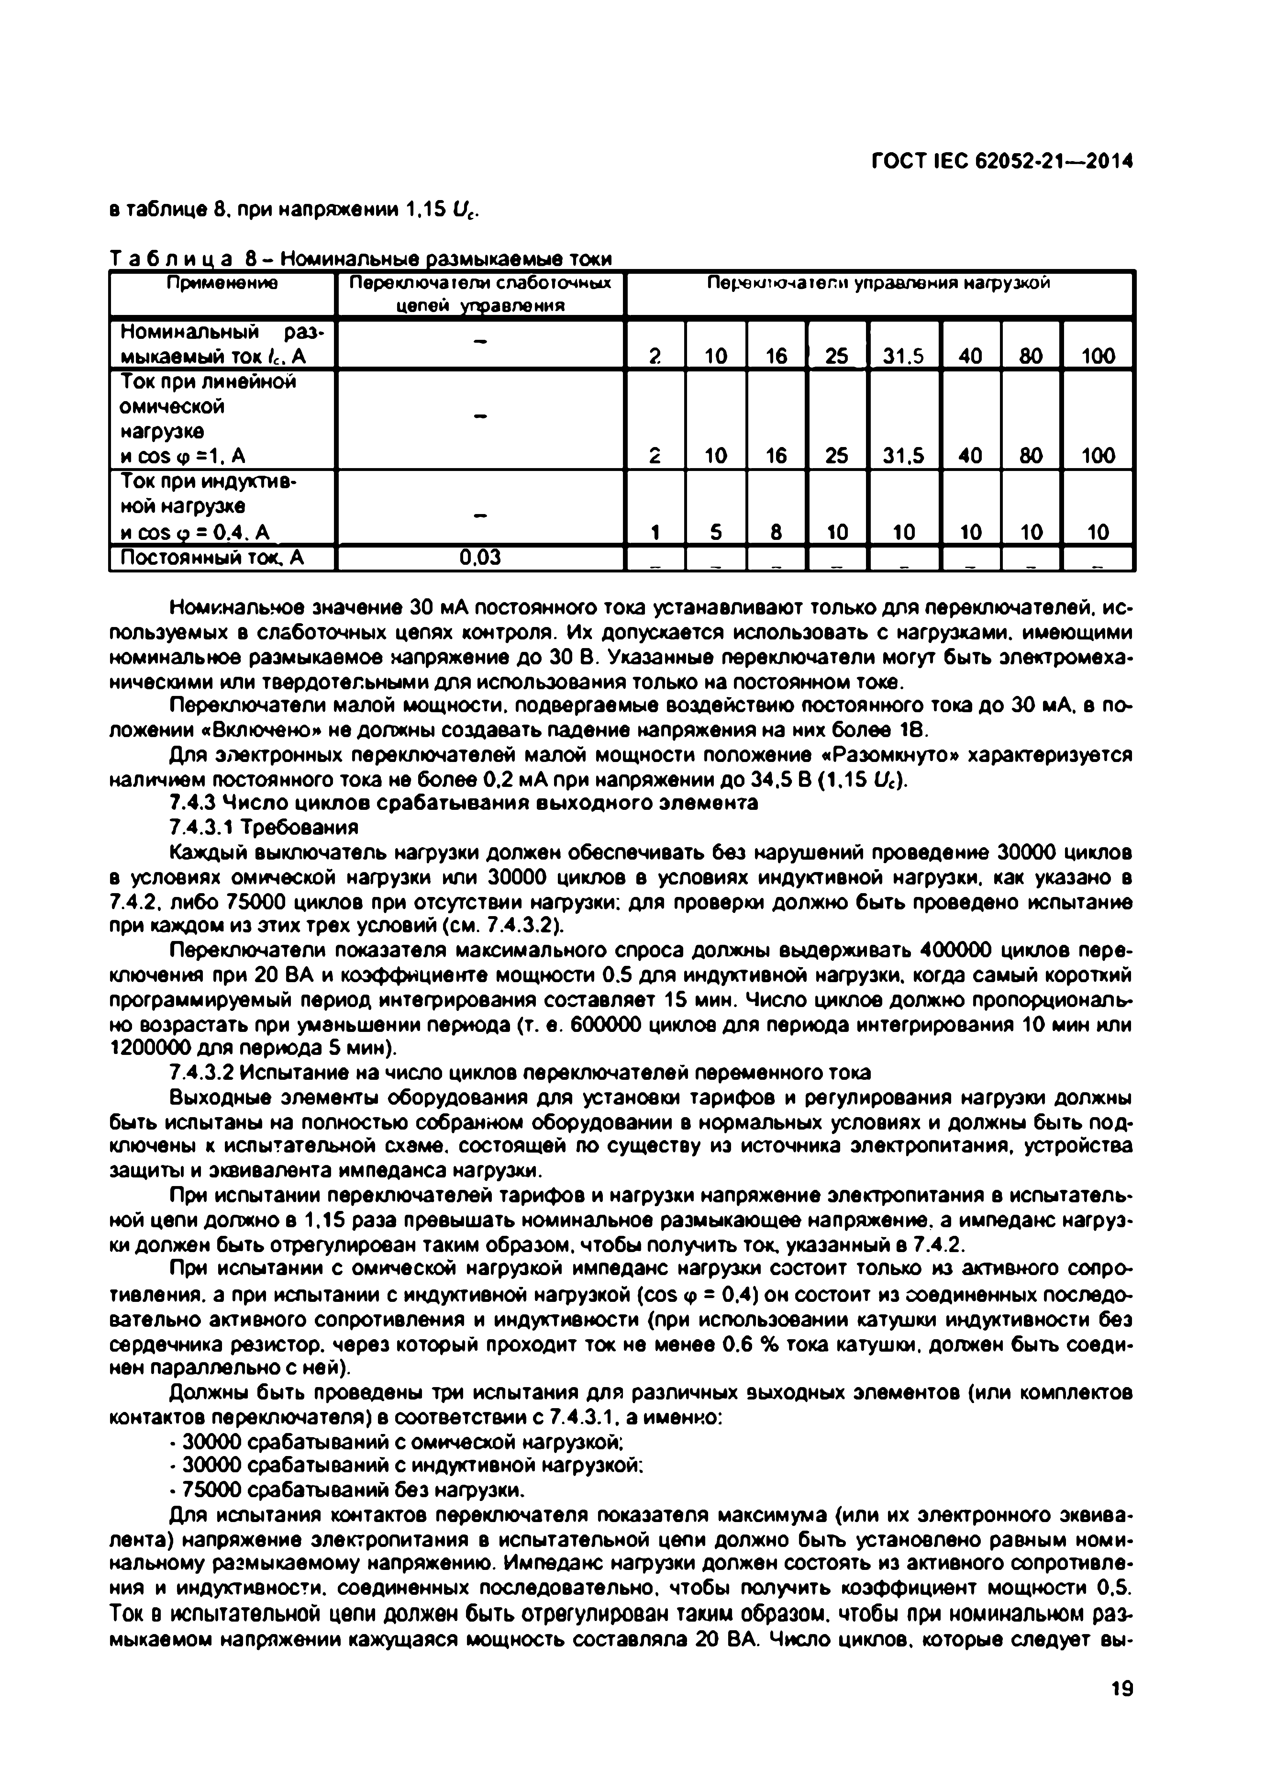
Электротехническая библиотека Elec.ru
ГО СТ IEC 62052*21— 2014

в таблице 8. при напряжении 1.15 Uc.

Таблица 8 - Номинальные размыкаемые токи
Применение Переключатели слаботочных Переключатели управления нагрузкой цепей упоавления
Номинальный раз­ -
мыкаемый ток U. А 2 10 16 25 31.5 40 80 100
Ток при линейной
омической -
нагрузке
и cos <р=1. А л£ 10 16 25 31.5 40 80 100
Ток при индуктив­
ной нагрузке -
и cos о = 0.4. А 1 5 8 10 10 10 10 10
Постоянный ток. А 0.03

Номинальное значение 30 мА постоянного тока устанавливают только для переключателей, ис­ пользуемых в слаботочных цепях контроля. Их допускается использовать с нагрузками, имеющими номинальное размыкаемое напряжение до 30 В. Указанные переключатели могут быть электромеха­ ническими или твердотельными для использования только на постоянном токе.
Переключатели малой мощности, подвергаемые воздействию постоянного тока до 30 мА. в по­
ложении «Включено*» не должны создавать падение напряжения на них более 18.
Для электронных переключателей малой мощности положение «Разомкнуто» характеризуется наличием постоянного тока не более 0.2 мА при напряжении до 34,5 В (1.15 Ue).
7.4.3 Число циклов срабатывания вы ходного элемента
7.4.3.1 Требования
Каждый выключатель нагрузки должен обеспечивать без нарушений проведение 30000 циклов в условиях омической нагрузки или 30000 циклов в условиях индуктивной нагрузки, как указано в
7.4.2. либо 75000 циклов при отсутствии нагрузки; для проверки должно быть проведено испытание при каждом из этих трех условий (см. 7.4.3.2).
Переключатели показателя максимального спроса должны выдерживать 400000 циклов пере­ ключения при 20 ВА и коэффициенте мощности 0.5 для индуктивной нагрузки, когда самый короткий программируемый период интегрирования составляет 15 мин. Число циклов должно пропорциональ­ но возрастать при уменьшении периода (т. е. 600000 циклов для периода интегрирования 10 мин или 1200000 для периода 5 мин).
7.4.3.2 Испытание на число циклов переключателей переменного тока
Выходные элементы оборудования для установки тарифов и регулирования нагрузки должны быть испытаны на полностью собранном оборудовании в нормальных условиях и должны быть под­ ключены к испытательной схеме, состоящей по существу из источника электропитания, устройства защиты и эквивалента импеданса нагрузки.
При испытании переключателей тарифов и нагрузки напряжение электропитания в испытатель­ ной цепи должно в 1,15 раза превышать номинальное размыкающее напряжение, а импеданс нагруз­ ки должен быть отрегулирован таким образом, чтобы получить ток. указанный в 7.4.2.
При испытании с омической нагрузкой импеданс нагрузки состоит только из активного сопро­
тивления. а при испытании с индуктивной нагрузкой (cos <р= 0.4) он состоит из соединенных последо­ вательно активного сопротивления и индуктивности (при использовании катушки индуктивности без сердечника резистор, через который проходит ток не менее 0.6 % тока катушки, должен быть соеди­ нен параллельно с ней).
Должны быть проведены три испытания для различных выходных элементов (или комплектов контактов переключателя) в соответствии с 7.4.3.1. а именно:
• 30000 срабатываний с омической нагрузкой;
• 30000 срабатываний с индуктивной нагрузкой;
• 75000 срабатываний без нагрузки.
Для испытания контактов переключателя показателя максимума (или их электронного эквива­ лента) напряжение электропитания в испытательной цели должно быть установлено равным номи­ нальному размыкаемому напряжению. Импеданс нагрузки должен состоять из активного сопротивле­ ния и индуктивности, соединенных последовательно, чтобы получить коэффициент мощности 0.5. Ток в испытательной цепи должен быть отрегулирован таким образом, чтобы при номинальном раз­ мыкаемом напряжении кажущаяся мощность составляла 20 ВА. Число циклов, которые следует вы­

19

Электротехническая библиотека Elec.ru

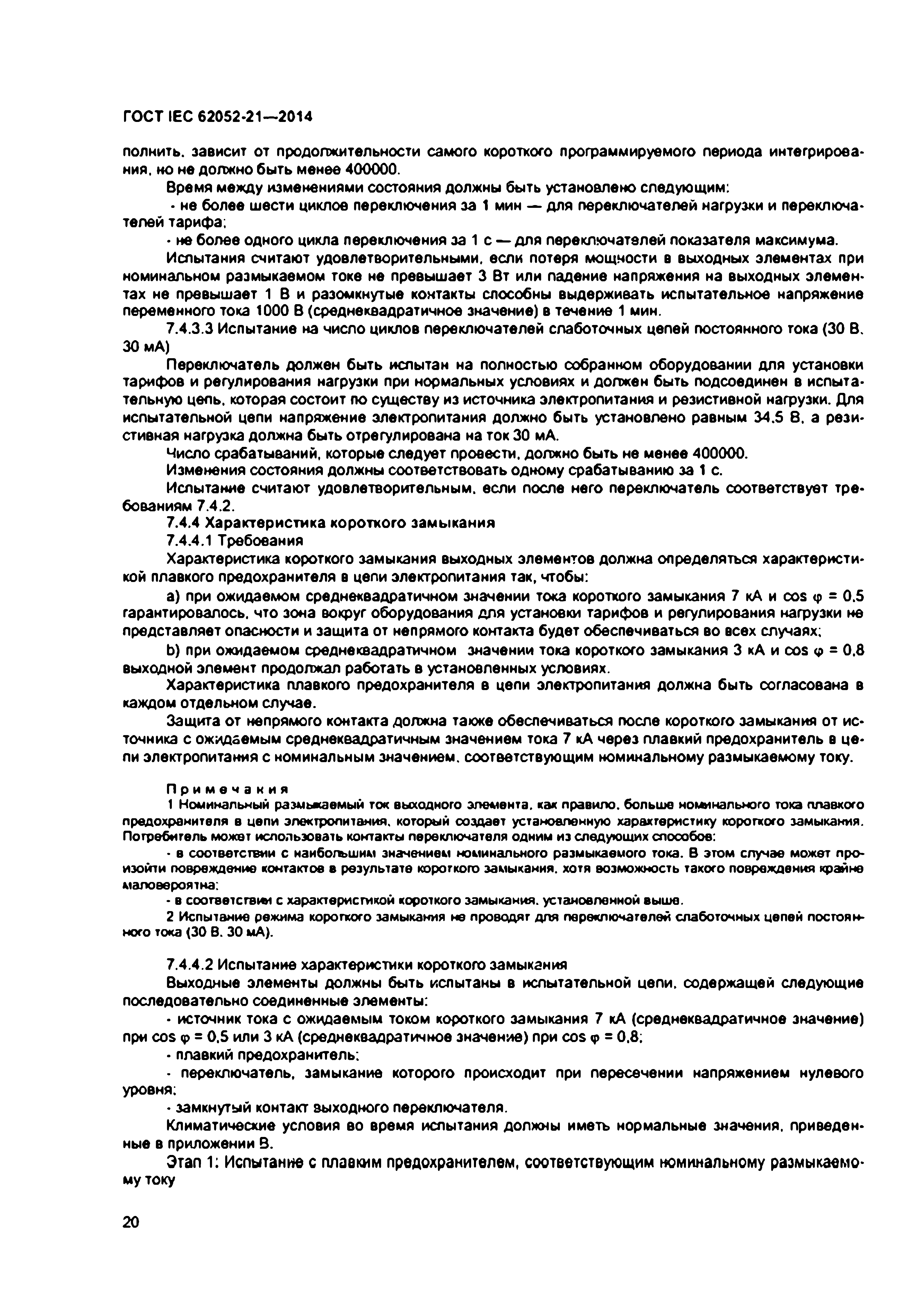
Электротехническая библиотека Elec.ru
ГО СТ IEC 62052.21— 2014

полнить, зависит от продолжительности самого короткого программируемого периода интегрироеа. ния. но не должно быть менее 400000.
Время между изменениями состояния должны быть установлено следующим:
• не более шести циклов переключения за 1 мин — для переключателей нагрузки и переключа­ телей тарифа;
- не более одного цикла переключения за 1 с — для переключателей показателя максимума.
Испытания считают удовлетворительными, если потеря мощности в выходных элементах при номинальном размыкаемом токе не превышает 3 Вт или падение напряжения на выходных элемен­ тах не превышает 1 В и разомкнутые контакты способны выдерживать испытательное напряжение переменного тока 1000 В (среднеквадратичное значение) в течение 1 мин.
7.4.3.3 Испытание на число циклов переключателей слаботочных цепей постоянного тока (30 В. 30 мА)
Переключатель должен быть испытан на полностью собранном оборудовании для установки тарифов и регулирования нагрузки при нормальных условиях и должен быть подсоединен в испыта­ тельную цель, которая состоит по существу из источника электропитания и резистивной нагрузки. Для испытательной цепи напряжение электропитания должно быть установлено равным 34.5 8. а рези­ стивная нагрузка должна быть отрегулирована на ток 30 мА.
Число срабатываний, которые следует провести, должно быть не менее 400000. Изменения состояния должны соответствовать одному срабатыванию за 1 с.
Испытание считают удовлетворительным, если после него переключатель соответствует тре* бованиям 7.4.2.
7.4.4 Характеристика короткого замыкания
7.4.4.1 Требования
Характеристика короткого замыкания выходных элементов должна определяться характеристи­ кой плавкого предохранителя в цепи электропитания так, чтобы:
a) при ожидаемом среднеквадратичном значении тока короткого замыкания 7 кА и cos <р = 0.5 гарантировалось, что зона вокруг оборудования для установки тарифов и регулирования нагрузки не представляет опасности и защита от непрямого контакта будет обеспечиваться во всех случаях;
b ) при ожидаемом среднеквадратичном значении тока короткого замыкания 3 кА и cos <р - 0.6 выходной элемент продолжал работать в установленных условиях.
Характеристика плавкого предохранителя в цели электропитания должна быть согласована в
каждом отдельном случае.
Защита от непрямого контакта должна также обеспечиваться после короткого замыкания от ис­ точника с ожидаемым среднеквадратичным значением тока 7 кА через плавкий предохранитель в це­ пи электропитания с номинальным значением, соответствующим номинальному размыкаемому току.
П ри м еч ан и я
1 Номинальный размыкаемый ток выходного элемента, как правило, больше номинального тока плавкого предохранителя в цепи электропитания, который создает установленную характеристику короткого замыкания. Потребитель может использовать контакты переключателя одним из следующих способов:
• в соответствии с наибогъшим значением номинального размыкаемого тока. В этом случае может про­ изойти повреждение контактов в результате короткого замыкания, хотя возможность такого повреждения крайне маловероятна:
• в соответствии с характеристикой короткого замыкания, установленной выше.
2 Испытание режима короткого замыкания не проводят для переключателей слаботочных цепей постоян­ ного тока (30 В. 30 мА).

7.4 4.2 Испытание характеристики короткого замыкания
Выходные элементы должны быть испытаны в испытательной цепи, содержащей следующие последовательно соединенные элементы:
• источник тока с ожидаемым током короткого замыкания 7 кА (среднеквадратичное значение) при cos ф= 0.5 или 3 кА (среднеквадратичное значение) при cos ф = 0.8;
• плавкий предохранитель;
• переключатель, замыкание которого происходит при пересечении напряжением нулевого уровня;
- замкнутый контакт выходного переключателя.
Климатические условия во время испытания должны иметь нормальные значения, приведен­ ные в приложении В.
Этап 1: Испытание с плавким предохранителем, соответствующим номинальному размыкаемо­ му току

20

Электротехническая библиотека Elec.ru

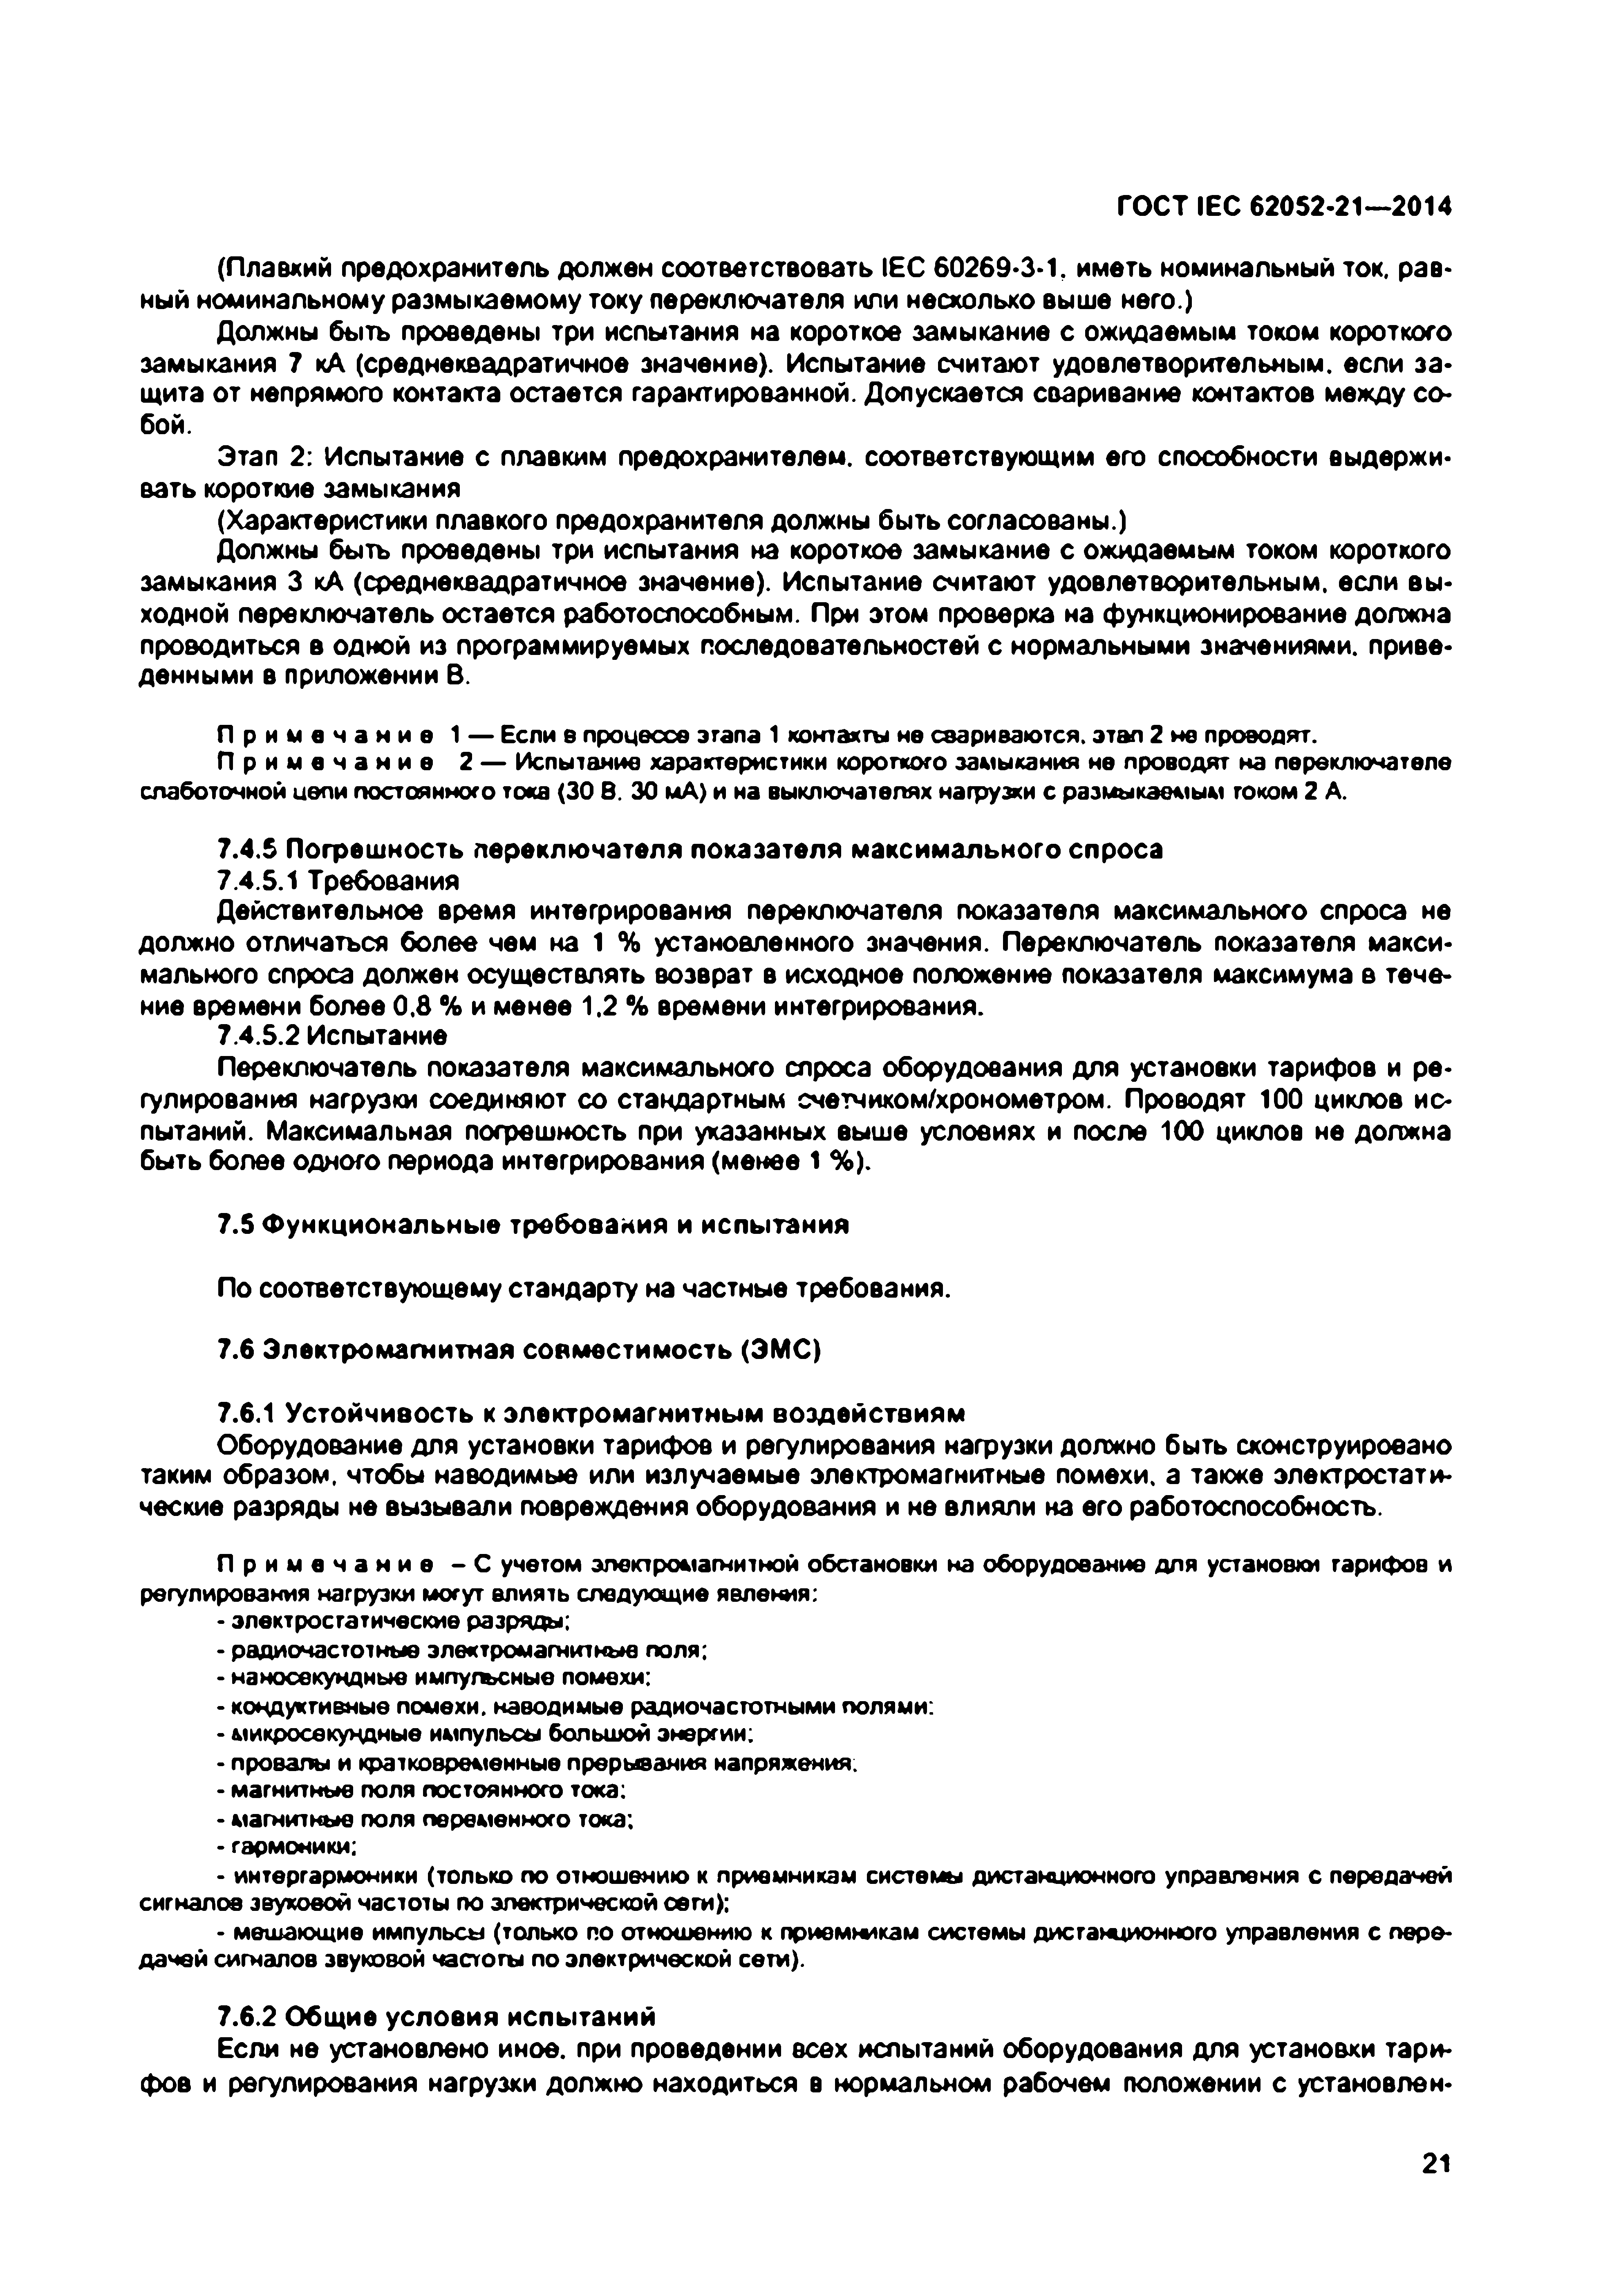
Электротехническая библиотека Elec.ru
ГО СТ IEC 62052-21— 2014

(Плавкий предохранитель должен соответствовать IEC 60269-3-1. иметь номинальный ток. рав­ ный номинальному размыкаемому току переключателя или несколько выше него.)
Должны быть проведены три испытания на короткое замыкание с ожидаемым током короткого замыкания 7 кА (среднеквадратичное значение). Испытание считают удовлетворительным, если за­ щита от непрямого контакта остается гарантированной. Допускается сваривание контактов между со­ бой.
Этап 2: Испытание с плавким предохранителем, соответствующим его способности выдержи­ вать короткие замыкания
(Характеристики плавкого предохранителя должны быть согласованы.)
Должны быть проведены три испытания на короткое замыкание с ожидаемым током короткого замыкания 3 кА (среднеквадратичное значение). Испытание считают удовлетворительным, если вы­ ходной переключатель остается работоспособным. При этом проверка на функционирование должна проводиться в одной из программируемых последовательностей с нормальными значениями, приве­ денными в приложении В.

П р и м е ч а н и е 1 — Если е процессе этапа 1 контакты не свариваются, этап 2 не проводят.
П р и м е ч а н и е 2 — Испытание характеристики короткого замыкания не проводят на переключателе слаботочной цепи постоянного тока (30 В. 30 мА) и на выключателях нагрузки с размыкаемым током 2 А.

7.4.5 Погрешность переключателя показателя максимального спроса
7.4.5.1 Требования
Действительное время интегрирования переключателя показателя максимального спроса не должно отличаться более чем на 1 % установленного значения. Переключатель показателя макси­ мального спроса должен осуществлять возврат в исходное положение показателя максимума е тече­ ние времени более 0.8 % и менее 1.2 % времени интегрирования.
7.4.5.2 Испытание
Переключатель показателя максимального спроса оборудования для установки тарифов и ре­ гулирования нагрузки соединяют со стандартным счетчиком/хронометром. Проводят 100 циклов ис­ пытаний. Максимальная погрешность при указанных выше условиях и после 100 циклов не должна быть более одного периода интегрирования (менее 1 %).

7.5 Ф ункциональные требования и испытания

По соответствующему стандарту на частные требования.

7.6 Электромагнитная совместимость (ЭМС)

7.6.1 Устойчивость к электромагнитным воздействиям
Оборудование для установки тарифов и регулирования нагрузки должно быть сконструировано таким образом, чтобы наводимые или излучаемые электромагнитные помехи, а также электростати­ ческие разряды не вызывали повреждения оборудования и не влияли на его работоспособность.

П р и м е ч а н и е - С учетом электромагнитной обстановки на оборудование для установки тарифов и регулирования нагрузки могут влиять следующие явления:
• электростатические разряды:
- радиочастотные электромагнитные поля:
- наносекундные импугъсные помехи:
- кондукгивные помехи, наводимые радиочастотными полями:
• ыикросекундные импульсы большой энергии:
• провалы и кратковременные прерывания напряжения.
- магнитные поля постоянного тока:
- магнитные поля переменного тока;
• гармоники:
• интергармоники (только по отношению к приемникам системы дистанционного управления с передачей сигнале» звуковой частоты по электрической сети);
• мешающие импульсы (только по отношению к приемникам системы дистанционного управления с пере­ дачей сигналов звуковой частоты по электрической сети).

7.6.2 Общие условия испытаний
Если не установлено иное, при проведении всех испытаний оборудования для установки тари­ фов и регулирования нагрузки должно находиться в нормальном рабочем положении с установлен­

21

Электротехническая библиотека Elec.ru

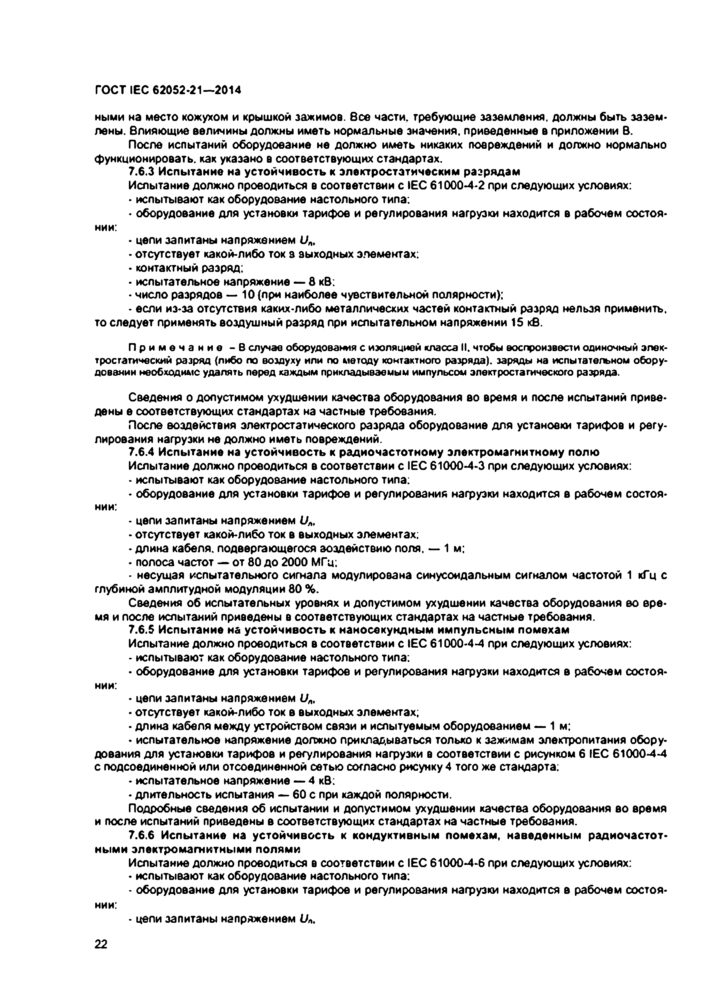
Электротехническая библиотека Elec.ru
ГО СТ IEC 62052.21— 2014

ными на место кожухом и крышкой зажимов. See части, требующие заземления, должны быть зазем* лены, влияющие величины должны иметь нормальные значения, приведенные в приложении В.
После испытаний оборудование не должно иметь никаких повреждений и должно нормально функционировать, как указано в соответствующих стандартах.
7.6.3 Испытание на устойчивость к электростатическим разрядам
Испытание должно проводиться в соответствии с IEC 61000-4*2 при следующих условиях:
• испытывают как оборудование настольного типа:
. оборудование для установки тарифов и регулирования нагрузки находится в рабочем состоя*
нии:
• цепи запитаны напряжением 1/„,
- отсутствует какой-либо ток з выходных элементах;
. контактный разряд:
• испытательное напряжение — 8 кВ:
• число разрядов — 10 (при наиболее чувствительной полярности);
• если из-за отсутствия каких-либо металлических частей контактный разряд нельзя применить, то следует применять воздушный разряд при испытательном напряжении 15 кВ.
П р и м е ч а н и е - В случае оборудования с изоляцией класса II. чтобы воспроизвести одиночный элек­ тростатический разряд (либо по воздуху или по методу контактного разряда), заряды на испытательном обору­ довании необходимо удалять перед каждым прикладываемым импульсом электростатического разряда.

Сведения о допустимом ухудшении качества оборудования во время и после испытаний приве­ дены е соответствующих стандартах на частные требования.
После воздействия электростатического разряда оборудование для установки тарифов и регу­ лирования нагрузки не должно иметь повреждений.
7.6.4 Испытание на устойчивость к радиочастотному электромагнитному полю
Испытание должно проводиться в соответствии с IEC 610004*3 при следующих условиях:
• испытывают как оборудование настольного типа;
- оборудование для установки тарифов и регулирования нагрузки находится в рабочем состоя­
нии:
• цепи запитаны напряжением U„f
- отсутствует какой-либо ток в выходных элементах:
• длина кабеля, подвергающегося воздействию поля. — 1м;
• полоса частот — от 80 до 2000 МГц;
- несущая испытательного сигнала модулирована синусоидальным сигналом частотой 1 кГц с глубиной амплитудной модуляции 80 %.
Сведения об испытательных уровнях и допустимом ухудшении качества оборудования во вре­ мя и после испытаний приведены в соответствующих стандартах на частные требования.
7.6.5 Испытание на устойчивость к наносекундным импульсным помехам
Испытание должно проводиться в соответствии с IEC 610 0 0 4 4 при следующих условиях:
• испытывают как оборудование настольного типа;
• оборудование для установки тарифов и регулирования нагрузки находится в рабочем состоя*
нии:
- цепи запитаны напряжением и„,
• отсутствует какой-либо ток в выходных элементах;
• длина кабеля между устройством связи и испытуемым оборудованием — 1 м;
• испытательное напряжение должно прикладываться только к зажимам электропитания обору­ дования для установки тарифов и регулирования нагрузки в соответствии с рисунком 6 IEC 610 0 0 4 4 с подсоединенной или отсоединенной сетью согласно рисунку 4 того же стандарта;
• испытательное напряжение — 4 кВ:
• длительность испытания — 60 с при каждой полярности.
Подробные сведения об испытании и допустимом ухудшении качества оборудования во время и после испытаний приведены в соответствующих стандартах на частные требования.
7.6.6 Испытание на устойчивость к кондуктивны м помехам, наведенным радиочастот­ ными электромагнитными полями
Испытание должно проводиться в соответствии с IEC 610004-6 при следующих условиях:
• испытывают как оборудование настольного типа:
- оборудование для установки тарифов и регулирования нагрузки находится в рабочем состоя­
нии:
• цепи запитаны напряжением (Л.
22

Электротехническая библиотека Elec.ru

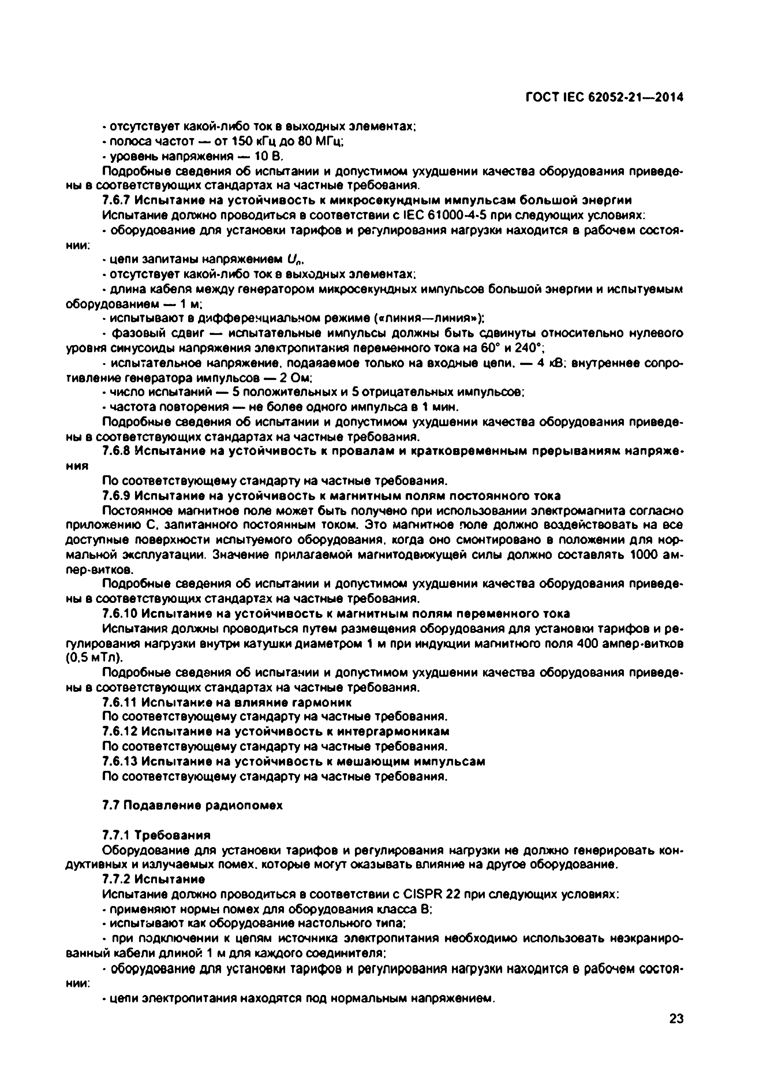
Электротехническая библиотека Elec.ru
ГО СТ IEC 62052-21— 2014

• отсутствует какой-либо ток в выходных элементах;
• полоса частот — от 150 кГц до 80 МГц;
• уровень напряжения — 10 В.
Подробные сведения об испытании и допустимом ухудшении качества оборудования приведе­ ны в соответствующих стандартах на частные требования.
7.6.7 Испытание на устойчивость к микросекундным импульсам большой энергии Испытание должно проводиться в соответствии с IEC 61000-4-5 при следующих условиях:
• оборудование для установки тарифов и регулирования нагрузки находится в рабочем состоя­
нии:
• цепи запитаны напряжением U„,
• отсутствует какой-либо токе выходных элементах;
• длина кабеля между генератором микросекундных импульсов большой энергии и испытуемым оборудованием — 1м;
• испытывают в дифференциальном режиме («линия—линия»):
• фазовый сдвиг — испытательные импульсы должны быть сдвинуты относительно нулевого уровня синусоиды напряжения электропитания переменного тока на 60° и 240е;
• испытательное напряжение, подаваемое только на входные цепи. — 4 кВ; внутреннее сопро­ тивление генератора импульсов — 2 Ом;
• число испытаний — 5 положительных и 5 отрицательных импульсов;
• частота повторения — не более одного импульса в 1 мин.
Подробные сведения об испытании и допустимом ухудшении качества оборудования приведе­ ны в соответствующих стандартах на частные требования.
7.6.8 Испытание на устойчивость к провалам и кратковременным прерываниям напряже­
ния
По соответствующему стандарту на частные требования.
7.6.9 Испытание на устойчивость к магнитным полям постоянного тока
Постоянное магнитное поле может быть получено при использовании электромагнита согласно приложению С. запитанного постоянным током. Это магнитное поле должно воздействовать на все доступные поверхности испытуемого оборудования, когда оно смонтировано в положении для нор­ мальной эксплуатации. Значение прилагаемой магнитодвижущей силы должно составлять 1000 ам­ пер-витков.
Подробные сведения об испытании и допустимом ухудшении качества оборудования приведе­
ны в соответствующих стандартах на частные требования.
7.6.10 Испытание на устойчивость к магнитным полям переменного тока
Испытания должны проводиться путем размещения оборудования для установки тарифов и ре­ гулирования нагрузки внутри катушки диаметром 1 м при индукции магнитного поля 400 ампер-витков (0.5 мТл).
Подробные сведения об испытании и допустимом ухудшении качества оборудования приведе­ ны в соответствующих стандартах на частные требования.
7.6.11 Испытание на влияние гармоник
По соответствующему стандарту на частные требования.
7.6.12 Испытание на устойчивость к интергармоникам По соответствующему стандарту на частные требования.
7.6.13 Испытание на устойчивость к мешающим импульсам По соответствующему стандарту на частные требования.

7.7 Подавление радиопомех

7.7.1 Требования
Оборудование для установки тарифов и регулирования нагрузки не должно генерировать кон- духтивных и излучаемых помех, которые могут оказывать влияние на другое оборудование.
7.7.2 Испытание
Испытание должно проводиться в соответствии с CISPR 22 при следующих условиях:
• применяют нормы помех для оборудования класса В;
• испытывают как оборудование настольного типа:
• при подключении к цепям источника электропитания необходимо использовать неэкраниро- ванкый кабели длиной 1 м для каждого соединителя;
. оборудование для установки тарифов и регулирования нагрузки находится в рабочем состоя­
нии;
• цели электропитания находятся под нормальным напряжением.
23

Электротехническая библиотека Elec.ru

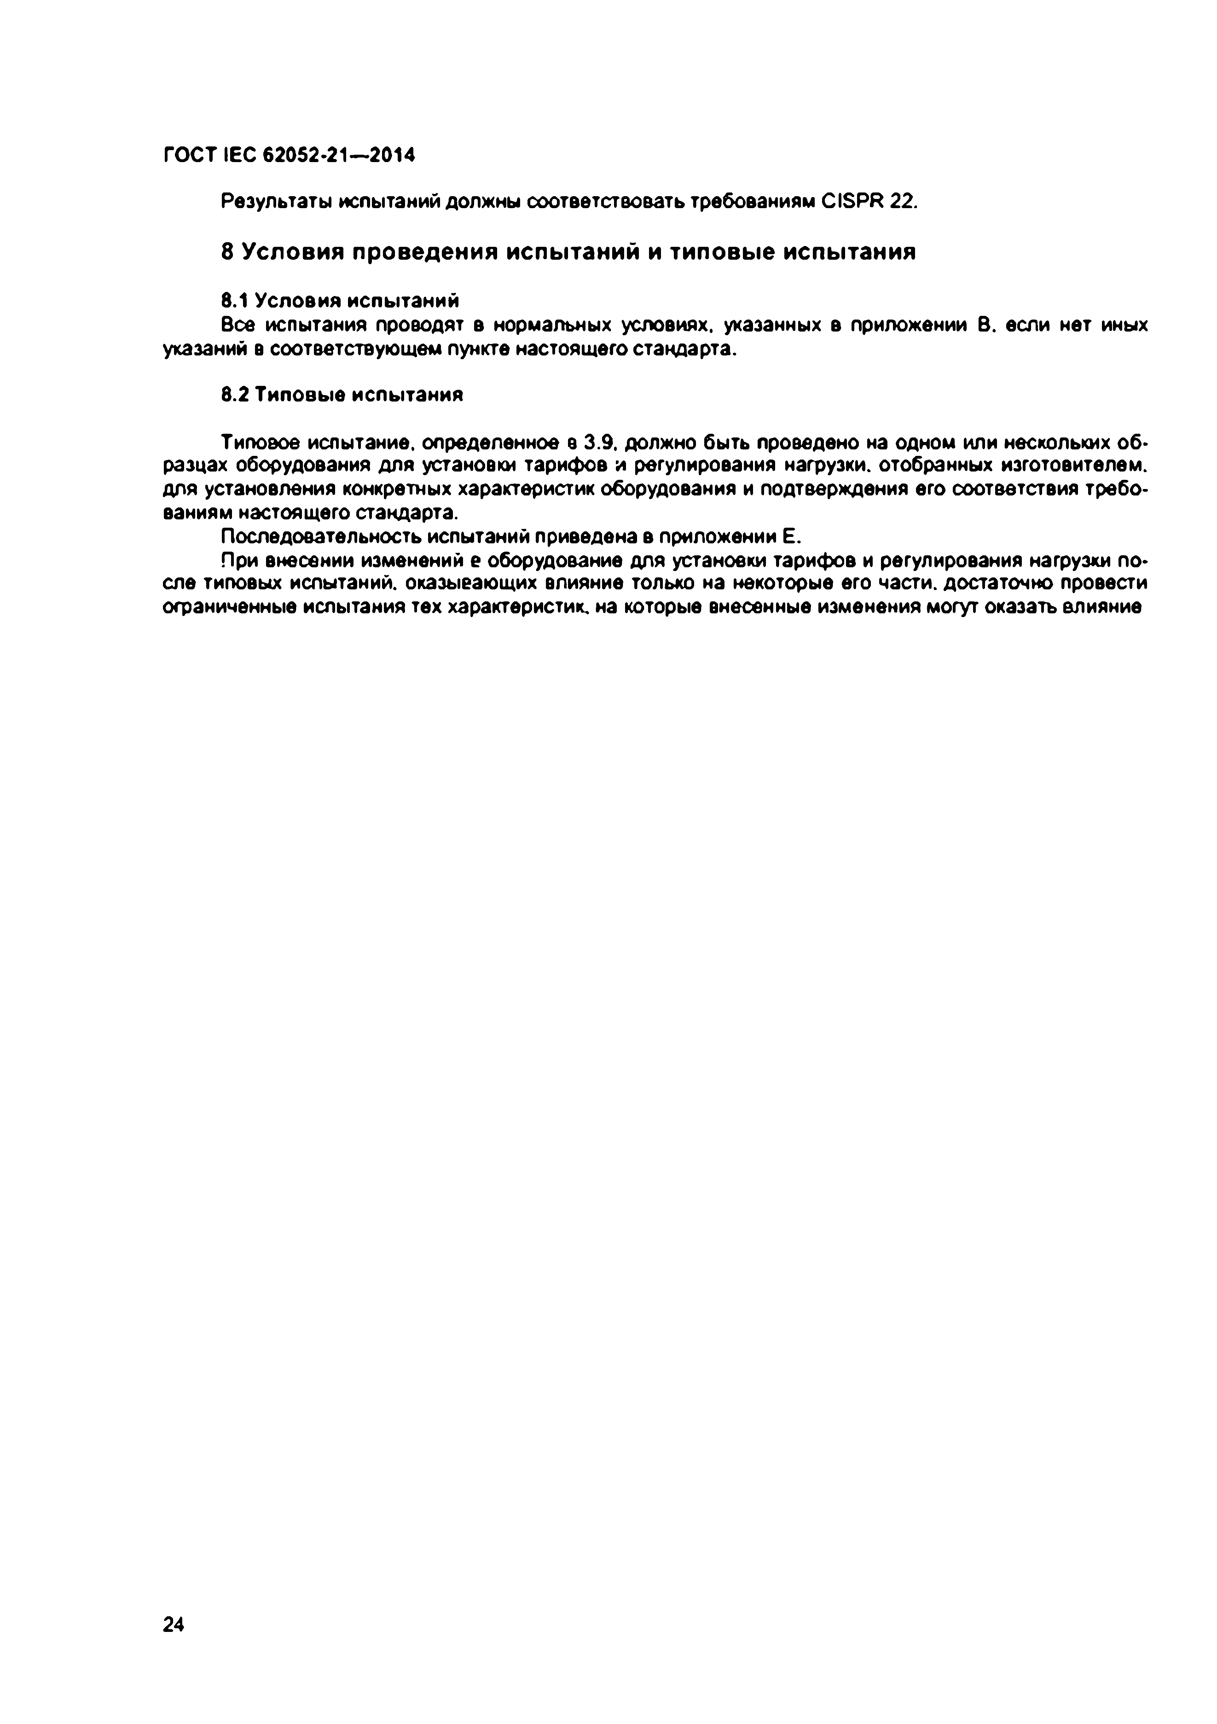
Электротехническая библиотека Elec.ru
ГО СТ IEC 62052.21— 2014

Результаты испытаний должны соответствовать требованиям CISPR 22.

8 У с л о в и я п р о в е д е н и я и с п ы т а н и й и т и п о в ы е и с п ы т а н и я

8.1 Условия испытаний
Все испытания проводят в нормальных условиях, указанных в приложении В. если нет иных указаний в соответствующем пункте настоящего стандарта.

8.2 Типовые испытания

Типовое испытание, определенное в 3.9. должно быть проведено на одном или нескольких об­ разцах оборудования для установки тарифов и регулирования нагрузки, отобранных изготовителем, для установления конкретных характеристик оборудования и подтверждения его соответствия требо­ ваниям настоящего стандарта.
Последовательность испытаний приведена в приложении Е.
При внесении изменений е оборудование для установки тарифов и регулирования нагрузки по­ сле типовых испытаний, оказывающих влияние только на некоторые его части, достаточно провести ограниченные испытания тех характеристик, на которые внесенные изменения могут оказать влияние

24

Электротехническая библиотека Elec.ru

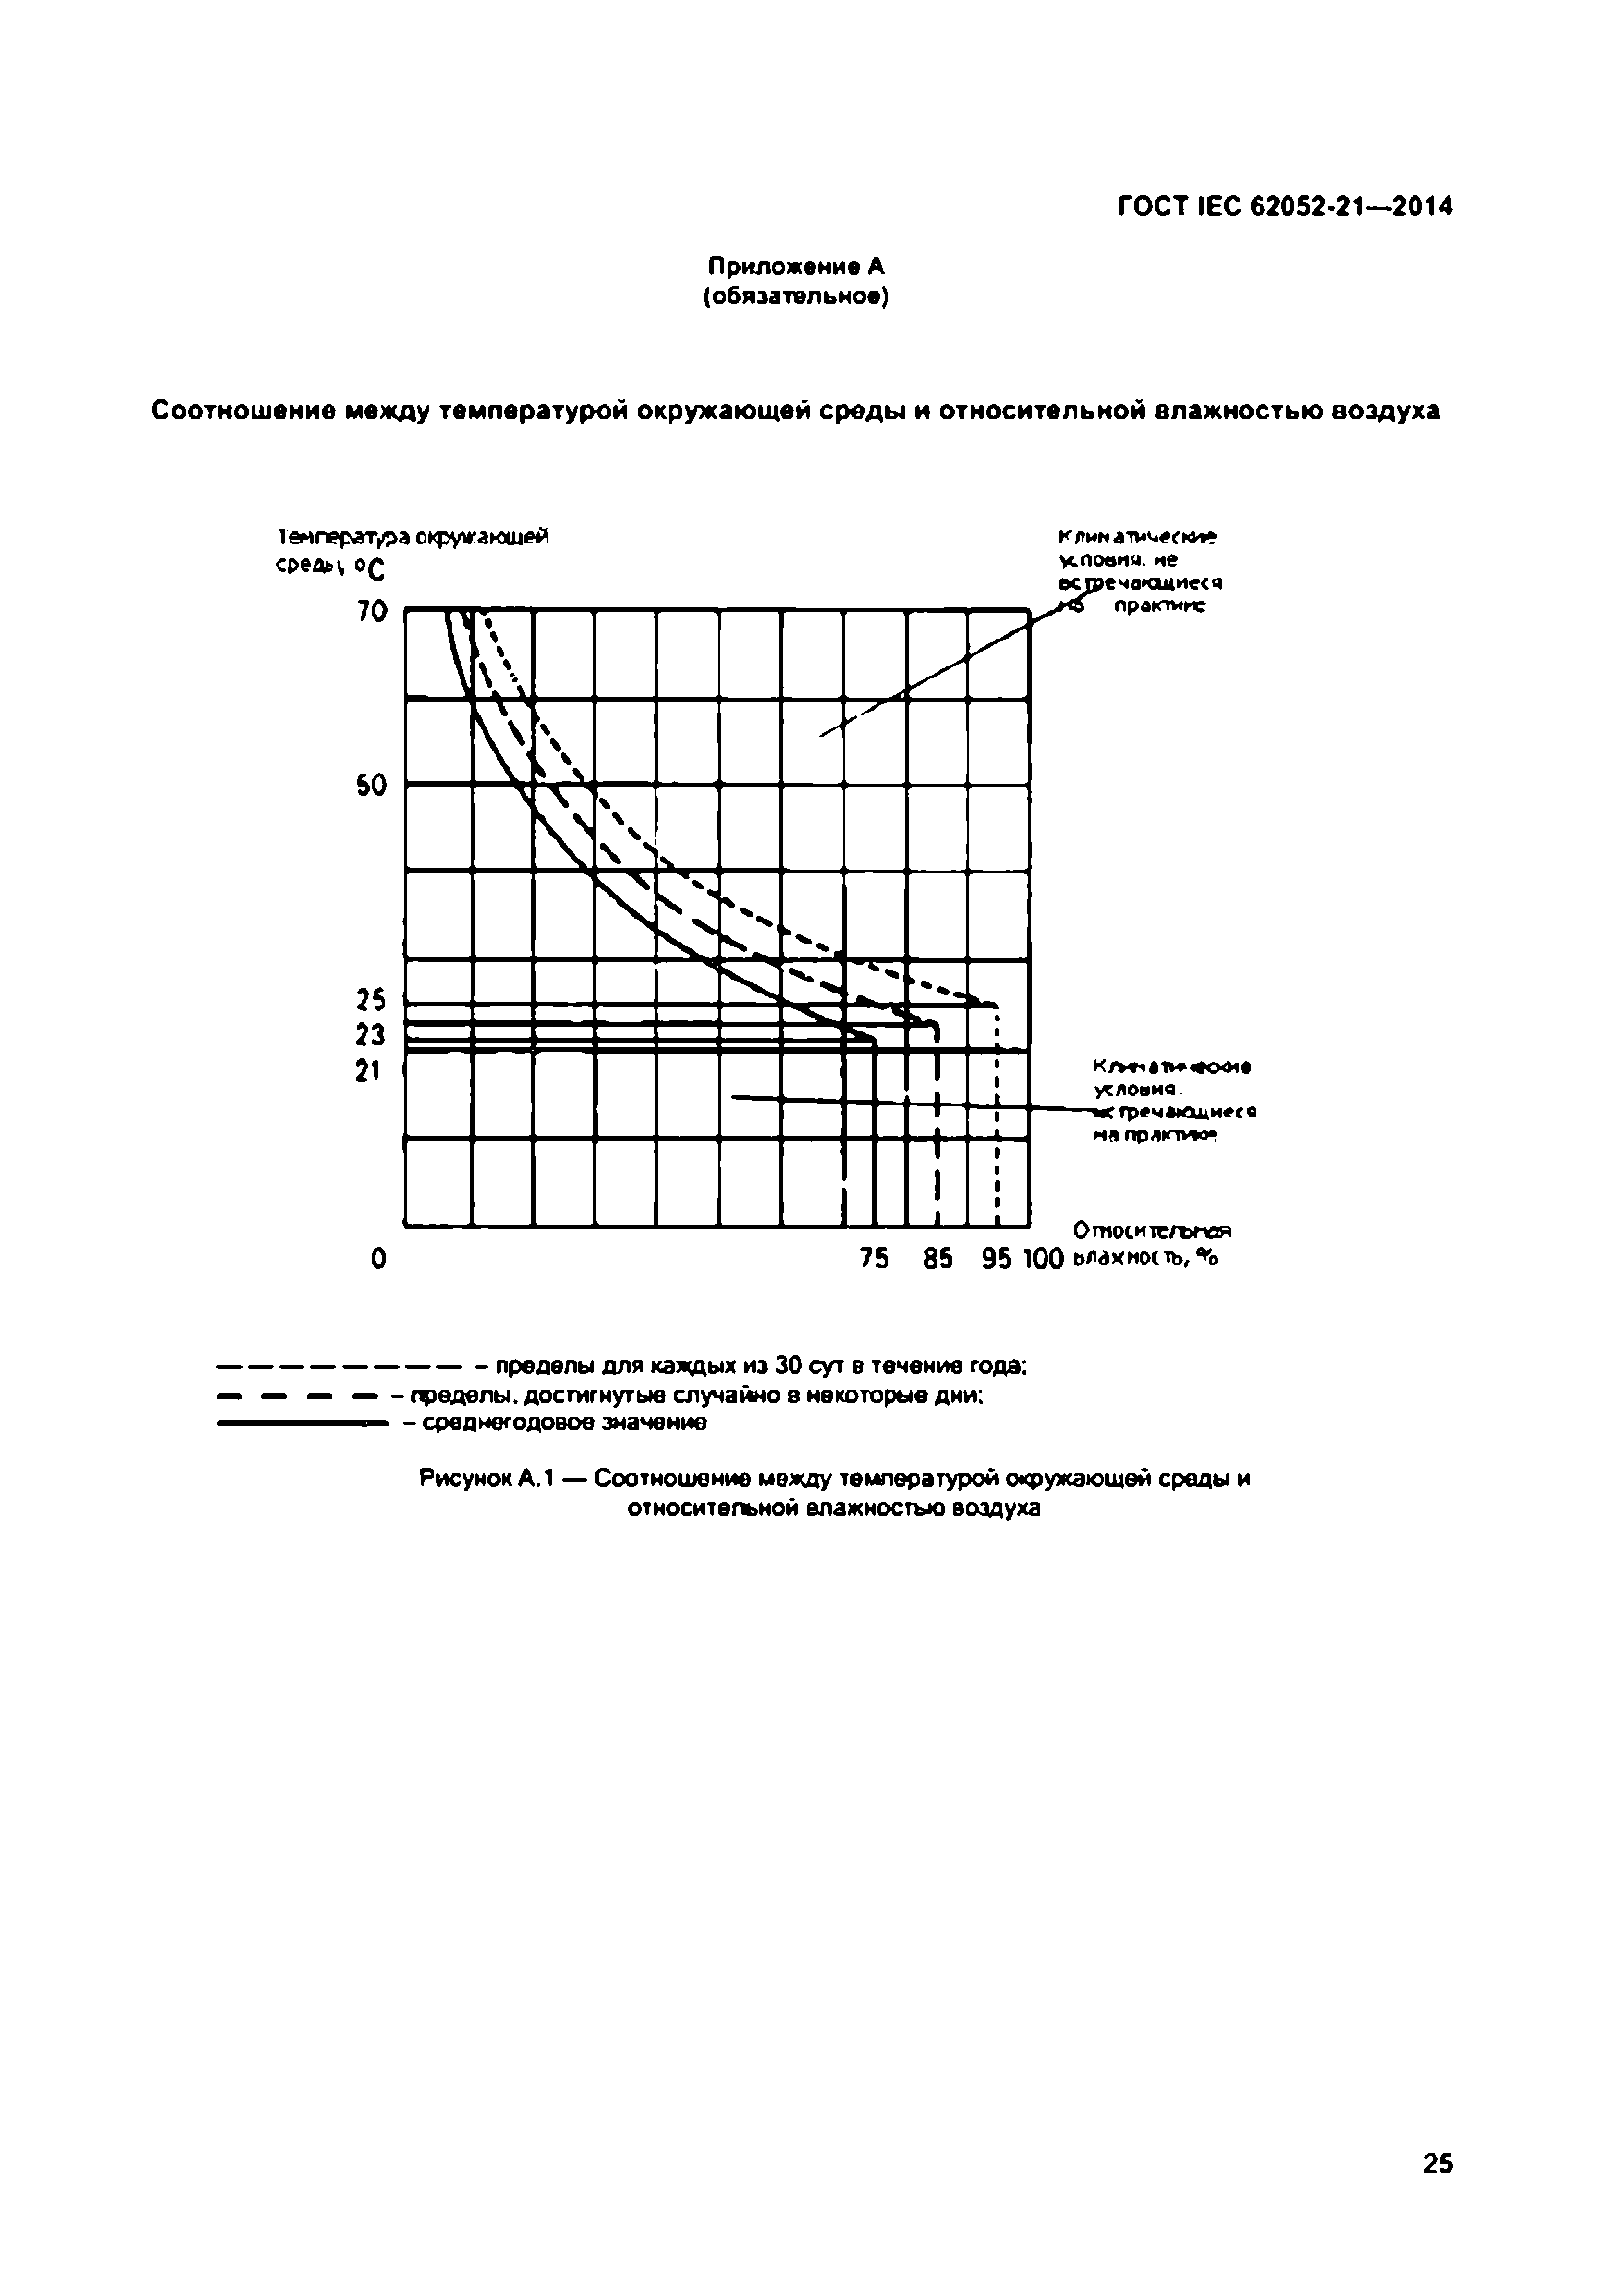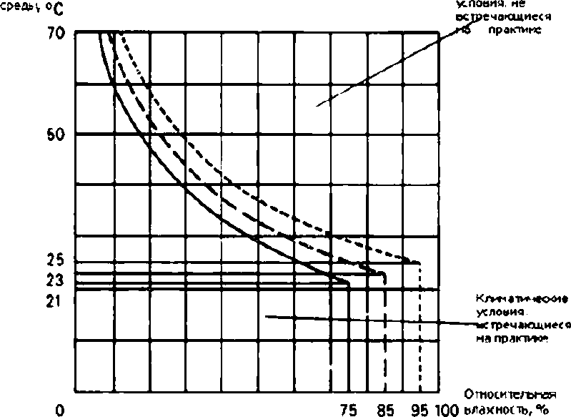Электротехническая библиотека Elec.ru
ГО СТ IEC 62052*21— 2014

Приложение А (обязательное)

Соотношение между температурой окружающей среды и относительной влажностью воздуха

Температдо окружающей

--------------------------------- пределы для каждых из 30 сут в течение года:
— — — — - пределы, достигнутые случайно 8 некоторые дни:
- среднегодовое значение

Рисунок А. 1 — Соотношение между температурой окружающей среды и относительной влажностью воздуха

25

Электротехническая библиотека Elec.ru

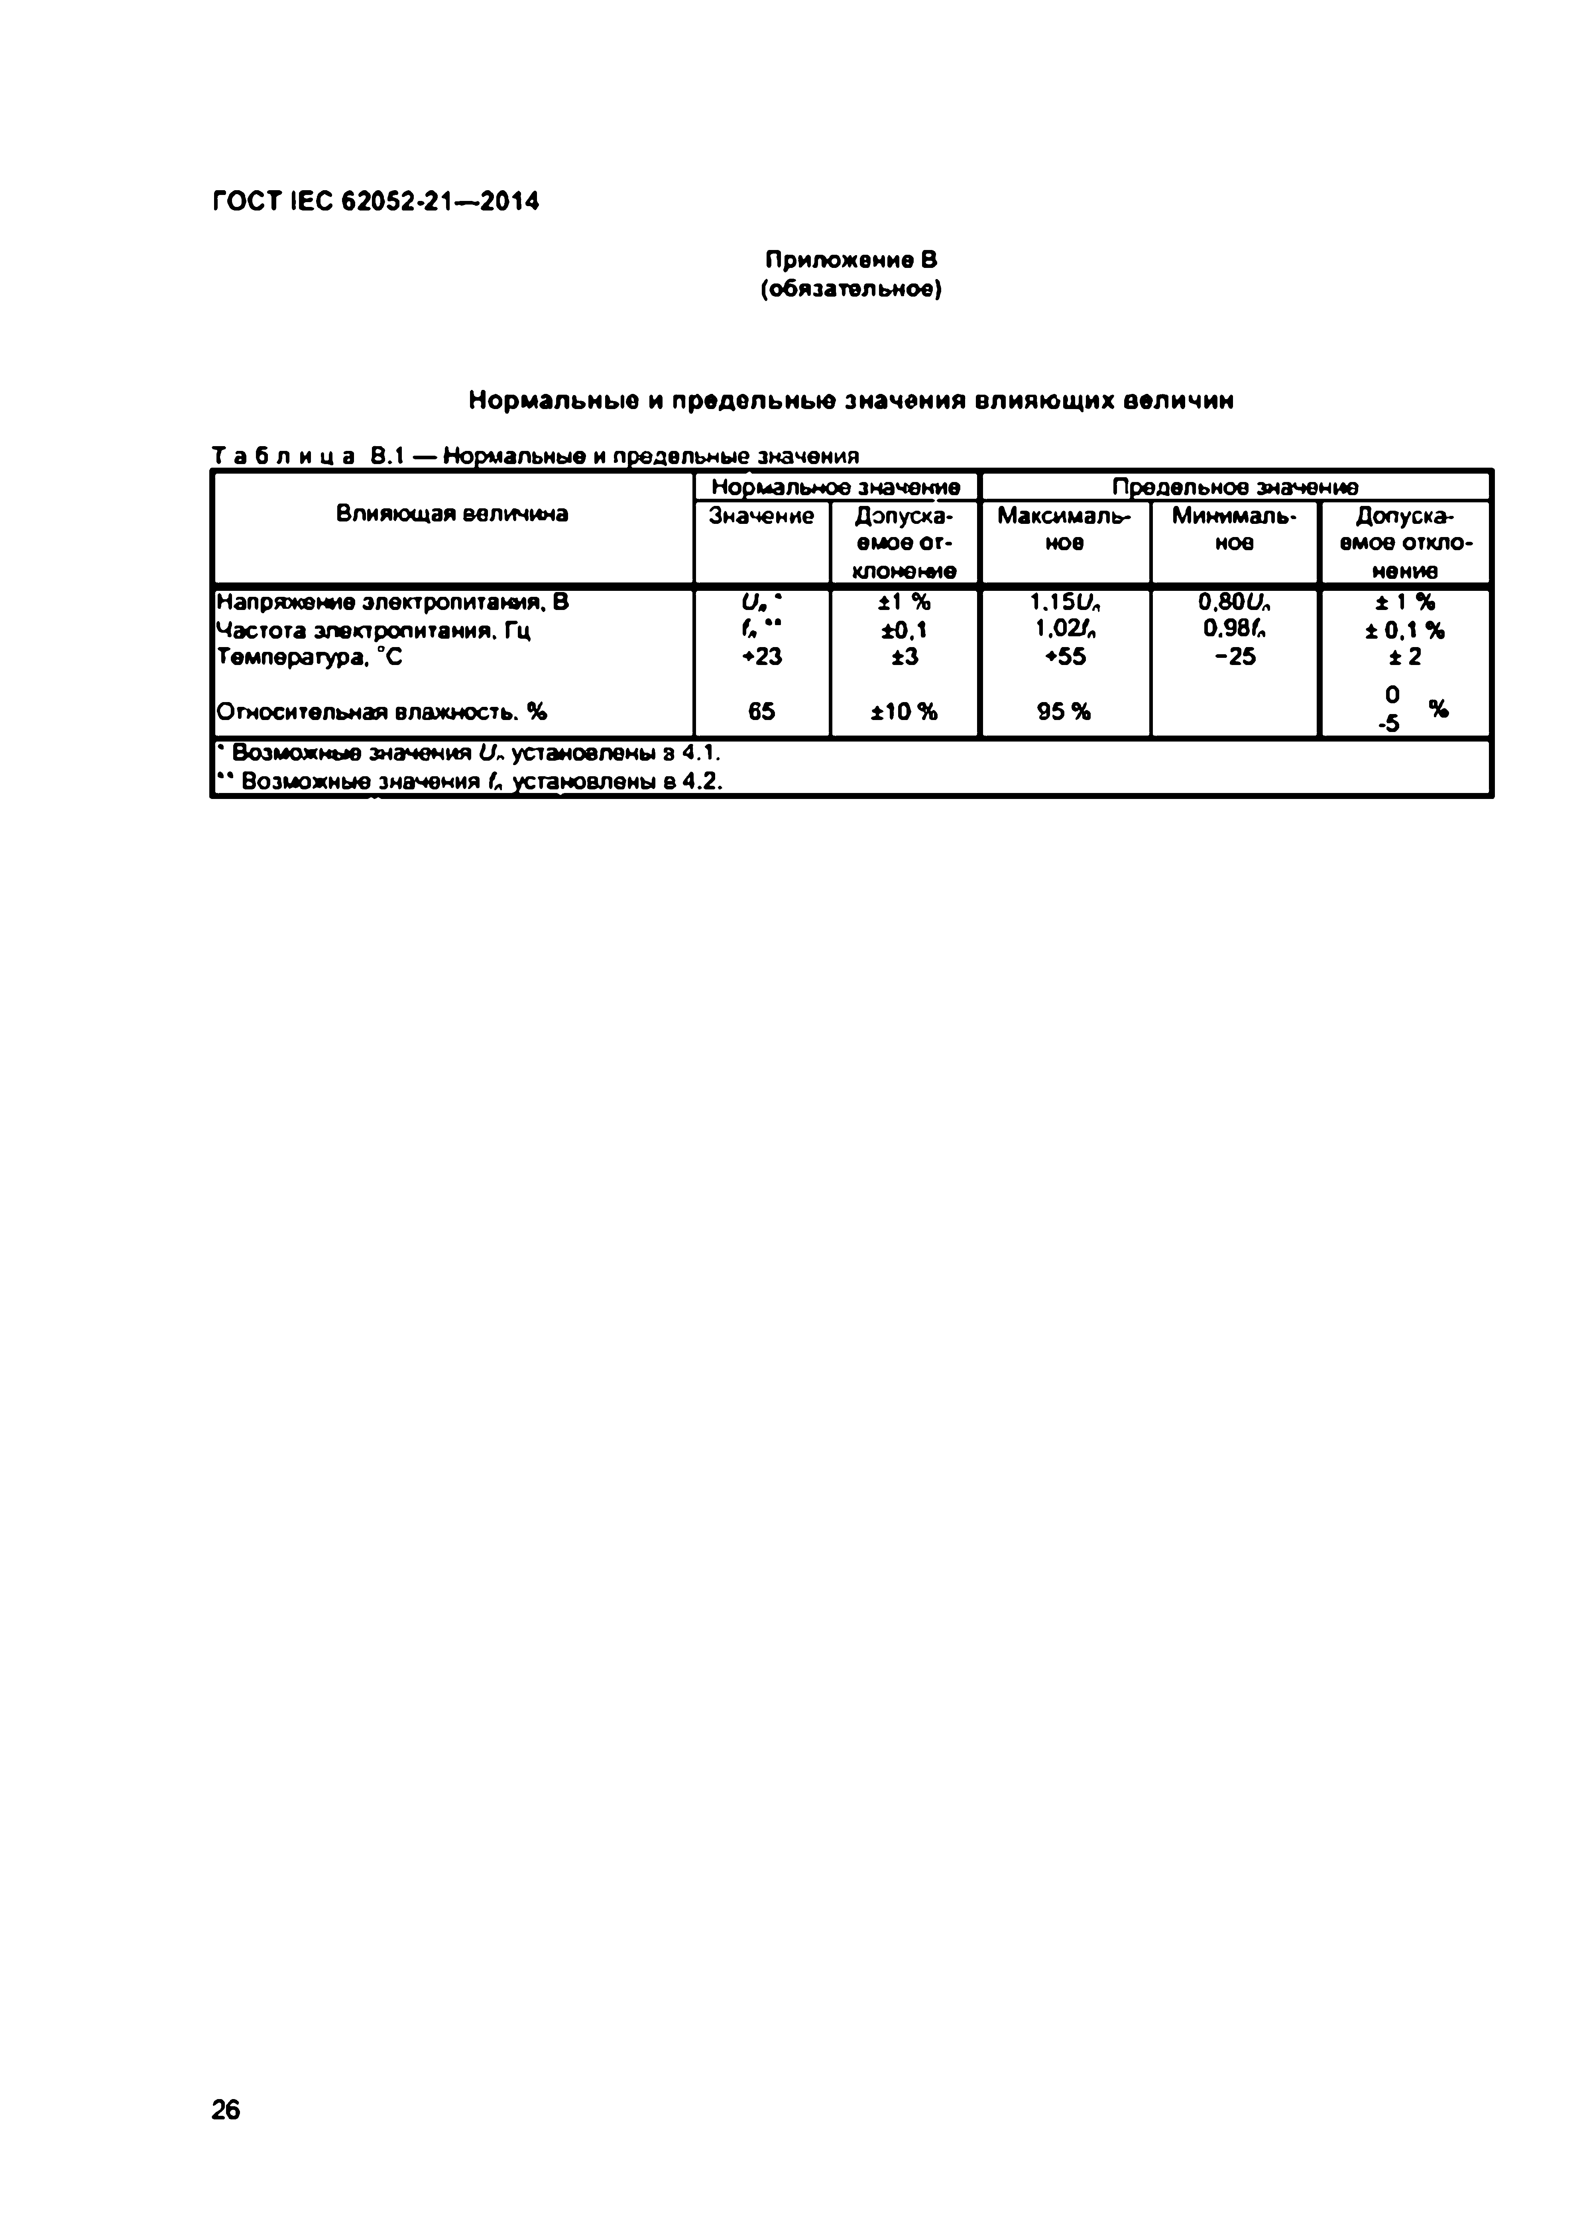
Электротехническая библиотека Elec.ru
ГО СТ IEC 62052.21— 2014

Приложение В (обязательное)

Нормальные и предельные значения влияющ их величин

Т абл и ц а В.1 — Нормальные и предельные значения
Ноомальное значение Поедельное значение Влияющая величина Значение Допуска­ Максималь­ Минималь­ Допуска­
емое от­ ное ное емое откло­
клонение нение
Напряжение электропитания, В и г ±1 % 1.151Л о д о й . ± 1 % Частота электропитания. Гц ±0.1 1.026 0.986, ±0.1 %
Температура. °С +23 ±3 ♦55 -2 5 ±2

Относительная влажность. % 65 ±10% 95% 0 %
-5 %
* Возможные значения Ur, установлены з 4.1.
^_В озм ожны е>значения_6:11^ с га н о 8 л е н ь 1 ^ 1 ^

26

Электротехническая библиотека Elec.ru

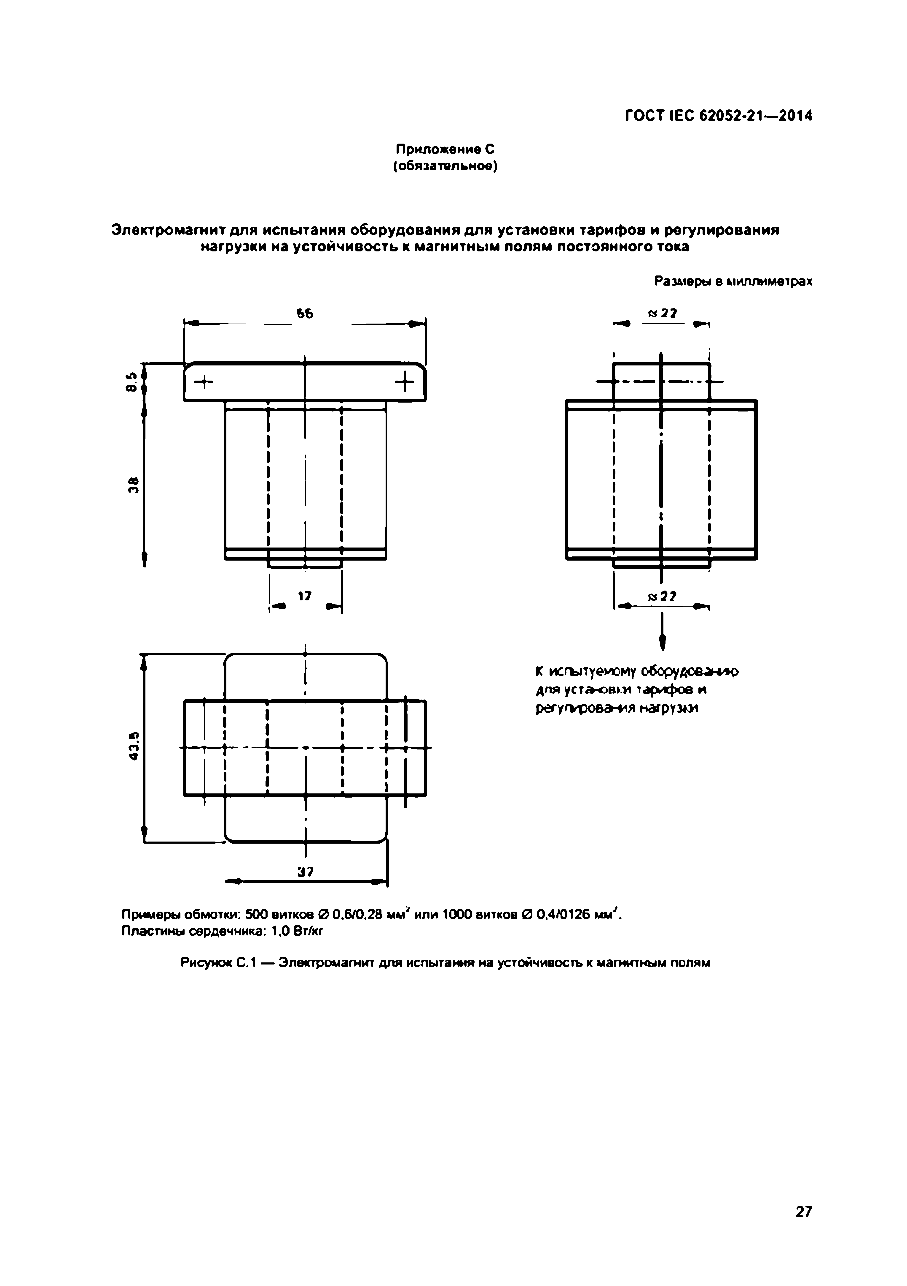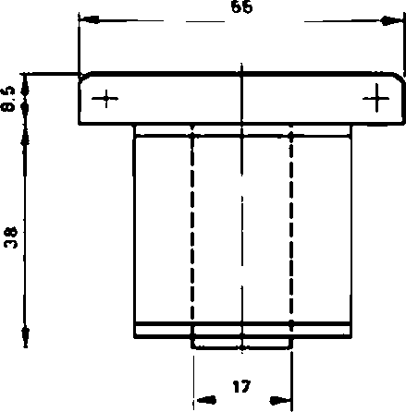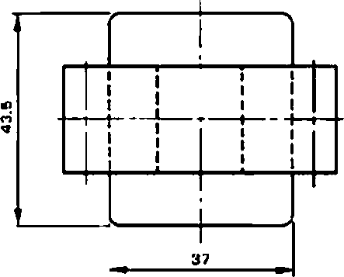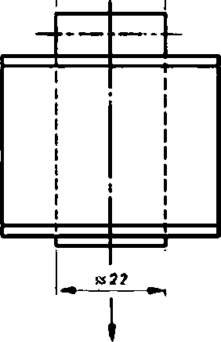Электротехническая библиотека Elec.ru
ГО СТ IEC 62052-21— 2014

Приложение С (обязательное)

Электромагнит для испытания оборудования для установки тарифов и регулирования нагрузки на устойчивость к магнитным полям постоянного тока

Размеры в миллиметрах

К исгытуемому оборудован*? для установки тарифов и регугурова-мя нагрузш

Примеры обмотки: 500 витков 0 0.6/0.28 мм' или 1000 витков 0 0,4/0126 мм'. Пластины сердечника: 1.0 Вг/кг

Рисунок С. 1 — Электромагнит для испытания на устойчивость к магнитным полям

27

Электротехническая библиотека Elec.ru

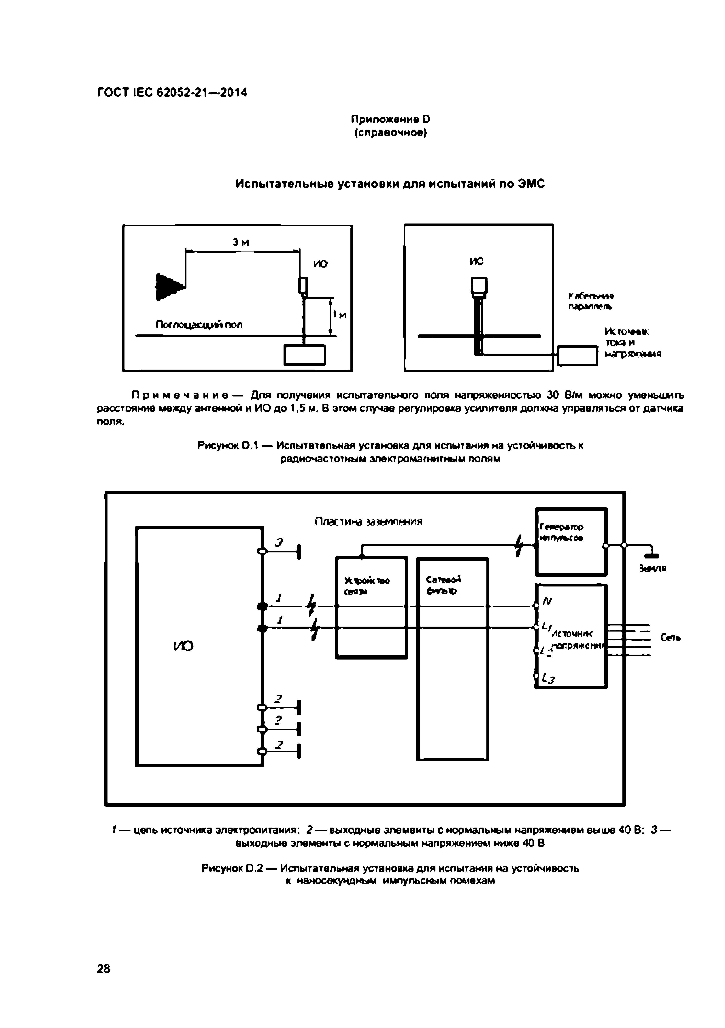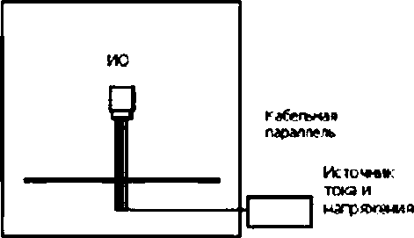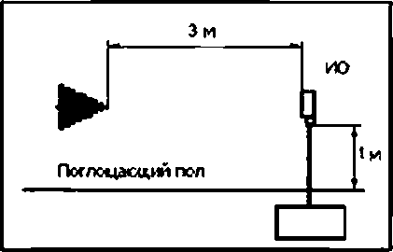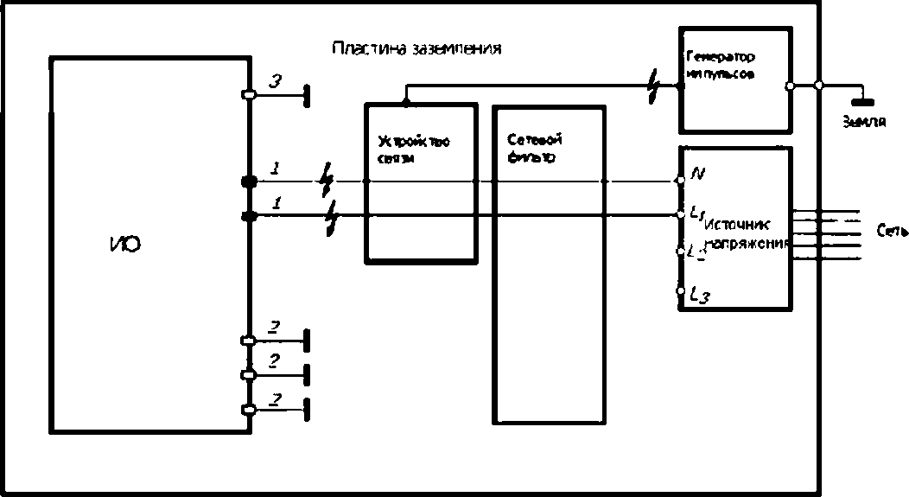Электротехническая библиотека Elec.ru
ГО СТ IEC 62052.21— 2014

Приложение D (справочное}

Испытательные установки для испытаний по ЭМС

П р и м е ч а н и е — Для получения испытательного поля напряженностью 30 В/м можно уменьшить расстояние между антенной и ИО до 1.5 м. В этом случае регулировка усилителя должна управляться от датчика поля.

Рисунок D.1 — Испытательная установка для испытания на устойчивость к радиочастотным электромагнитным полям

1— цепь источника электропитания; 2 — выходные элементы с нормальным напряжением выше 40 В: 3 — выходные элементы с нормальным напряжением ниже 40 В

Рисунок 0 .2 — Испытательная установка для испытания на устойчивость к наиосекуцдным импульсным помехам

28

Электротехническая библиотека Elec.ru

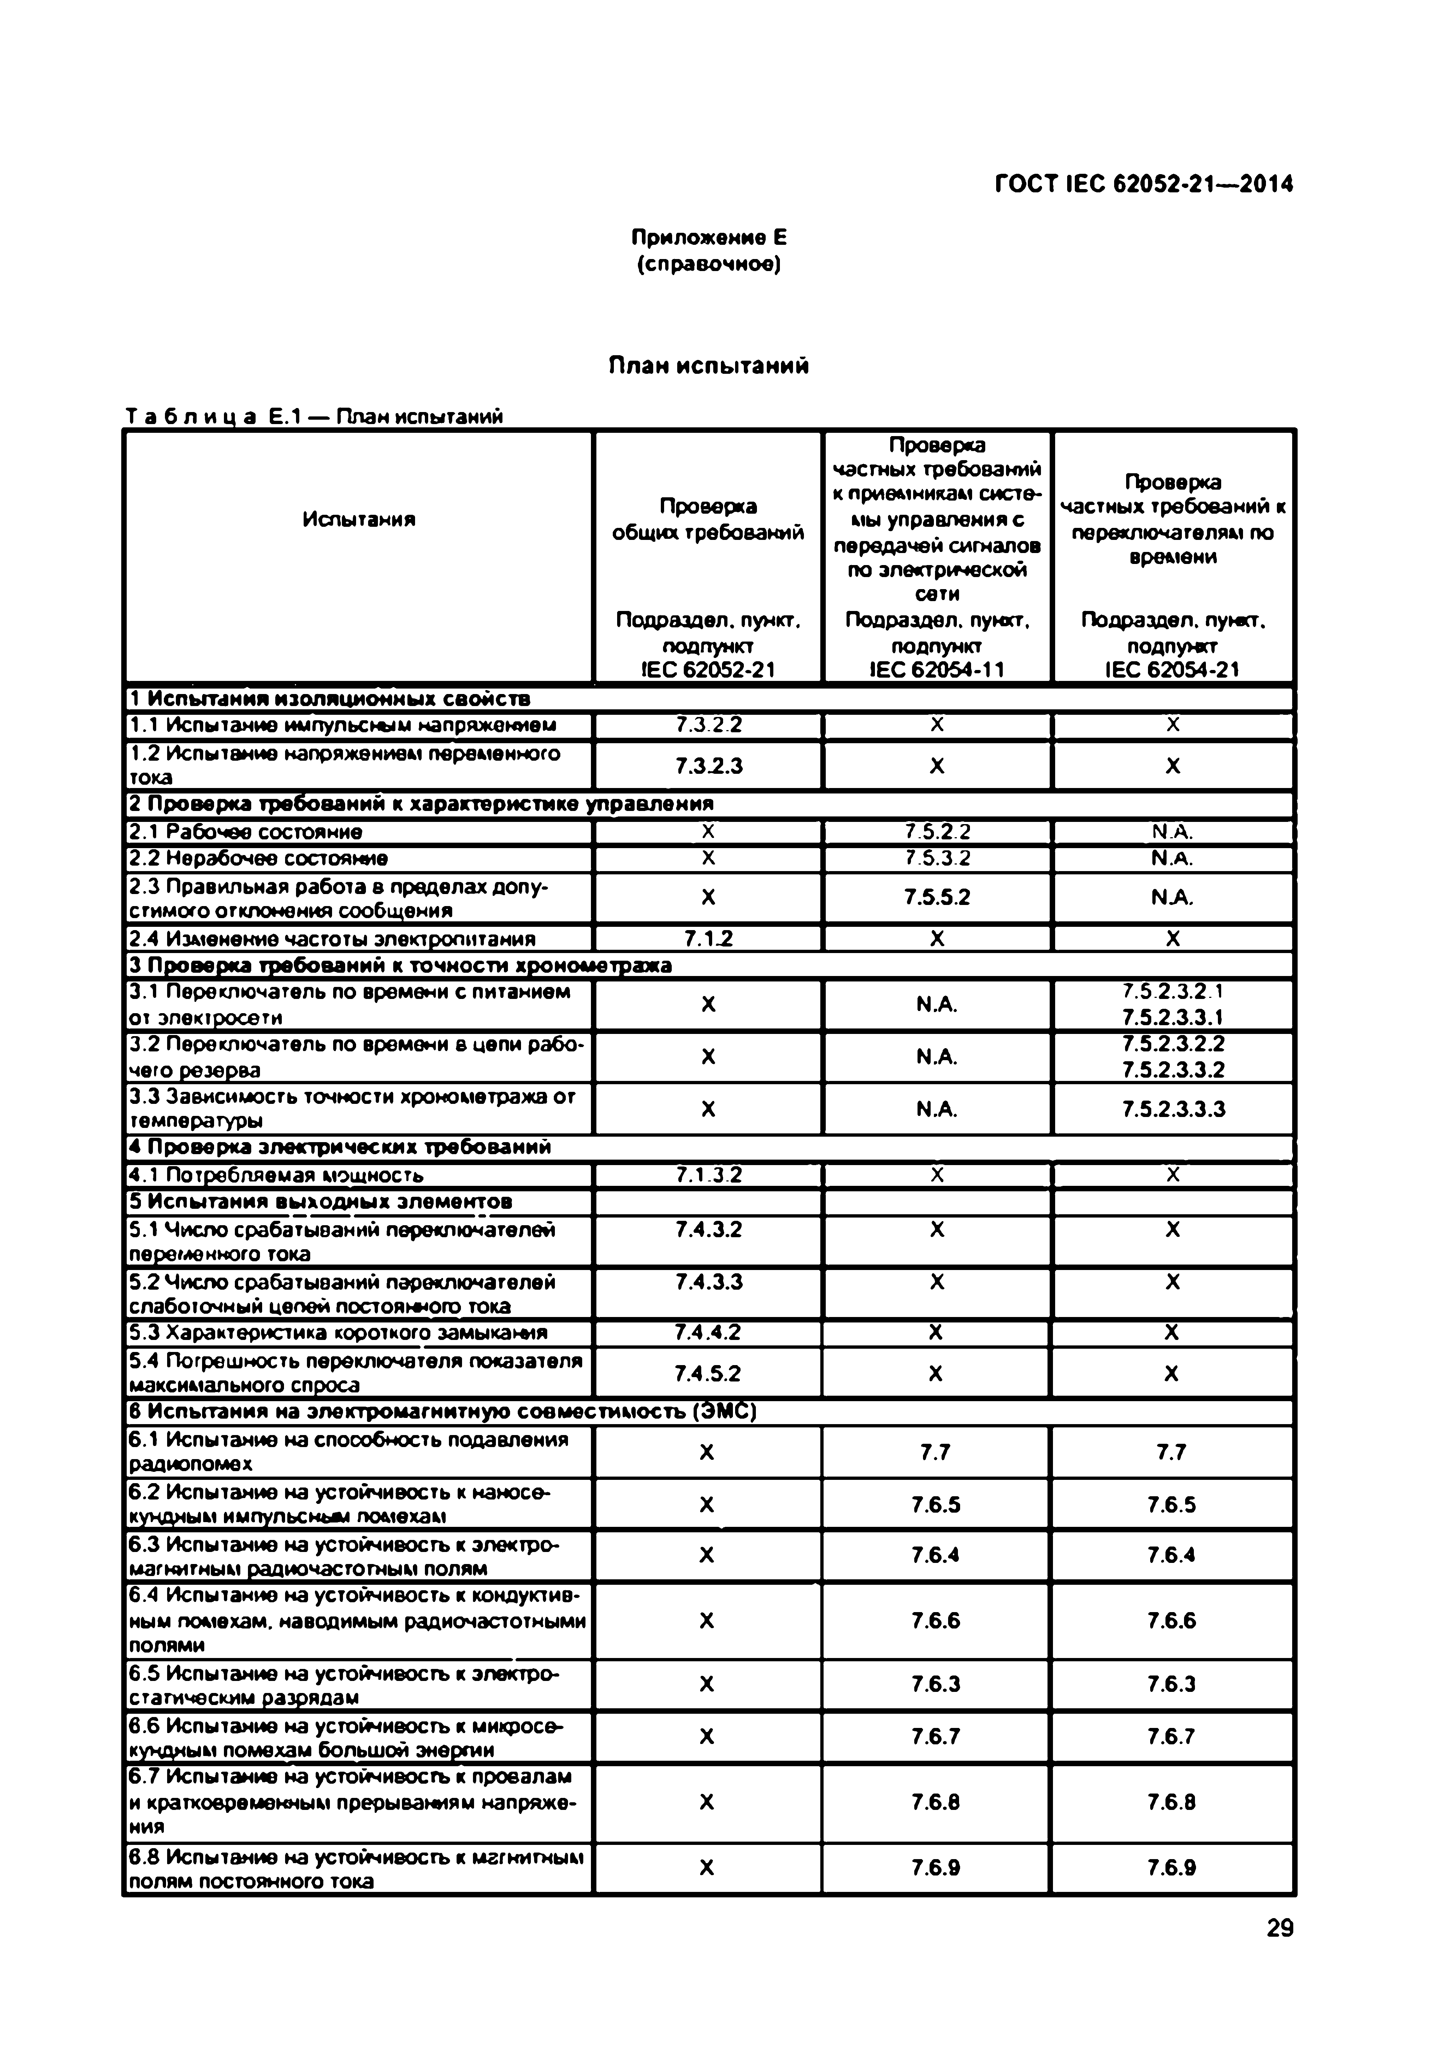
Электротехническая библиотека Elec.ru
ГО СТ IEC 62052-21— 2014

Приложение Е (справочное)

План испытаний

Т абл и ц а Е.1 — План испытаний
Проверка частных требований
к приемникам систе­ Проверка
Испытания Проверка мы управления с частных требований к
общих требований передачей сигналов переключателям по
по электрической времени
сети
Подраздел, пункт, Подраздел, пунхт, Подраздел, пума, подпункт подпункт подпункт
!ЕС 62052-21 IEC 62054-11 IEC 62054-21
1 Испытания изоляционны х свойств
1.1 Испытание импульсным напряжением 7.3 2 2 X X
1.2 Испытание напряжением переменного
тока 7.3.2.3 X X
2 Проверка требований к характеристике управления
2.1 Рабочее состояние X 75 .2 2 N.A.
2.2 Нерабочее состояние X 75.32 N.A.
2.3 Правильная работа в пределах допу­
стимого отклонения сообщения X 7.S.5.2 N A
2.4 Изменение частоты злектоопитания 7.1.2 X X 3 Птевеока тоебований к точности хоонометоажа
3.1 Переключатель по времени с питанием 7.52.3.2 1
от электоосети X N.A. 7.5.2.3.3.1
3.2 Переключатель по времени ецепи рабо­ 7.5.2.3.2.2
чего оезеова X N.A. 7.5.2.3.3.2
3.3 Зависимость точности хронометража от
температуры X N.A. 7.5.2.3.3.3
4 Проверка электрических требований
4.1 Потоебляемая мощность 7.1.32 X X
5 Испытания вы ходны х элементов
5.1 Число срабатываний переключателей 7.4.3.2 X X
пеоемеиного тока
5.2 Число срабатываний переключателей 7.4.3.3 X X
слаботочный целей постоянного тока
5.3 Характеристика короткого замыкашя 7.4.4.2 X X
5.4 Погрешность переключателя показателя
максимального спооса 7.4.S.2 X X
6 Испытания на электромагнитную совместимость (ЭМС)
6.1 Испытание на способность подавления
радиопомех X 7.7 7.7
6.2 Испытание на устойчивость к наносе-
к у н д н ы м импульсньм помехам X 7.6.5 7.6.5
6.3 Испытание на устойчивость к электро­
магнитным оадиочасгогным полям X 7.6.4 7.6.4
6.4 Испытание на устойчивость к кондуктив-
ным помехам, наводимым радиочастотными X 7.6.6 7.6.6
полями
6.5 Испытание на устойчивость к электро­
статическим оазоядам X 7.6.3 7.6.3
6 . 6 Испытание на устойчивость к микросе-
к у н о н ы м помехам большой энеогии X 7.6.7 7.6.7
6.7 Испытание на устойчивость к провалам
и кратковременным прерываниям напряже­ X 7.6.8 7.6.8
ния
6 . 8 Испытание на устойчивость к магнитным
полям постоянного тока X 7.6.9 7.6.9
29

Электротехническая библиотека Elec.ru

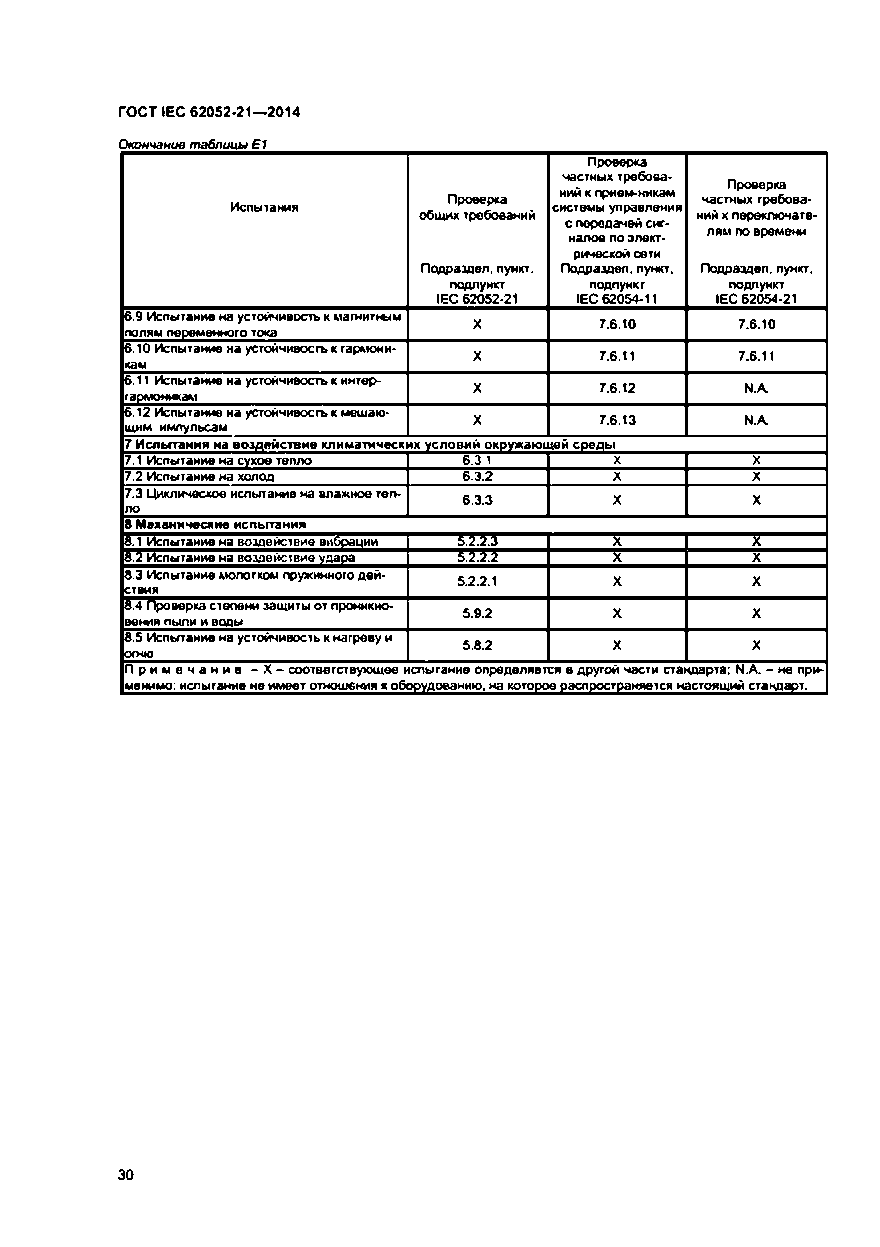
Электротехническая библиотека Elec.ru
ГО СТ IEC 62052.21— 2014

Окончание таблицы Е1
Проверка
частных требова­ Проверка
Испытания Проверка сний к прием-никам частных требова­ общих требований истемы управления ний х переключате­
с передачей сиг­
налов по элект­ лям по времени
рической сети
Подраздел, пункт, Подраздел, пункт, Подраздел, пункт, подпункт подпункт подпункт
IEC 62052-21 IEC 62054-11 IEC 62054-21
6.9 Испытание на устойчивость к магнитным
полям пеобменного тока X 7.6.10 7.6.10
6.10 Испытание на устойчивость к гармони­
кам X 7.6.11 7.6.11
6.11 Испытание на устойчивость к интер-
гаомоникам X 7.6.12 N.A.
6.12 Испытание на устойчивость к мешаю­
щим импульсам X 7.6.13 N.A.
7 Испытания на воздействие климатических условий окоужаюшей своды
7.1 Испытание на сухое тепло 6.3 1 X X
7.2 Испытание на холод 6.3.2 X X
7.3 Циклическое испытание на влажное теп­
ло 6.3.3 X X
8 Механические испытания
8.1 Испытание на воздействие вибоаиии 5.2.2.3 X X
8.2 Испытание на воздействие удава 5.2.2.2 X X
8.3 Испытание молотком пружинного дей­
ствия 5.2.2.1 X X
8.4 Проверка степени защиты от проникно­
вения пыли и воды 5.9.2 X X
8.5 Испытание на устойчивость к нагреву и
огню 5.8.2 X X
П р и м е ч а н и е - X - соответствующее испытание определяется в другой части стандарта: N.A. - не при­ менимо: испытание не имеет отношения к обооудоеанию. на когооое оаспоостоаняется настоящий сгандаот.

30

Электротехническая библиотека Elec.ru

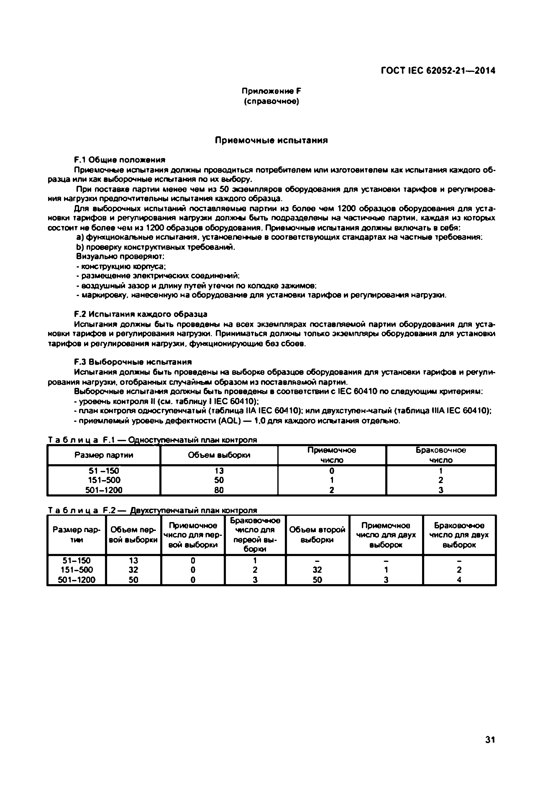
Электротехническая библиотека Elec.ru
ГО СТ IEC 62052-21— 2014

Приложение F (справочное)

Приемочные испытания

F.1 Общие положения
Приемочные испытания должны проводиться потребителем или изготовителем как испытания каждого об­ разца или как выборочные испытания по их выбору.
При поставке партии менее чем из 50 экземпляров оборудования для установки тарифов и регулирова­ ния нагрузки предпочтительны испытания каждого образца.
Для выборочных испытаний поставляемые партии из более чем 1200 образцов оборудования для уста­ новки тарифов и регулирования нагрузки должны быть подразделены на частичные партии, каждая из которых состоит не более чем из 1200 образцов оборудования. Приемочные испытания должны включать в себя:
a) функциональные ислыгаюгя. установленные в соответствующих стандартах на частные требования:
b ) проверку конструктивных требований. Визуально проверяют:
• конструкцию корпуса:
• размещение электрических соединежй:
• воздушный зазор и длину путай утечки по колодке зажимов:
• маркировку, нанесенную на оборудование для установки тарифов и регулирования нагрузки.

F.2 Испытания каждого образца
Испытания должны быть проведены на всех экземплярах поставляемой партии оборудования для уста­ новки тарифов и регулирования нагрузки. Приниматься должны только экземпляры оборудования для установки тарифов и регулирования нагрузки, функционирующие без сбоев.

F.3 Выборочные испытания
Испытания должны быть проведены на выборке образцов оборудования для установки тарифов и регули­ рования нагрузки, отобранных случайным образом из поставляемой партии.
Выборочные испытания должны быть проведены в соответствии с IEC 60410 по следующим критериям:
• уровень контроля II (см. таблицу IIEC 60410):
• план контроля одноступенчатый (таблица НА IEC 60410): или двухступен-чагый (таблица IIIAIEC 60410);
• приемлемый уровень дефектности (AQL) — 1.0 для каждого испытания отдельно.

Ta_6n_vi_i£^_Fiii^ >2flll2£J22S212I^liLI!22iLli£llI£2£i
Размер партии Объем выборки Приемочное Браковочное
число число
51 -150 13 0 1
151-500 50 1 2
501-1200 60 2 3

Т абл и ц а F .2— Двухступенчатый план контроля
Браковочное
Размер пар­ Объем пер­ Приемочное число для Объем второй Приемочное Браковочное тии вой выборки число для пер­ первой вы­ выборки число для двух число для двух
вой выборки борки выборок выборок
51-150 13 0 1 — —
151-500 32 0 2 32 1 2
501-1200 50 0 3 50 3 4

31

Электротехническая библиотека Elec.ru


Электротехническая библиотека Elec.ru
ГО СТ IEC 62052.21— 2014

Библиография

(ЕС 60068-2-11:1981 Environmental testing - Part 2: Tests - Test Ka: Salt mtst (Климатические испытания. Часть 2. (Испытания. Испытание Ka: Соляной туман)

IEC 60410:1973 Sampling plans and procedures for inspection by attributes (Планы выборочного контроля и про­ цедуры контроля по качественным признакам)

IEC 62053-61:1998 Electricity metering equipment (а.с.) - Particular requirements - Part 61: Power consumption and voltage requirements (Аппаратуре для измерения электрической энергии (переменный ток). Частные требования. Часть 61. Потребляемая мощность и требования к напряжению)

32

Электротехническая библиотека Elec.ru

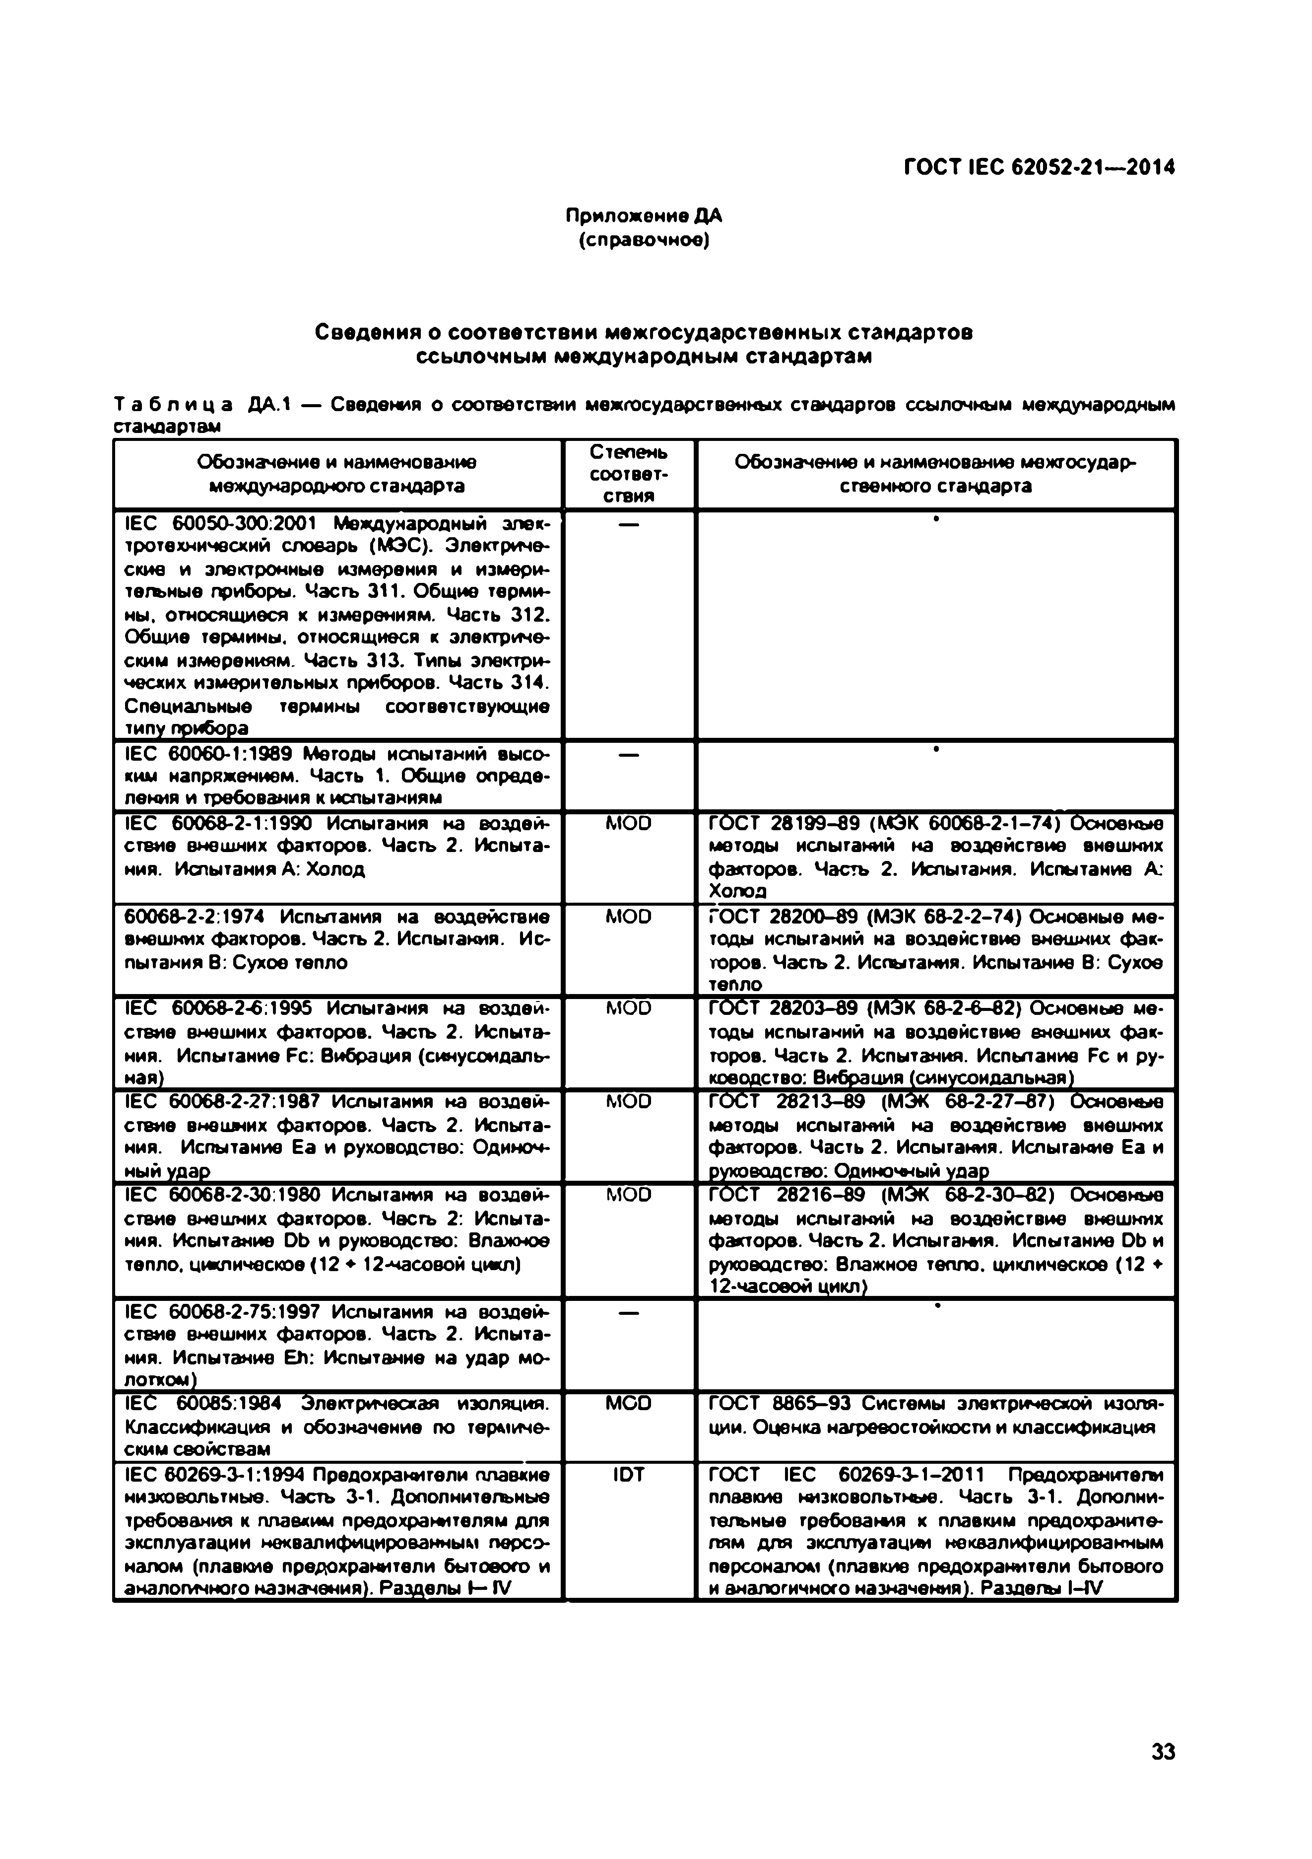
Электротехническая библиотека Elec.ru
ГО СТ IEC 62052-21— 2014

Приложение ДА (справочное)

Сведения о соответствии межгосударственных стандартов ссы лочны м международным стандартам

Т абл и ц а ДА.1 — Сведения о соответствии межгосударственных стандартов ссылочным международным стандартам______________________________________________________________________________________
Обозначение и наименование Степень Обозначение и наименование межгосудар­ международного стандарта соответ­ ственного стандарта
ствия
IEC 60050*300:2001 Международный элек­ • тротехнический словарь (МЭС). Электриче­
ские и электронные измерения и измери­ тельные приборы. Часть 311. Общие терми­ ны. относящиеся к измерениям. Часть 312. Общие термины, относящиеся к электриче­ ским измерениям. Часть 313. Типы электри­ ческих измерительных приборов. Часть 314. Специальные термины соответствующие типу поибооа
IEC 60060-1:1389 Методы испытаний высо­ •
ким напряжением. Часть 1. Общие опреде­ ления и требования к испытаниям
IEC 60068-2-1:1990 Испытания на воздей­ MOD ГОСТ 28199-89 (МЭК 60068-2-1-74) Основные ствие внешних факторов. Часть 2. Испыта­ методы испытаний на воздействие внешних ния. Испытания А: Холод факторов. Часть 2. Испытания. Испытание А:
Холод
60068-2-2:1974 Испытания на воздействие MOD ГОСТ 28200-89 (МЭК 68-2-2-74) Основные ме­ внешних факторов. Часть 2. Испытания. Ис­ тоды испытаний на воздействие внешних фак­ пытания В: Сухое тепло торов. Часть 2. Испытания. Испытание В: Сухое
тепло
IEC 60068-2-6:1995 Испытания на воздей­ MOD ГОСТ 28203-89 (МЭК 68-2-6-82) Основные ме- ствие внешних факторов. Часть 2. Испыта­ тоды испытаний на воздействие внешних фак­ ния. Испытание Fc: Вибрация (синусоидаль­ торов. Часть 2. Испытания. Испытание Fc и ру­ ная) ководство: Вибоаиия (синусоидальная)
IEC 60068-2-27:1987 Испытания на воздей­ MOD ГОСТ 28213-89 (МЭК 68-2-27-87) Основные ствие внешних факторов. Часть 2. Испыта­ методы испытаний на воздействие внешних ния. Испытание Еа и руководство: Одиноч­ факторов. Часть 2. Испытания. Испытание Еа и ный удав DvxoBcuicrBo: Одиночный удав
IEC 60068-2-30:1980 Испытания на воздей­ MOD ГОСТ 28216-89 (МЭК 68-2-30-82) Основные ствие внешних факторов. Часть 2: Испыта­ методы испытаний на воздействие внешних ния. Испытание Db и руководство: Влажное факторов. Часть 2. Испытания. Испытание Db и тепло, циклическое (12 ♦ 12-часовой цикл) руководство: Влажное тепло, циклическое (12 +
12-часовой иикл)
IEC 60068-2-75:1997 Испытания на воздей­ в
ствие внешних факторов. Часть 2. Испыта­ ния. Испытание ЕЛ: Испытание на удар мо­ лотком)
IEC 60085:1984 Электрическая изоляция. MCO ГОСТ 8865-93 Системы электрической изоля­ Классификация и обозначение по термиче­ ции. Оценка нагревостойкости и классификация ским свойствам
IEC 60269-3-1:1994 Предохранители плавкие IDT ГОСТ IEC 60269-3-1-2011 Предохранитель низковольтные. Часть 3-1. Дополнительные плавкие низковольтные. Часть 3-1. Дополни­ требования к плавким предохранителям для тельные требования к плавким предохраните­ эксплуатации неквалифицированным персо­ лям для эксплуатации неквалифицированным налом (плавкие предохранители бытового и персоналом (плгавкие предохранители бытового аналогичного назначения). Разделы 1—IV и аналогичного назначения). Разделы I—TV

33

Электротехническая библиотека Elec.ru

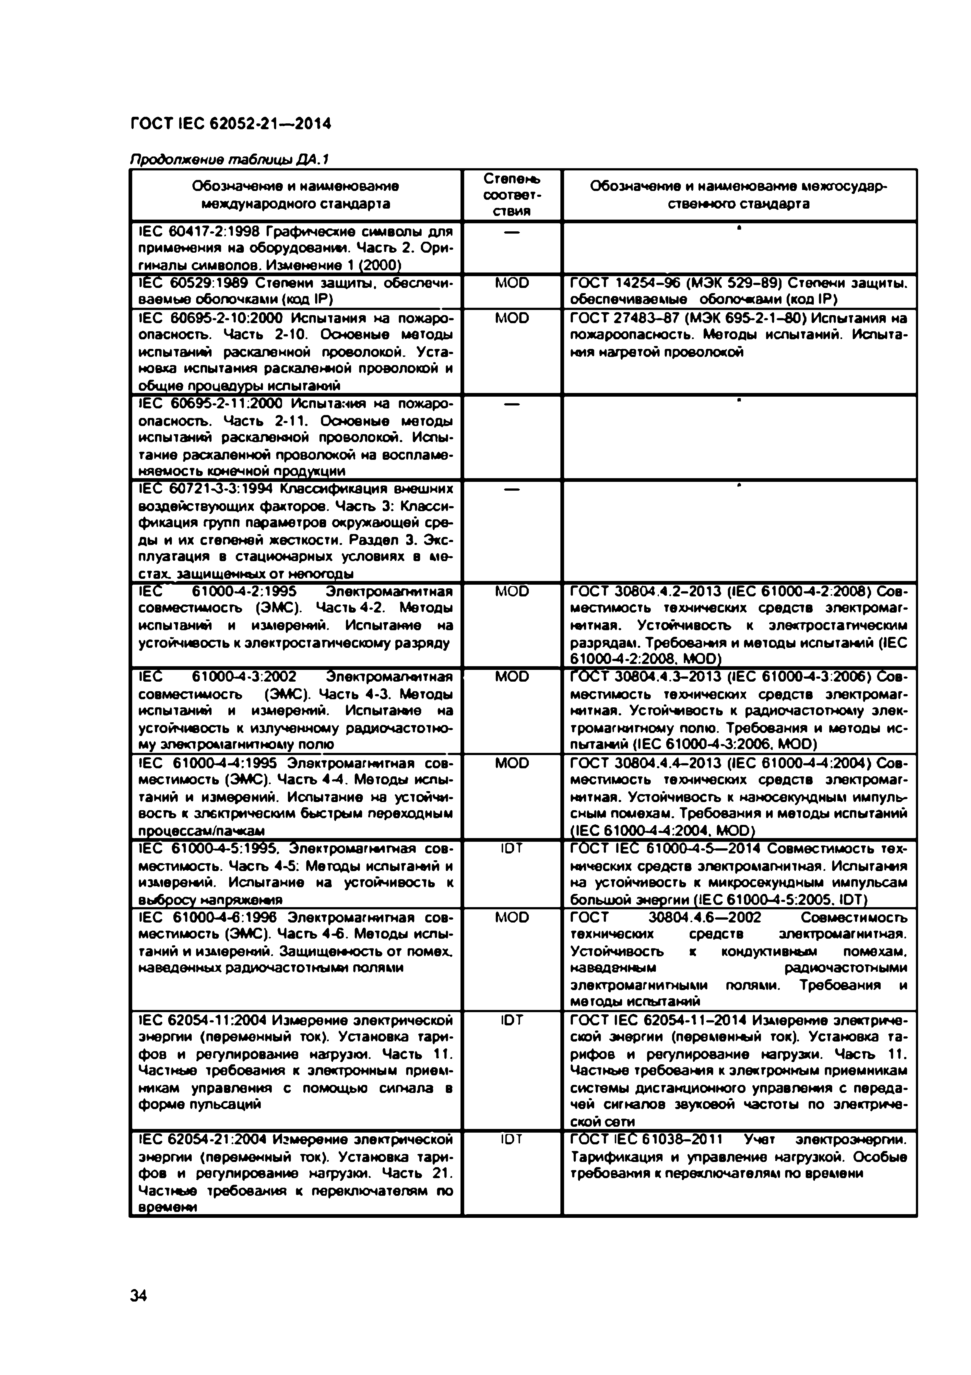
Электротехническая библиотека Elec.ru
ГО СТ IEC 62052.21— 2014

Продолжение таблицы ДА. 1
Обозначение и наименование Степень Обозначение и наименование межгосудар- международного стандарта соответ­ ственного стандарта
ствия
IEC 60417-2:1998 Графические символы для • применения на оборудовании. Часть 2. Ори­
гиналы символов. Изменение 1 (2000)
IEC 60529:1969 Степени защиты, обеспечи­ MOD ГОСТ 14254-96 (МЭК 529-89) Степени защиты, ваемые оболочками (код IP) обеспечиваемые оболочками (код IP)
IEC 60695-2-10:2000 Испытания на пожаро­ MOD ГОСТ 27483-67 (МЭК 695-2-1-80) Испытания на опасность. Часть 2-10. Основные методы пожароопасность. Методы испытаний. Испыта­ испытаний раскаленной проволокой. Уста­ ния нагретой проволокой
новка испытания раскаленной проволокой и общие nooueovobi испытаний
IEC 60695-2-11:2000 Испытания на пожаро­ опасность. Часть 2-11. Основные методы испытаний раскаленной проволокой. Испы­
тание раскаленной проволокой на воспламе­ няемость конечной пооджиии
IEC 60721-3-3:1994 Классификация внешних *
воздействующих факторов. Часть 3: Класси­ фикация групп параметров окружающей сре­ ды и их степеней жесткости. Раздел 3. Экс­ плуатация в стационарных условиях в ме­ стах защищенных от непогоды
IEC 61000-4-2:1995 Электромагнитная MOD ГОСТ 30804.4.2-2013 ((ЕС 61000-4-2:2008) Сов­
совместимость (ЭМС). Часть 4-2. Методы местимость технических средств электромаг­ испытаний и измерений. Испытание на нитная. Устойчивость к электростатическим устойчивость к электростатическому разряду разрядам. Требования и методы испытаний (IEC
61000-4-2:2008. MOD)
IEC 61000-4-3:2002 Электромагнитная MOD ГОСТ 30804.4.3-2013 (IEC 61000-4-3:2006) Сов-
совместимость (ЭМС). Часть 4-3. Методы местимость технических средств электромаг­ испытаний и измерений. Испыташе на нитная. Устойчивость к радиочастотному элек­ устойчивость к излученному радиочастотно­ тромагнитному полю. Требования и методы ис­ му электромагнитному полю пытаний (IEC 61000-4-3:2006. MOD)
IEC 61000-4-4:1995 Электромагнитная сов­ MOD ГОСТ 30804.4.4-2013 (IEC 61000-4-4:2004) Сов­
местимость (ЭМС). Часть 4-4. Методы испы­ местимость технических средств электромаг­ таний и измерений. Испытание на устойчи­ нитная. Устойчивость к наносекундным импуль­ вость к электрическим быстрым переходным сным помехам. Требования и методы испытаний пооиессам/пачкам (IEC 61000-4-4:2004. MOD)
IEC 61000-4-5:1995. Электромагмтгная сов­ IDT ГОСТ IEC 61000-4-5—2014 Совместимость тех­ местимость. Часть 4-5: Методы испытаний и нических средств электромагнитная. Испытания измерений. Испытание на устойчивость к на устойчивость к микросехундным импульсам выбоосу напряжения большой энеогии (IEC 61000-4-5:2005. IDT)
IEC 61000-4-6:1996 Электромагнитная сов­ MOD ГОСТ 30804.4.6—2002 Совместимость местимость (ЭМС). Часть 4-6. Методы испы­ технических средств электромагнитная. таний и измерений. Защищенность от помех Устойчивость к кондуктивным помехам, наведенных радиочастотными полями наведенным радиочастотными электромагнитными полями. Требования и
методы испытаний
IEC 62054-11:2004 Измерение электрической IDT ГОСТ IEC 62054-11-2014 Измерение электриче­ энергии (переменный ток). Установка тари­ ской энергии (переменный ток). Установка та­ фов и регулирование нагрузки. Часть 11. рифов и регулирование нагрузки. Часть 11. Частные требования к электронным прием­ Частные требования к электронным приемникам никам управления с помощью сигнала в системы дистанционного управления с переда­ форме пульсаций чей сигналов звуковой частоты по электриче­
ской сети
IEC 62054-21:2004 Измерение электрической IDT ГОСТ IEC 61038-2011 Учет электроэнергии. энергии (переменный ток). Установка тари­ Тарификация и управление нагрузкой. Особые фов и регулирование нагрузки. Часть 21. требования к переключателям по времени Частные требования к переключателям по
воемени

34

Электротехническая библиотека Elec.ru

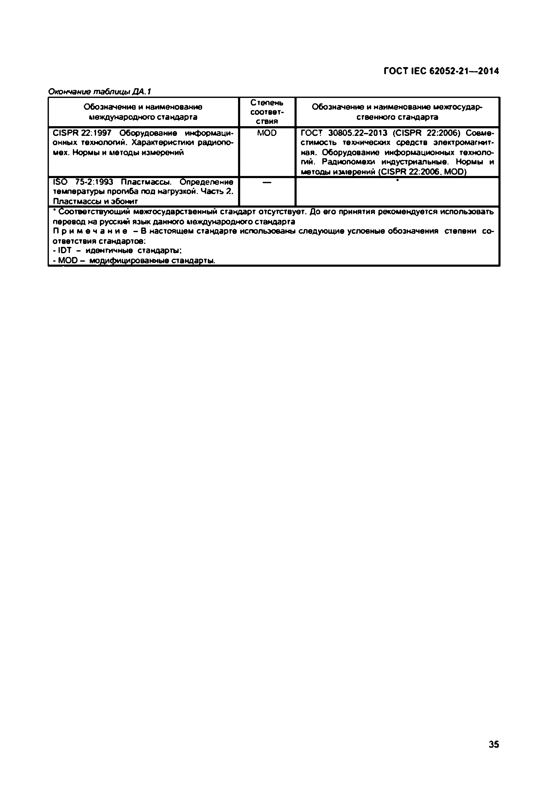
Электротехническая библиотека Elec.ru
ГО СТ IEC 62052*21— 2014

Окончание таблицы ДА. 1
Обозначение и наименование Степень Обозначение и наименование межгосудар­ международного стандарта соответ­ ственного стандарта
ствия
CISPR 22:1997 Оборудование информаци­ MOD ГОСТ 30805.22-2013 (CISPR 22:2006) Совме­ онных технологий. Характеристики радиопо­ стимость технических средств электромагнит­ мех. Нормы и методы измерений ная. Оборудование информационных техноло­ гий. Радиопомехи индустриальные. Нормы и
методы измеоений (CISPR 22:2006. MOD)
ISO 75-2:1993 Пластмассы. Определение температуры прогиба под нагрузкой. Часть 2. Пластмассы и эбонит
• Соответствующий межгосударственный стандарт отсутствует. До его принятия рекомендуется использовать перевод на русский язык данного международного стандарта
П р и м е ч а н и е - В настоящем стандарте использованы следующие условные обозначения степени со­
ответствия стандартов:
• IDT - идентичные стандарты:
• MOD - мописЬиаиоованные стандаоты.

35

Электротехническая библиотека Elec.ru


Электротехническая библиотека Elec.ru
ГО СТ IEC 62052.21— 2014

УДК 621.317.785:006.354 МКС 91.140.50 IDT

Ключевые слова: оборудование, измерение электрической энергии, переменный ток. установка тарифов, регулирование нагрузки, электромагнитные помехи, требования, испытания

36

Электротехническая библиотека Elec.ru

Электротехническая библиотека Elec.ru


Elec.ru
Подписано а печать 30.03.2015. Формат 60х&4V* Уел. печ. л. 5.12. Тираж 31 экэ. Зак. 1203
Подготовлено на основе электронной версии, предоставленной разработчиком стандарта ФГУП яСТАНДАРТИНФОРМ»
123995 Москва, Гранатный лер.. 4. www.gostinfo.ru info@gostinfo.ru

Электротехническая библиотека Elec.ru

